**BỘ GIÁO DỤC VÀ ĐÀO TẠO**

**TRƯỜNG ĐẠI HỌC CẦN THƠ**

**KHOA CÔNG NGHỆ THÔNG TIN & TRUYỀN THÔNG**



**LUẬN VĂN TỐT NGHIỆP**

**NGÀNH CÔNG NGHỆ THÔNG TIN**

**ĐỀ TÀI:**

**XÂY DỰNG SÀN GIAO**

**MẶT HÀNG ĐỒ GỖ NỘI THẤT**

**NOITHAT246**

**Sinh viên thực hiện:**

Sinh viên: Lê Anh Tuấn

MSSV: B1507186

Khóa: 41

Cần Thơ, tháng 12 năm 2019

**BỘ GIÁO DỤC VÀ ĐÀO TẠO**

**TRƯỜNG ĐẠI HỌC CẦN THƠ**

**KHOA CÔNG NGHỆ THÔNG TIN & TRUYỀN THÔNG**



**LUẬN VĂN TỐT NGHIỆP**

**NGÀNH CÔNG NGHỆ THÔNG TIN**

**ĐỀ TÀI:**

**XÂY DỰNG SÀN GIAO DỊCH**

**MẶT HÀNG ĐỒ GỖ NỘI THẤT**

**NOITHAT246**

**Giáo viên hướng dẫn:**

Ths. Võ Huỳnh Trâm

**Sinh viên thực hiện:**

Sinh viên: Lê Anh Tuấn

MSSV: B1507186

Khóa: 41

Cần Thơ, tháng 12 năm 2019

# LỜI CẢM ƠN

**--------**

Để hoàn thành tốt đề tài luận văn tốt nghiệp, em xin gởi lời cảm ơn chân thành đến Khoa Công Nghệ Thông Tin và Truyền Thông trường Đại Học Cần Thơ, đã tạo điều kiện cho em có cơ hội học tập và hoàn thành đề tài luận văn trong học kỳ này, cũng như hoàn thành học phần luận văn tốt nghiệp trong chương trình đào tạo.

Đồng thời em xin chân thành cảm ơn quý Thầy, Cô ở Khoa Công Nghệ Thông Tin & Truyền Thông đã tận tình dạy dỗ và truyền đạt kiến thức, kinh nghiệm quý báu trong những học kỳ vừa qua. Với vốn kiến thức đó, là nền tảng trong quá trình thực hiện luận văn.

Em xin chân thành cảm ơn cô Võ Huỳnh Trâm – Cán bộ trực tiếp hướng dẫn làm luận văn tốt nghiệp, đã nhiệt tình giúp đỡ, hướng dẫn cho em trong học kỳ vừa qua để hoàn thành tốt đẹp đề tài luận văn này. Cô đã hướng dẫn, định hướng, trao đổi với chúng em rất nhiều, nhờ cô mà chúng em biết thêm được nhiều kiến thức, những gì còn thiếu sót và những ý kiến nhắc nhở, đóng góp của cô cho chúng em, mở mang cho chúng em nhiều công nghệ mới và cách thức làm việc trong môi trường chuyên nghiệp.

Vì kiến thức bản thân còn hạn chế, trong quá trình làm luận văn và báo cáo để hoàn thiện chuyên đề này, không thể tránh khỏi những sai sót, kính mong nhận được những ý kiến đóng góp chân thành từ quý thầy cô phản biện cũng như giảng viên đã trực tiếp hướng dẫn em trong luận văn này.

Em xin chân thành cảm ơn!

Cần Thơ, ngày 02 tháng 12 năm 2019

Lê Anh Tuấn

# MỤC LỤC

MỤC LỤC i

DANH MỤC HÌNH iv

DANH MỤC BẢNG vii

DANH MỤC CÁC TỪ VIẾT TẮT x

CAM KẾT KẾT QUẢ xi

TÓM TẮT xii

ABSTRACT xiii

PHẦN 1. GIỚI THIỆU 1

1. ĐẶT VẤN ĐỀ 1

2. LỊCH SỬ GIẢI QUYẾT VẤN ĐỀ 1

3. MỤC TIÊU ĐỀ TÀI 2

4. ĐỐI TƯỢNG VÀ PHẠM VI NGHIÊN CỨU 2

4.1. Đối tượng nghiên cứu 2

4.2. Phạm vi nghiên cứu 3

5. NỘI DUNG NGHIÊN CỨU 3

5.1. Quy trình nghiên cứu 3

5.2. Các công nghệ sử dụng 4

5.3. Công cụ hỗ trợ và phát triển hệ thống 4

6. NHỮNG ĐÓNG GÓP CHÍNH CỦA ĐỀ TÀI 4

7. BỐ CỤC QUYỂN LUẬN VĂN 5

PHẦN 2. NỘI DUNG 6

CHƯƠNG 1: MÔ TẢ BÀI TOÁN 6

1.1. MÔ TẢ HỆ THỐNG 6

1.2. PHÂN TÍCH YÊU CẦU 8

1.2.1. Sơ đồ use case 8

1.2.2. Yêu cầu chức năng 11

1.2.3. Yêu cầu phi chức năng 29

1.2.4. Lựa chọn và đánh giá giải pháp 30

CHƯƠNG 2: PHÂN TÍCH VÀ THIẾT KẾ HỆ THỐNG 31

2.1. TỔNG QUAN HỆ THỐNG 31

2.2. KIẾN TRÚC HỆ THỐNG 31

2.2.1. Thiết kế kiến trúc 31

2.2.2. Sơ đồ phân rã 33

2.3. THIẾT KẾ THÀNH PHẦN DỮ LIỆU 35

2.3.1. Mô hình dữ liệu mức quan niệm CDM 35

2.3.2. Các bảng dữ liệu 36

2.4. THIẾT KẾ THEO CHỨC NĂNG 38

2.4.1. Chức năng đăng nhập 38

2.4.2. Chức năng đăng ký 39

2.4.3. Chức năng xem chi tiết sản phẩm 41

2.4.4. Chức năng thêm giỏ hàng 43

2.4.5. Chức năng đặt hàng 45

2.4.6. Chức năng tìm kiếm sản phẩm 47

2.4.7. Chức năng tìm kiếm nâng cao 49

2.4.8. Chức năng cập nhật thông tin cá nhân 50

2.4.9. Chức năng gia hạn bán hàng 52

2.4.10. Chức năng cập nhật thông tin vận chuyển 54

2.4.11. Chức năng thêm sản phẩm 56

2.4.12. Chức năng cập nhật sản phẩm 59

2.4.13. Chức năng quản lý hình ảnh 62

2.4.14. Chức năng quản lý ảnh 360 64

2.4.15. Chức năng xóa sản phẩm 67

2.4.16. Chức năng thêm và cập nhật khuyến mãi 68

2.4.17. Chức năng duyệt hóa đơn 71

2.4.18. Chức năng xem chi tiết câu hỏi 73

2.4.19. Chức năng thống kê cửa hàng 74

2.4.20. Chức năng quản lý nhập kho 76

2.4.21. Chức năng duyệt sản phẩm 78

2.4.22. Chức năng quản lý tài khoản người bán hàng 79

2.4.23. Chức năng quản lý loại sản phẩm 81

CHƯƠNG 3: KIỂM THỬ VÀ ĐÁNH GIÁ KẾT QUẢ 83

3.1. GIỚI THIỆU 83

3.1.1. Mục tiêu 83

3.1.2. Phạm vi kiểm thử 83

3.2. NỘI DUNG KIỂM THỬ 84

3.2.1. Cách tiếp cận 84

3.2.2. Tiêu chí kiểm thử 84

3.2.3. Tiêu chí đình chỉ và yêu cầu đánh giá lại 84

3.3. QUẢN LÝ KIỂM THỬ 85

3.3.1. Các công việc được lập kế hoạch, sự tiến hành kiểm thử 85

3.3.2. Môi trường kiểm thử 85

3.3.3. Kiến thức kiểm thử 85

3.4. CÁC TRƯỜNG HỢP KIỂM THỬ 86

3.4.1. Chức năng đăng nhập 86

3.4.2. Chức năng đăng ký tài khoản 86

3.4.3. Chức năng đặt hàng 87

3.4.4. Chức năng thêm mới sản phẩm 89

3.4.5. Chức năng thêm mới khuyến mãi 89

3.4.6. Chức năng thống kê doanh thu 90

3.4.7. Chức năng duyệt đơn hàng 91

3.4.8. Chức năng duyệt tài khoản bán hàng 91

3.4.9. Chức năng duyệt sản phẩm 92

3.5. ĐÁNH GIÁ KẾT QUẢ KIỂM THỬ 93

PHẦN 3: KẾT LUẬN 94

3.1 KẾT LUẬN 94

3.1.1 Kết quả đạt được 94

3.1.2 Hạn chế 94

3.2 HƯỚNG PHÁT TRIỂN 95

TÀI LIỆU THAM KHẢO 96

PHỤ LỤC: HƯỚNG DẪN CÀI ĐẶT 97

1. Cài đặt Xampp 97

2. Cài đặt Eclipse và cài đặt môi trường chạy. 98

PHỤ LỤC BẢNG 103

# DANH MỤC HÌNH

Hình 1-1: Sơ đồ use case khách hàng. 8

Hình 1-2: Sơ đồ use case người bán hàng. 9

Hình 1-3: Sơ đồ use case quản trị. 10

Hình 1-4: Sơ đồ use case chức năng đăng nhập. 11

Hình 1-5: Sơ đồ use case chức năng đăng ký. 12

Hình 1-6: Sơ đồ use case chức năng xem chi tiết sản phẩm. 13

Hình 1-7: Sơ đồ use case chức năng tìm kiếm sản phẩm. 14

Hình 1-8: Sơ đồ use case chức năng thêm sản phẩm vào giỏ hàng. 15

Hình 1-9: Sơ đồ use case chức năng đặt hàng. 16

Hình 1-10: Sơ đồ use case chức năng xem danh sách đơn hàng. 17

Hình 1-11: Sơ đồ use case chức năng cập nhật thông tin cá nhân. 18

Hình 1-12: Sơ đồ use case chức năng đánh giá sản phẩm. 19

Hình 1-13: Sơ đồ use case chức năng tìm kiếm nâng cao. 20

Hình 1-14: Sơ đồ use case chức năng quản lý loại sản phẩm. 21

Hình 1-15: Sơ đồ use case chức năng quản lý nhà sản xuất. 22

Hình 1-16: Sơ đồ use case chức năng quản lý sản phẩm. 24

Hình 1-17: Sơ đồ use case chức năng quản lý khuyến mãi. 25

Hình 1-18: Sơ đồ use case chức năng quản lý hóa đơn. 27

Hình 1-19: Sơ đồ use case chức năng đăng xuất. 28

Hình 2-1: Mô hình kiến trúc hệ thống. 31

Hình 2-2: Sơ đồ phân rã chức năng của khách hàng. 33

Hình 2-3: Sơ đồ phân rã chức năng của người bán hàng. 34

Hình 2-4: Sơ đồ phân rã chức năng của quản trị. 34

Hình 2-5: Mô hình dữ liệu CDM. 35

Hình 2-6: Giao diện chức năng đăng nhập. 38

Hình 2-7: Lưu đồ chức năng đăng nhập. 39

Hình 2-8: Giao diện chức năng đăng ký. 39

Hình 2-9: Lưu đồ chức năng đăng ký. 41

Hình 2-10: Giao diện chức năng xem chi tiết sản phẩm. 41

Hình 2-11: Lưu đồ chức năng xem chi tiết sản phẩm. 43

Hình 2-12: Giao diện chức năng thêm giỏ hàng. 43

Hình 2-13: Lưu đồ chức năng thêm giỏ hàng. 45

Hình 2-14: Giao diện chức năng đặt hàng. 45

Hình 2-15: Lưu đồ chức năng đặt hàng. 47

Hình 2-16: Giao diện chức năng tìm kiếm sản phẩm. 47

Hình 2-17: Lưu đồ chức năng tìm kiếm sản phẩm. 48

Hình 2-18: Giao diện chức tìm kiếm nâng cao. 49

Hình 2-19: Lưu đồ chức năng tìm kiếm nâng cao. 50

Hình 2-20: Giao diện chức năng cập nhật thông tin cá nhân. 51

Hình 2-21: Lưu đồ chức năng cập nhật thông tin cá nhân. 52

Hình 2-22: Giao diện chức năng gia hạn bán hàng. 52

Hình 2-23: Lưu đồ chức năng gia hạn bán hàng. 54

Hình 2-24: Giao diện cập nhật thông tin vận chuyển. 54

Hình 2-25: Lưu đồ chức năng cập nhật thông tin vận chuyển. 56

Hình 2-26: Giao diện chức năng thêm sản phẩm tại khung thông tin. 56

Hình 2-27: Giao diện chức năng thêm sản phẩm tại khung đơn giá. 57

Hình 2-28: Giao diện chức năng thêm sản phẩm tại khung mô tả. 57

Hình 2-29: Lưu đồ chức năng thêm sản phẩm. 59

Hình 2-30: Giao diện chức năng cập nhật sản phẩm tại khung thông tin. 59

Hình 2-31: Giao diện chức năng cập nhật sản phẩm tại khung đơn giá. 60

Hình 2-32: Giao diện chức năng cập nhật sản phẩm tại khung mô tả. 60

Hình 2-33: Lưu đồ chức năng cập nhật sản phẩm. 62

Hình 2-34: Giao diện chức năng quản lý hình ảnh. 63

Hình 2-35: Lưu đồ chức năng quản lý hình ảnh. 64

Hình 2-36: Giao diện chức năng quản lý ảnh 360. 65

Hình 2-37: Lưu đồ chức năng quản lý ảnh 360. 66

Hình 2-38: Giao diện chức năng xóa sản phẩm. 67

Hình 2-39: Lưu đồ chức năng xóa sản phẩm. 68

Hình 2-40: Giao diện chức năng thêm và cập nhật khuyến mãi. 69

Hình 2-41: Lưu đồ chức năng thêm và cập nhật khuyến mãi. 70

Hình 2-42: Giao diện chức năng duyệt hóa đơn. 71

Hình 2-43: Lưu đồ chức năng duyệt hóa đơn. 72

Hình 2-44: Giao diện chức năng xem chi tiết câu hỏi. 73

Hình 2-45: Lưu đồ chức năng xem chi tiết câu hỏi. 74

Hình 2-46: Giao diện chức năng thống kê cửa hàng. 74

Hình 2-47: Lưu đồ chức năng thống kế cửa hàng. 75

Hình 2-48: Giao diện chức năng quản lý tồn kho. 76

Hình 2-49: Lưu đồ chức năng quản lý tồn kho. 77

Hình 2-50: Giao diện chức năng duyệt sản phẩm. 78

Hình 2-51: Lưu đồ chức năng duyệt sản phẩm. 79

Hình 2-52: Giao diện chức năng quản lý tài khoản bán hàng. 79

Hình 2-53: Lưu đồ chức năng quản lý tài khoản bán hàng. 80

Hình 2-54: Giao diện chức năng quản lý loại sản phẩm. 81

Hình 2-55: Lưu đồ chức năng quản lý loại sản phẩm. 82

Phụ lục - Hình 1: Cài đặt Xampp bước 1. 97

Phụ lục - Hình 2: Cài đặt xamp bước 2. 97

Phụ lục - Hình 3: Khởi động Xampp. 98

Phụ lục - Hình 4: Trang chủ tải Eclipse. 98

Phụ lục - Hình 5: Giải nén tệp tin Eclipse vừa tải. 99

Phụ lục - Hình 6: Cài đặt Eclipse bước 1. 99

Phụ lục - Hình 7: Cài đặt Eclipse bước 2. 100

Phụ lục - Hình 8: Khởi động Eclipse. 100

Phụ lục - Hình 9: Cài đặt Sping Tool Suite bước 1. 101

Phụ lục - Hình 10: Cài đặt Spring Tool Suite bước 2. 101

Phụ lục - Hình 11: Giao diện sau khi cài đặt Eclipse Tool Suite. 102

# DANH MỤC BẢNG

Bảng 1-1: Chức năng đăng nhập. 12

Bảng 1-2: Chức năng đăng ký. 13

Bảng 1-3: Chức năng xem chi tiết sản phẩm. 13

Bảng 1-4: Chức năng tìm kiếm sản phẩm. 14

Bảng 1-5: Chức năng thêm sản phẩm vào giỏ hàng. 15

Bảng 1-6: Chức năng đặt hàng. 16

Bảng 1-7: Chức năng xem danh sách đơn hàng. 17

Bảng 1-8: Chức năng cập nhật thông tin cá nhân. 19

Bảng 1-9: Chức năng đánh giá sản phẩm. 20

Bảng 1-10: Chức năng tìm kiếm nâng cao. 21

Bảng 1-11: Chức năng quản lý loại sản phẩm. 22

Bảng 1-12: Chức năng quản lý nhà sản xuất. 23

Bảng 1-13: Chức năng quản lý sản phẩm. 25

Bảng 1-14: Chức năng quản lý khuyến mãi. 26

Bảng 1-15: Chức năng quản lý hóa đơn. 28

Bảng 1-16: Chức năng đăng xuất. 29

Bảng 2-1: Danh sách các bảng dữ liệu. 37

Bảng 2-2: Các thành phần trong giao diện chức năng đăng nhập. 38

Bảng 2-3: Dữ liệu sử dụng trong chức năng đăng nhập. 38

Bảng 2-4: Các thành phần trong giao diện chức năng đăng ký. 40

Bảng 2-5: Dữ liệu sử dụng trong chức năng đăng ký. 40

Bảng 2-6: Các thành phần trong giao diện chức năng xem chi tiết sản phẩm. 42

Bảng 2-7: Dữ liệu sử dụng trong chức năng xem chi tiết sản phẩm. 42

Bảng 2-8: Các thành phần trong giao diện chức năng thêm giỏ hàng. 44

Bảng 2-9: Dữ liệu sử dụng trong chức năng thêm giỏ hàng. 44

Bảng 2-10: Các thành phần trong giao diện chức năng đặt hàng. 46

Bảng 2-11: Dữ liệu sử dụng trong chức năng đặt hàng. 46

Bảng 2-12: Các thành phần trong giao diện chức năng tìm kiếm sản phẩm. 48

Bảng 2-13: Dữ liệu sử dụng trong chức năng tìm kiếm sản phẩm. 48

Bảng 2-14: Các thành phần trong giao diện chức năng tìm kiếm nâng cao. 49

Bảng 2-15: Dữ liệu sử dụng trong chức năng tìm kiếm nâng cao. 50

Bảng 2-16: Các thành phần trong giao diện chức năng cập nhật thông tin cá nhân. 51

Bảng 2-17: Dữ liệu sử dụng trong chức năng cập nhật thông tin cá nhân. 51

Bảng 2-18: Các thành phần trong giao diện chức năng gia hạn bán hàng. 53

Bảng 2-19: Dữ liệu sử dụng trong chức năng gia hạn bán hàng. 53

Bảng 2-20: Các thành phần trong giao diện cập nhật thông tin vận chuyển. 55

Bảng 2-21: Dữ liệu sử dụng trong chức năng cập nhật thông tin vận chuyển. 55

Bảng 2-22: Các thành phần trong giao diện chức năng thêm sản phẩm. 58

Bảng 2-23: Dữ liệu sử dụng trong chức năng thêm sản phẩm. 58

Bảng 2-24: Các thành phần trong giao diện chức năng cập nhật sản phẩm. 61

Bảng 2-25: Dữ liệu sử dụng trong chức năng cập nhật sản phẩm. 61

Bảng 2-26: Các thành phần trong giao diện quản lý hình ảnh. 63

Bảng 2-27: Dữ liệu sử dụng trong chức năng quản lý hình ảnh. 64

Bảng 2-28: Các thành phần trong giao diện chức năng quản lý ảnh 360. 65

Bảng 2-29: Dữ liệu sử dụng trong chức năng quản lý ảnh 360. 66

Bảng 2-30: Các thành phần trong giao diện chức năng xóa sản phẩm. 67

Bảng 2-31: Dữ liệu sử dụng trong chức năng xóa sản phẩm. 67

Bảng 2-32: Các thành phần trong giao diện chức năng thêm và cập nhật khuyến mãi. 69

Bảng 2-33: Dữ liệu sử dụng trong chức năng thêm và cập nhật khuyến mãi. 70

Bảng 2-34: Các thành phần trong giao diện chức năng duyệt hóa đơn. 71

Bảng 2-35: Dữ liệu sử dụng trong chức năng duyệt hóa đơn. 72

Bảng 2-36: Các thành phần trong giao diện chức năng xem chi tiết câu hỏi. 73

Bảng 2-37: Dữ liệu sử dụng chức năng xem chi tiết câu hỏi. 73

Bảng 2-38: Các thành phần trong giao diện chức năng thống kê cửa hàng. 75

Bảng 2-39: Dữ liệu sử dụng trong chức năng thống kê cửa hàng. 75

Bảng 2-40: Các thành phần trong giao diện chức năng quản lý tồn kho. 76

Bảng 2-41: Dữ liệu sử dụng trong chức năng quản lý tồn kho. 76

Bảng 2-42: Các thành phần trong giao diện chức năng duyệt sản phẩm. 78

Bảng 2-43: Dữ liệu sử dụng trong chức năng duyệt sản phẩm. 78

Bảng 2-44: Các thành phần trong giao diện chức năng quản lý tài khoản bán hàng. 80

Bảng 2-45: Dữ liệu sử dụng trong chức năng quản lý tài khoản bán hàng. 80

Bảng 2-46: Các thành phần trong giao diện chức năng quản lý loại sản phẩm. 81

Bảng 2-47: Dữ liệu sử dụng trong chức năng quản lý loại sản phẩm. 81

Bảng 3-1: Yêu cầu phần cứng. 85

Bảng 3-2: Yêu cầu phần mềm. 85

Bảng 3-3: Kiểm thử chức năng đăng nhập. 86

Bảng 3-4: Kiểm thử chức năng đăng ký. 87

Bảng 3-5: Kiểm thử chức năng đặt hàng. 88

Bảng 3-6: Kiểm thử chức năng thêm sản phẩm mới. 89

Bảng 3-7: Kiểm thử chức năng thêm khuyến mãi. 90

Bảng 3-8: Kiểm thử chức năng thống kê doanh thu. 90

Bảng 3-9: Kiểm thử chức năng duyệt đơn hàng. 91

Bảng 3-10: Kiểm thử chức năng duyệt tài khoản bán hàng. 92

Bảng 3-11: Kiểm thử chức năng duyệt sản phẩm. 92

Bảng 3-12: Kết quả kiểm thử. 93

Phụ lục - Bảng 1: Bảng dữ liệu tài khoản. 103

Phụ lục - Bảng 2: Bảng dữ liệu quyền. 103

Phụ lục - Bảng 3: Bảng dữ liệu quyền của tài khoản. 103

Phụ lục - Bảng 4: Bảng dữ liệu tỉnh/thành phố. 103

Phụ lục - Bảng 5: Bảng dữ liệu quận/huyện. 104

Phụ lục - Bảng 6: Bảng dữ liệu phường/xã. 104

Phụ lục - Bảng 7: Bảng dữ liệu gói dịch vụ. 104

Phụ lục - Bảng 8: Bảng dữ liệu cửa hàng. 105

Phụ lục - Bảng 9: Bảng dữ liệu cửa hàng đăng kí gói dịch vụ. 105

Phụ lục - Bảng 10: Bảng dữ liệu loại sản phẩm. 105

Phụ lục - Bảng 11: Bảng dữ liệu vật liệu. 106

Phụ lục - Bảng 12: Bảng dữ liệu nhà sản xuất. 106

Phụ lục - Bảng 13: Bảng dữ liệu xuất xứ. 106

Phụ lục - Bảng 14: Bảng dữ liệu sản phẩm. 107

Phụ lục - Bảng 15: Bảng dữ liệu đơn giá. 108

Phụ lục - Bảng 16: Bảng dữ liệu hình ảnh. 108

Phụ lục - Bảng 17: Bảng dữ liệu ảnh 360°. 108

Phụ lục - Bảng 18: Bảng dữ liệu khuyến mãi. 109

Phụ lục - Bảng 19: Bảng dữ liệu khuyến mãi sản phẩm. 109

Phụ lục - Bảng 20: Bảng dữ liệu phiếu nhập. 109

Phụ lục - Bảng 21: Bảng dữ liệu khách hàng. 110

Phụ lục - Bảng 22: Bảng dữ liệu đánh giá. 110

Phụ lục - Bảng 23: Bảng dữ liệu câu hỏi. 111

Phụ lục - Bảng 24: Bảng dữ liệu câu trả lời. 111

Phụ lục - Bảng 25: Bảng dữ liệu tình trạng thái đơn hàng. 111

Phụ lục - Bảng 26: Bảng dữ liệu hình thức thành toán. 111

Phụ lục - Bảng 27: Bảng dữ liệu đơn hàng. 112

Phụ lục - Bảng 28: Bảng dữ liệu kiện hàng. 112

Phụ lục - Bảng 29: Bảng dữ liệu chi tiết kiện hàng. 113

# DANH MỤC CÁC TỪ VIẾT TẮT

|  |  |  |
| --- | --- | --- |
| STT | Thuật ngữ / Từ viết tắt | Định nghĩa / Giải thích |
| 1 | CSDL | Cơ sở dữ liệu |
| 2 | CNTT | Công nghệ thông tin |
| 3 | TMĐT | Thương mại điện tử |
| 4 | Paypal | Phương thức thanh toán trực tuyến |
| 5 | Html | HyperText Markup Language |
| 6 | Php | HyperText Preprocessor |
| 7 | MVC | Model – View – Cotroller |
| 8 | UC | UseCase |
| 9 | TestCase | Trường hợp kiểm thử |
| 10 | Test Script | Dòng lệnh kiểm thử |
| 11 | Admin | Quản trị viên cấp cao |

# CAM KẾT KẾT QUẢ

Tôi xin cam kết luận văn này được hoàn thành dựa trên kết quả nghiên cứu của tôi và các kết quả này của nghiên cứu chưa được dùng cho bất cứ luận văn cùng cấp nào khác.

Tôi xin cam đoan mọi sự giúp đỡ cho việc thực hiện luận văn này để được cảm ơn và các tài liệu tham khảo trong luận văn đã được ghi rõ nguồn gốc.

Cần Thơ, ngày 02 tháng 12 năm 2019

Lê Anh Tuấn

# TÓM TẮT

Ngày nay, xu hướng chọn đồ gỗ nội thất là khá phổ biến bởi vì sự đa dạng của nó, phù hợp với hầu hết các loại kiến trúc và giá thành của các sản phẩm đồ gỗ nội thất tương đối hợp lý mang lại một không gian như ý muốn của bạn. Từ đó, sự xuất hiện các trang web kinh doanh về mặt hàng đồ gỗ nội thất là một nhu cầu cần thiết. Trang web bán đồ gỗ nội thất mang lại sự thu hút, chú ý của tất cả mọi người có đam mê về gỗ hoặc muốn trang trí nhà cửa của mình bằng chính vật liệu gỗ. Trang web sẽ cung cấp cho bạn danh sách các mặt hàng theo từng khu trong nhà hay văn phòng với xuất xứ, nhà sản xuất khác nhau và giá cả cạnh tranh, các bước tiến hành thanh toán đơn giản và nhanh chóng.

**NoiThat246** là sàn giao dịch thương mại điện tử, hỗ trợ khách hàng tìm kiếm sản phẩm và mua sắm đồ gỗ nội thất tại nhà. Trang web được thiết kế với giao diện phẳng, bắt mắt, dễ dàng sử dụng. Khách hàng khi truy cập trang web có thể: tìm kiếm sản phẩm, xem thông tin chi tiết sản phẩm, so sánh giá cả giữa từng doanh nghiệp/tư nhân kinh doanh mặt hàng này. **NoiThat246** nhằm tạo ra một nơi để các doanh nghiệp/tư nhân buôn bán mặt hàng này tập trung giúp cho khách hàng có thể dễ dàng tìm kiếm, đánh giá, so sánh. Cũng giúp cho việc quản lý sản phẩm, các chương trình khuyến mãi, đánh giá theo từng doanh nghiệp/tư nhân đăng kí bán hàng trên web một cách dễ dàng và thuận tiện. Hệ thống được quản lý theo quyền hạn của tài khoản, tương ứng với mỗi tài khoản có một hay nhiều quyền hạn khác nhau. Admin của quyền xét duyệt các tài khoản doanh nghiệp/tư nhân kinh doanh đăng kí bán trên web, xét duyệt các sản phẩm đăng bán và cập nhật các thông tin khác của trang web. Hệ thống được xây dựng trên nền tảng **Spring Boot** và sử dụng cơ sở dữ liệu MySql, bên cạnh đó trang web tích hợp thêm các thư viện Javascript, Jquery, HTML, CSS, … và giao diện được responsive giúp người dùng có thể dễ dàng sử dụng trên nhiều kích thước thiết bị khác nhau. Bên cạch đó trang web còn áp dụng công nghệ xoay ảnh 360° và zoom ảnh cho phép khách hàng tiếp cận với sản phẩm một cách chân thật, trang web cũng giúp người dùng đánh giá, hỏi đáp thắc mắc và xem các bình luận, hỏi đáp về sản phẩm. Trang web có tích hợp hình thức thanh toán bằng Paypal vào quy trình thanh toán, giúp việc mua hàng diễn ra nhanh chóng, tiết kiệm thời gian.

Về cơ bản, **NoiThat246** là sàn giao dịch thương mại điện tử bán đồ gỗ nội thất tương đối hoàn chỉnh, hoàn thành tốt các yêu cầu và cài đặt. Trong tương lai trang web có thể phát triển thêm một vài tính năng như: tính năng hỗ trợ tư vấn trực tiếp giữa khách hàng và người bán và phát triển web trên nên tảng app.

# ABSTRACT

Today, the trend of choosing wooden furniture is quite popular because of its diversity, suitable for most types of architecture and the price of relatively reasonable wooden furniture products. as your will. Since then, the emergence of business websites on wooden furniture is a necessary need. The website selling wooden furniture brings the attention and attention of all people who are passionate about wood or want to decorate their homes with wood. The website will provide you with a list of items by house or office with different origins, manufacturers and competitive prices, simple and fast payment steps.

NoiThat246 is an e-commerce trading floor, assisting customers in finding products and shopping for wooden furniture at home. The website is designed with a flat interface, eye-catching, easy to use. Customers accessing the website can: search for products, view product details, compare prices between each business / private business of this item. NoiThat246 aims to create a place for businesses / individuals to trade this item so that customers can easily find, evaluate and compare. It also helps to manage products, promotions, reviews of each business / private register on the web easily and conveniently. The system is managed according to the account's authority, corresponding to each account has one or more different powers. Admin of the right to review business / private business accounts registered for sale on the web, review products for sale and update other site information. The system is built on Spring Boot platform and uses MySql database, besides the website integrates additional JavaScript libraries, Jquery, HTML, CSS, ... and a responsive interface can help users easily to use on many different device sizes. Besides, the site also applies 360 ° image rotation and image zoom technology to allow customers to access the product honestly, the site also helps users to evaluate, ask questions and view comments, questions and answers about the product. The website has integrated Paypal payment method into the payment process, helping the purchase take place quickly and save time.

Basically, NoiThat246 is an e-commerce trading floor selling relatively complete wooden furniture, fulfilling the requirements and installation. In the future, the site may develop a few more features such as the feature of supporting direct consultation between customers and sellers and web development on the app platform.

# PHẦN 1. GIỚI THIỆU

## ĐẶT VẤN ĐỀ

Nội thất hay còn gọi là vật dụng, thiết bị nội thất được xem là điểm nhấn trang trí ấn tượng ở không gian phòng ngủ, phòng khách, phòng bếp hay văn phòng công ty. Hàng nội thất là tập hợp chung của rất nhiều sản phẩm khác nhau, chẳng hạn như ghế ngồi, bàn, giường, tủ đựng áo quần, tủ sách, tủ chè, chạn, ... Những sản phẩm này được thiết kế theo nhiều trường phái. Có thể là đơn giản, cách tân, tiện nghi thích hợp với không gian hiện đại. Cũng có thể thiết kế tinh xảo, trang nhã, mang theo hướng cổ điển. Dù là trường phái nào đi chăng nữa thì vật dụng nội thất cũng tôn vinh lên vẽ đẹp, sự sang trọng, giàu có của ngôi nhà. Đây chính là lý do, trải qua hàng trăm năm phát triển, hàng nội thất vẫn thịnh vượng vô cùng, nhất là các sản phẩm nội thất làm từ gỗ.

Xây dựng trang web là một sàn giao dịch chuyên về những mặt hàng đồ gỗ nội thất để nhằm đáp ứng nhu cầu của ngươi sử dụng Việt Nam về việc trang trí nhà cửa, văn phòng, công ty. Trang web cũng giúp tạo thêm một nơi mà người tiêu dùng có thể tìm thấy những sản phẩm chuyên biệt về sản phẩm đồ trang trí nội thất cho người mua và cũng là nơi tập trung các doanh nghiệp/cá nhân buôn bán mặt hàng này.

Trang web sẽ là nơi đem lại sự thu hút, chú ý của tất cả mọi người có đam mê về gỗ hay muốn trang trí nhà cửa của mình bằng chính vật liệu gỗ. Trang web sẽ cung cấp chức năng tìm kiếm, lọc theo nhiều điều kiện khác nhau hỗ trợ cho khách hàng tìm kiếm sản phẩm theo ý của mình một cách dễ dàng và việc tiến hành thanh toán một cách dễ dàng và nhanh chóng. Trang web cũng giúp cho người đăng kí bán hàng trên web có một giao diện quản lý dễ dàng sử dụng và thống kê được doanh thu của mình.

## LỊCH SỬ GIẢI QUYẾT VẤN ĐỀ

Hiện tại trên thị trường có rất nhiều website bán hàng của các doanh nghiệp/tư nhân buôn bán mặt hàng đồ gỗ nội thất. Trang web giúp các doanh nghiệp/tư nhân quảng bá và đem lại hiệu quả kinh tế rất cao. Tuy nhiên vẫn chưa có sàn giao dịch chuyên về đồ gỗ nội thất. Ví dụ về một số trang web đang sử dụng hiện tại ở nước ta như nội thất Hoàn Mỹ (<https://www.noithathoanmy.com.vn/>), nội thất Minh Khôi (<https://noithatminhkhoi.com/>), … và một số trang web của doanh nghiệp khác. Còn trang web ở nước ngoài như: Bazaar (<https://marketplace.apartmenttherapy.com/>), AptDeco (<https://www.aptdeco.com/>), ...

Các hệ thống thường có chức năng như:

* Trang chủ gồm hiển thị sản phẩm, đặt hàng, thanh toán sản phẩm, tìm kiếm sản phẩm, …
* Trang quản lý gồm quản lý sản phẩm, quản lý khuyến mãi, quản lý tồn kho, thống kê doanh số, …

## MỤC TIÊU ĐỀ TÀI

Nghiên cứu Spring Boot để xây dựng sàn giao dịch mặt hàng đồ gỗ nội thất trên nền tảng web. Xây dựng trang web có tính hợp hình thức thanh toán bằng Paypal cho việc mua hàng nhằm đáp ứng nhu cầu sử dụng công nghệ giải quyết, và hỗ trợ xem thông tin sản phẩm thông qua hình ảnh trực quan bằng ảnh 360° và zoom ảnh. Hệ thống sẽ giúp cho người thuộc giới văn phòng, nhiều người có cuộc sống bận rộn có được một nơi truy cập có nhiều sản phẩm thuộc nhiều cửa hàng khác nhau, tiết kiệm thời gian cho việc mua hàng. Để làm điều trên, trang web cần đạt được những mục tiêu như sau:

* Hỗ trợ khách hàng có thể truy cập trang web, tìm kiếm và xem chi tiết sản phẩm và đặt hàng trực tuyến.
* Hỗ trợ người đăng kí bán hàng là doanh nghiệp/tư nhân có thể quản lý thông tin sản phẩm, khuyến mãi, đơn hàng, thống kê, … một cách dễ dàng.
* Mục tiêu trang web:
  + Xây dựng được trang web hiển thị thông tin sản phẩm, thông tin cá nhân, thông tin người bán từ cơ sở dữ liệu lên cho trang web.
  + Thiết kế giao diện phẳng, thu hút bằng các thư viện Javascript, Jquery, … và giao diện có thể hiển thị trên từng thiết bị khác nhau.
  + Kỹ năng ứng dụng thanh toán Paypal bằng tài khoản sanbox vào hình thức thanh toán trên website.

## ĐỐI TƯỢNG VÀ PHẠM VI NGHIÊN CỨU

### Đối tượng nghiên cứu

Đối tượng nghiên cứu là các website bán hàng chuyên bán những mặt hàng đồ nội thất nói chung, đồ gỗ nội thất nói riêng và những website thương mại điện tử. Nhằm tìm hiểu cơ chế hoạt động của trang web thương mại điện tử, quy trình đặt hàng, mua hàng và thanh toán. Cũng tìm hiểu cách thức quản lý sản phẩm, quản lý đơn hàng, quản lý thông tin và thống kê doanh thu.

* **Về mặt lý thuyết:**
* Tìm hiểu quy trình hoạt động của một trang web thương mại điện tử.
* Tìm hiểu Framework Spring Boot, Angularjs, thư viện Bootstrap 4, thư viện Jquery để phát triển trang web.
* Tìm hiểu ngôn ngữ lập trình Html, Css, Javascript.
* Tìm hiểu cách tích họp cổng thanh toán Paypal.
* **Về mặt kỹ thuật:**
* Kỹ năng thực hàng và kiến thức về lập trình web bằng java.
* Kỹ năng tìm hiểu và áp dụng các công nghệ mới như Framework Spring Boot và Angularjs, thư viện Bootstrap 4, …

### Phạm vi nghiên cứu

Phạm vi nghiên cứu của đề tài bao gồm các nội dung sau:

* **Trang chủ:**
* Tìm kiếm, lọc thông tin sản phẩm, xem thông tin chi tiết sản phẩm có hỗ trợ hiển thị zoom ảnh, xoay ảnh 360°.
* Đăng nhập tài khoản, đăng kí tài khoản, xem và cập nhật thông tin cá nhân, xem danh sách đơn hàng, câu hỏi, đánh giá.
* Thêm sản phẩm vào giỏ hàng, đặt hàng, lựa chọn hình thức thanh toán trong đó có tích hợp thanh toán Paypal.
* Hiển thị sản phẩm với những tiêu chí khác nhau như sản phẩm có khuyến mãi, sản phẩm bán chạy.
* **Trang quản trị (Người bán & Admin):**
  + Quản lý danh sách sản phẩm, đăng ảnh sản phẩm, thông tin nhập kho.
  + Quản lý thông tin chương trình khuyến mãi, sản phẩm được khuyến mãi.
  + Quản lý hóa đơn, xem thông tin chi tiết và xét duyệt hóa đơn.
  + Quản lý bình luận đánh giá, câu hỏi, xem thông tin chi tiết và xét duyệt.
  + Xem thống kê doanh thu theo năm, tháng theo từng người bán, thống kê tình trạng hóa đơn, …
* **Trang quản trị (Admin):**
  + Quản lý danh sách khách hàng, danh sách người đăng kí bán hàng và xét duyệt cho người đăng kí bán hàng.
  + Xét duyệt sản phẩm đăng bán của người bán được phép bán trên trang web.
  + Xem thống kê toàn bộ trang web về doanh thu theo từng năm, tháng, số người đăng kí bán hàng, …

## NỘI DUNG NGHIÊN CỨU

### Quy trình nghiên cứu

Nghiên cứu cơ chế hoạt động của trang web thương mại điện tử, quy trình đặt hàng, mua hàng và thanh toán. Cũng tìm hiểu cách thức quản lý sản phẩm, quản lý đơn hàng, quản lý thông tin và thống kê doanh thu.

Phân tích và thiết kế cơ sở dữ liệu cho từng chức năng trong hệ thống và lập cơ sở dữ liệu trong MySql.

Tìm hiểu về nền tảng Spring Boot và các thư viện như Javascript, jQuery, Angularjs, … chuẩn bị trước các công nghệ và công cụ hỗ trợ cho quá trình phát triển trang web.

Lập trình, phát triển từng chức năng trang web với bảng thiết kế cơ sở dữ liệu, bảng kế hoạch chức năng của trang web, tìm hiểu công nghệ thanh toán Paypal để tính hợp vào trang web và kết nối với cơ sở dữ liệu.

Theo dõi và ghi nhận kết quả đạt được khi trang web hoàn thành, tiến hàng kiểm tra và kiểm thử kết quả hoạt động của trang web nhằm phát hiện thiếu sót và khắc phục những thiếu sót, sữa chữa từ đó rút ra kết luận và đề xuất hướng phát triển cho trang web.

### Các công nghệ sử dụng

Nhằm hỗ trợ cho người dùng một giao diện thu hút, dễ dàng sử dụng, bắt mắt và hỗ trợ đầy đủ chức năng mua hàng và thanh toán trực tiếp, … trang web tích hợp một số công nghệ như:

* Framework Spring Boot.
* Framework Angularjs.
* Thư viện Bootstrap 4, Jquery, Javascript, HTML, CSS.

### Công cụ hỗ trợ và phát triển hệ thống

* Công cụ xây dựng và quản lý cơ sở dữ liệu: Xampp.
* Công cụ lập trình: Eclipse, Sublime text.
* Công cụ hỗ trợ thực thi: Google Chrome, Cốc Cốc, Postman.
* Công cụ hỗ trợ viết tài liệu: Microsoft Word.
* Công cụ hỗ trợ vẽ sơ đồ: PowerDesigner.

## NHỮNG ĐÓNG GÓP CHÍNH CỦA ĐỀ TÀI

Xây dựng một website là sàn giao dịch thương mại điện tử ở Việt Nam chuyên biệt về mặt hàng đồ gỗ nội thất giúp người mua và người bán có một nơi để có thể lựa chọn những sản phẩm chỉ bán các sản phẩm chuyên biệt này.

Website phục vụ nhu cầu mua sắm sản phẩm nội thất làm từ gỗ và nơi buôn bán của doanh nghiệp/cá nhân kinh doanh ngành hàng này.

Website có giao diện trực quan giúp người dùng dễ dàng lựa chọn món đồ cần thiết với người mua bằng cách: giao diện đẹp, hình ảnh trực quan hỗ trợ thu phóng hình ảnh và xoay ảnh 360°, …

Website cũng giúp người dùng có thể tìm kiếm, so sánh giữa tất cả các mặt hàng này của nhiều doanh nghiệp/cá nhân khác nhau, đặt hàng và thanh toán một cách nhanh chóng có tích hợp hình thức thanh toán Paypal giúp khách hàng đặt hàng một cách nhanh chóng.

Website hỗ trợ cho doanh nghiệp/cá nhân có thể quảng bá sản phẩm của mình, quản lý sản phẩm, hóa đơn, khuyến mãi, ... và dữ liệu mua bán được thống kê bằng biểu đồ trực quan, sinh động.

## BỐ CỤC QUYỂN LUẬN VĂN

Nội dung của quyển luận văn gồm các phần sau đây:

**PHẦN GIỚI THIỆU**

Phần này trình bày các vấn đề phát sinh và lịch sử giải quyết vấn đề của đề tài, mục tiêu đề tài cũng như những nghiên cứu về đề tài. Bao gồm các phần:

* Đặt vấn đề.
* Lịch sử giải quyết vấn đề.
* Mục tiều đề tài.
* Đối tường và phạm vi nghiên cứu.
* Nội dung nghiên cứu.
* Những đóng góp chính của đề tài.

**PHẦN NỘI DUNG**

Phần này trình bày chi tiết mô tả hệ thống, phân tích và thiết kế hệ thống, đồng thời trình bài kiểm thử và đánh giá phần mềm. Bao gồm các phần:

* Mô tả bài toán.
* Phân tích và thiết kế hệ thống.
* Kiểm thử và đánh giá kết quả.

**PHẦN KẾT LUẬN**

Phần này trình bày kết quả đặt được, những hạn chế sau khi thực hiện đề tài, cũng như hướng phát triển. Bao gồm các phần chính

* Kết quả đạt được.
* Hạn chế.
* Hướng phát triển

# PHẦN 2. NỘI DUNG

# CHƯƠNG 1: MÔ TẢ BÀI TOÁN

## MÔ TẢ HỆ THỐNG

Website được thiết kế nhằm là nơi giúp mọi người đăng bán các sản phẩm về đồ nội thất bằng gỗ như: nội thất phòng khách, nội thất phòng ngủ, … Để có thể đăng bán trên website người dùng cần tạo tài khoản trên website và sau đó cần cung cấp thêm thông tin về doanh nghiệp/cá nhân bao gồm: họ tên công ty, số điện thoại liên hệ, tên cửa hàng đặt trên trang web, email, hình ảnh giấy phép kinh doanh hoặc giấy tờ liên quan, địa chỉ của công ty, website của công ty (nếu có). Người bán hàng sẽ chọn gói dịch vụ để được phép đăng bán sản phẩm và hiển thị thông tin sản phẩm trên trang chủ của website. Gói dịch vụ được chủ website cập nhật bao gồm mã gói dịch vụ, tên gói dịch vụ, phí gói dịch vụ. Nếu tài khoản người đăng đang sử dụng hết hạn sẽ không truy cập được đến trang quản lí sản phẩm và những sản phẩm của người đăng sẽ không hiển thị trên trang web. Người bán hàng cũng có thể gia hạn tài khoản bán hàng của mình thông qua trang quản lý tài khoản, sau đó chọn xem thông tin gói đăng kí. Người bán hàng có thể xem lịch sử gia hạn tài khoản của mình. Người bán hàng cũng có thể cập nhật thông tin của mình thông qua trang thông tin cửa hàng.

Người bán hàng thêm sản phẩm mới sau khi lưu sản phẩm vào hệ thống sẽ được hệ thống quản lý, các thông tin của sản phẩm gồm mã sản phẩm, tên sản phẩm, sản phẩm thuộc loại nào, số lượng tổng, mã nhà sản xuất, mã vật liệu, mã xuất xứ, ảnh đại diện của sản phẩm, mô tả chi tiết của sản phẩm, ngày tạo, ngày cập nhật các thông tin của sản phẩm nếu có thay đổi và trạng thái của sản phẩm. Mỗi sản phẩm có thể có một hoặc nhiều hình ảnh chi tiết bao gồm thông tin như đường dẫn, trạng thái và cũng có thể có hình ảnh xoay 360° cho từng sản phẩm gồm đường dẫn, thứ tự hiển thị. Một sản phẩm có thể có nhiều giá khác nhau bao gồm các thông tin như giá, ngày áp dụng, ngày kết thúc và loại giá. Có 2 loại giá là giá gốc và giá ưu đãi. Riêng giá ưu đãi sẽ có ngày áp dụng và ngày kết thúc. Giá sẽ được hiển thị trên trang chủ là giá gốc được thêm mới nhất nếu không có giá ưu đãi mới nhất trong khoảng thời gian áp dụng và kết thúc.

Mỗi lần tạo mới một sản phẩm sẽ tạo ra phiếu nhập cho từng sản phẩm bao gồm các thông tin như số lượng nhập, ngày nhập, ngày tạo, thuộc sản phẩm nào. Nhà bán hàng có thể cập nhật số lượng thông qua trang quản lý tồn kho, mỗi lần cập nhật số lượng của từng sản phẩm sẽ tạo ra phiếu nhập.

Chương trình khuyến mãi của người bán hàng phát hành bao gồm các thông tin như: mã khuyến mãi, tên khuyến mãi, mô tả khuyến mãi, giá trị khuyến mãi (được tính theo phần trăm), ngày áp dụng và ngày kết thúc. Trong chương trình khuyến mãi đó sẽ có danh sách các sản phẩm cho từng loại khuyến mãi với giá được giảm theo tỉ lệ % trong chương trình.

Người bán hàng có thể xem thống kê bán hàng theo từng tháng, từng năm và thống kê theo trạng thái đơn hàng, … Người bán hàng có thể quản lý câu hỏi và quản lý đánh giá sản phẩm của mình.

Người quản lý website có quyền quản lý các thông tin được phép hiển thị trên website, xét duyệt các sản phẩm của nhà bán hàng để hiển thị lên trang chủ của website. Ngoài ra còn quản lý loại sản phẩm, quản lý xuất xứ, quản lý nhà sản xuất, quản lý tài khoản trên website, … Người quản lý cũng là một nhà bán hàng cũng có quyền hạn như đăng bán sản phẩm nhưng không cần xét duyệt, quản lý nhận xét, quản lý khuyến mãi, …

Khi khách hàng muốn mua sản phẩm trên website cần đăng ký tài khoản thì khách hàng phải khai báo tên, email, password, năm sinh, giới tính, địa chỉ, điện thoại để hệ thống quản lý.

Hệ thống trang web cung cấp cho khách hàng đặt hàng online sản phẩm. Mỗi đơn hàng cho phép khách hàng đặt một sản phẩm hoặc nhiều sản phẩm với số lượng phù hợp với số lượng còn lại của các sản phẩm trên hệ thống. Đơn hàng quản lý ngày đặt hàng, địa chỉ nhận hàng, số điện thoại nhận hàng, thông tin của khách hàng, sản phẩm đặt hàng với số lượng, giá cho từng sản phẩm và tổng số tiền phải trả. Nếu sản phẩm có khuyến mãi thì trong đơn hàng sẽ cập nhập giá khuyến mãi tại thời điểm đó. Với mỗi đơn hàng khách hàng lựa chọn hình thức thanh toán với hình thức vận chuyển phù hợp.

Khách hàng có thể đánh giá sản phẩm mình đã mua bao gồm: nội dung đánh giá và điểm của sản phẩm (thang điểm từ 1 tới 5) và người dùng có thể xem đánh giá của mình trong phần quản lý tài khoản. Đánh giá được nhà bán hàng kiểm duyệt để cho phép hiển thị trên website. Khách hàng cũng có thể đặt câu hỏi cho sản phẩm khi có bất cứ thắc mắc về sản phẩm sẽ được nhà bán hàng trả lời và được hiển thị trong phần quản lý tài khoản.

Trang chủ cập nhật sản phẩm hằng ngày hiển thị các sản phẩm đang trong thời gian khuyến mãi, hiển thị ngẫu nhiên sản phẩm của tất cả các nhà bán hàng còn phép đăng bán.

## PHÂN TÍCH YÊU CẦU

### Sơ đồ use case

#### Khách hàng



Hình 1-1: Sơ đồ use case khách hàng.

#### Người bán hàng



Hình 1-2: Sơ đồ use case người bán hàng.

#### Quản trị



Hình 1-3: Sơ đồ use case quản trị.

### Yêu cầu chức năng

#### Chức năng đăng nhập



Hình 1-4: Sơ đồ use case chức năng đăng nhập.

|  |  |  |
| --- | --- | --- |
| **Use case: UC_001_Đăng nhập** | | |
| Mục đích: | Cho phép khách hàng, người bán và quản trị đăng nhập vào hệ thống. | |
| Mô tả: | Khách hàng, người bán, quản trị đăng nhập vào trang web. | Mức độ cần thiết: Cao |
| Phân loại: Cao |
| Tác nhân: | Khách hàng, người bán và quản trị. | |
| Thành phần và mối quan tâm | Khách hàng, người bán và quản trị đăng nhập vào hệ thống để đặt hàng, theo dõi đơn hàng, xem thông tin cá nhân, bảo mật thông tin. | |
| Các mối quan hệ | + Association (kết hợp): Khách hàng, người bán và quản trị.  + Include (bao gồm): Null  + Extend (mở rộng): Null  + Generalization (tổng quát hóa): Null | |
| Điều kiện trước: | Phải có tài khoản trong hệ thống. | |
| Luồng sự kiện chính | 1. Khách hàng, người bán và quản trị đăng nhập bằng tài khoản đã đăng ký.  2. Hệ thống kiểm tra đăng nhập:   * Thành công, hệ thống sẽ chuyển đến trang chủ. * Thất bại, hệ thống sẽ hiển thị lỗi và yêu cầu người dùng nhập lại tài khoản (email) và mật khẩu.   3. Kết thúc sự kiện. | |
| Luồng sự kiện phụ | Không | |
| Điều kiện sau: | Nếu thành công tiếp tục sử dụng các tính năng của hệ thống, sau thì yêu cầu đăng nhập lại. | |

Bảng 1-1: Chức năng đăng nhập.

#### Chức năng đăng kí tài khoản



Hình 1-5: Sơ đồ use case chức năng đăng ký.

|  |  |  |
| --- | --- | --- |
| **Use case: UC_002_Đăng ký** | | |
| Mục đích: | Cho phép khách hàng đăng ký tài khoản tại hệ thống | |
| Mô tả: | Khách hàng muốn đăng ký tài khoản. | Mức độ cần thiết: Cao |
| Phân loại: Cao |
| Tác nhân: | Khhách hàng | |
| Thành phần và mối quan tâm | Khách hàng muốn đăng ký tài khoản. | |
| Các mối quan hệ | + Association (kết hợp): Khách hàng  + Include (bao gồm): NULL  + Extend (mở rộng): NULL  + Generalization (tổng quát hóa): NULL | |
| Điều kiện trước: | Không có điều kiện | |
| Luồng sự kiện chính (Basic flows) | 1. Khách hàng chọn đăng ký.  2. Chuyển đến trang tạo tài khoản.  3. Khách hàng điền thông tin tài khoản vào form nhập liệu.  4. Nếu khách hàng nhấn xác nhận, hệ thống kiểm tra và lưu dữ liệu khách hàng vào csdl và hiển thị thông báo thành công, nếu khách hàng nhấn hủy thì hộp thoại modal đóng lại kết thúc quá trình đăng ký tài khoản. | |
| Luồng sự kiện phụ (Alternative Flows): |  | |
| Điều kiện sau: | Thực hiện đăng ký thành công. | |

Bảng 1-2: Chức năng đăng ký.

#### Chức năng xem chi tiết sản phẩm



Hình 1-6: Sơ đồ use case chức năng xem chi tiết sản phẩm.

|  |  |  |
| --- | --- | --- |
| **Use case: UC_003_Xem chi tiết sản phẩm** | | |
| Mục đích: | Cho phép khách hàng xem chi tiết sảm phẩm | |
| Mô tả: | Khách hàng xem chi tiết sản phẩm | Mức độ cần thiết: Cao |
| Phân loại: Cao |
| Tác nhân: | Khách hàng | |
| Thành phần và mối quan tâm | Khách hàng xem thông tin chi tiết sản phẩm | |
| Các mối quan hệ | + Association (kết hợp): Khách hàng  + Include (bao gồm): NULL  + Extend (mở rộng): NULL  + Generalization (tổng quát hóa): NULL | |
| Điều kiện trước: |  | |
| Luồng sự kiện chính (Basic flows) | 1. Khách hàng nhấn vào nút hiển thị thông tin sản phẩm.  2. Hệ thống xử lý yêu cầu và chuyển sang trang chi tiết sản phẩm cho khách hàng. | |
| Luồng sự kiện phụ (Alternative Flows): |  | |
| Điều kiện sau: | Thực hiện thành công chức năng xem chi tiết sản phẩm . | |

Bảng 1-3: Chức năng xem chi tiết sản phẩm.

#### Chức năng tìm kiếm sản phẩm



Hình 1-7: Sơ đồ use case chức năng tìm kiếm sản phẩm.

|  |  |  |
| --- | --- | --- |
| **Use case: UC_004_Tìm kiếm sản phẩm** | | |
| Mục đích: | Cho phép khách hàng tìm kiếm sản phẩm | |
| Mô tả: | Khách hàng tìm kiếm sản phẩm. | Mức độ cần thiết: Cao |
| Phân loại: Cao |
| Tác nhân: | Khách hàng | |
| Thành phần và mối quan tâm | Khách hàng tìm kiếm sản phẩm. | |
| Các mối quan hệ | + Association (kết hợp): Khách hàng  + Include (bao gồm): NULL  + Extend (mở rộng): NULL  + Generalization (tổng quát hóa): NULL | |
| Điều kiện trước: |  | |
| Luồng sự kiện chính (Basic flows) | 1. Khách hàng nhập từ khóa cần tìm kiếm là tên sản phẩm.  2. Khách hàng nhấn nút tìm kiếm.  3. Hệ thống xử lý và hiển thị danh sách kết quả dựa trên từ khóa tìm kiếm nếu không có sẽ hiện thông báo không có sản phẩm tương ứng với từ khóa tìm kiếm.  4. Kết thúc quá trình tìm kiếm sản phẩm. | |
| Luồng sự kiện phụ (Alternative Flows): |  | |
| Điều kiện sau: | Thực hiện thành công chức năng tìm kiếm sản phẩm. | |

Bảng 1-4: Chức năng tìm kiếm sản phẩm.

#### Chức năng thêm sản phẩm vào giỏ hàng



Hình 1-8: Sơ đồ use case chức năng thêm sản phẩm vào giỏ hàng.

|  |  |  |
| --- | --- | --- |
| **Use case: UC_005_Thêm sản phẩm vào giỏ hàng** | | |
| Mục đích: | Cho phép khách hàng thêm một sản phẩm vào giỏ hàng | |
| Mô tả: | Khách hàng nhấn nút thêm sản phẩm vào giỏ hàng. | Mức độ cần thiết: Cao |
| Phân loại: Cao |
| Tác nhân: | Khách hàng | |
| Thành phần và mối quan tâm | Khách hàng muốn thêm sản phẩm vào giỏ hàng. | |
| Các mối quan hệ | + Association (kết hợp): Khách hàng  + Include (bao gồm): NULL  + Extend (mở rộng): NULL  + Generalization (tổng quát hóa): NULL | |
| Điều kiện trước: |  | |
| Luồng sự kiện chính (Basic flows) | 1. Khách hàng nhấn nút thêm vào giỏ hàng.  2. Hệ thống kiểm tra và lưu thông tin sản phẩm của khách hàng vào giỏ hàng lưu dưới dạng local storage. | |
| Luồng sự kiện phụ (Alternative Flows): |  | |
| Điều kiện sau: | Thực hiện thêm giỏ hàng thành công. | |

Bảng 1-5: Chức năng thêm sản phẩm vào giỏ hàng.

#### Chức năng đặt hàng



Hình 1-9: Sơ đồ use case chức năng đặt hàng.

|  |  |  |
| --- | --- | --- |
| **Use case: UC_006_Đặt hàng** | | |
| Mục đích: | Cho phép khách hàng đặt hàng | |
| Mô tả: | Khách hàng kiểm tra thông tin và xác nhận đặt hàng | Mức độ cần thiết: Cao |
| Phân loại: Cao |
| Tác nhân: | Khách hàng | |
| Thành phần và mối quan tâm | Khách hàng kiểm tra thông tin và xác nhận đặt hàng. | |
| Các mối quan hệ | + Association (kết hợp): Khách hàng  + Include (bao gồm): Đăng nhập  + Extend (mở rộng): NULL  + Generalization (tổng quát hóa): NULL | |
| Điều kiện trước: | Khách hàng đăng nhập vào hệ thống. | |
| Luồng sự kiện chính (Basic flows) | 1. Khách hàng phải đăng nhập vào hệ thống.  2. Khách hàng kiểm tra thông tin đơn hàng, kiểm tra thông tin giao hàng và chọn hình thức thanh toán.  3. Khách hàng nhấn nút thanh toán.  4. Hệ thống xử lý và lưu đơn hàng vào cơ sở dữ liệu.  5. Tải lại giỏ hàng và thông báo đặt hàng thành công. | |
| Luồng sự kiện phụ (Alternative Flows): |  | |
| Điều kiện sau: | Thực hiện đặt hàng thành công. | |

Bảng 1-6: Chức năng đặt hàng.

#### Chức năng xem danh sách đơn hàng



Hình 1-10: Sơ đồ use case chức năng xem danh sách đơn hàng.

|  |  |  |
| --- | --- | --- |
| **Use case: UC_007_Xem danh sách đơn hàng** | | |
| Mục đích: | Cho phép khách hàng theo dõi đơn hàng. | |
| Mô tả: | Khách hàng xem danh sách đơn hàng và xem chi tiết đơn hàng. | Mức độ cần thiết: Cao |
| Phân loại: Cao |
| Tác nhân: | Khách hàng | |
| Thành phần và mối quan tâm | Khách hàng xem danh sách đơn hàng và xem chi tiết đơn hàng. | |
| Các mối quan hệ | + Association (kết hợp): Khách hàng.  + Include (bao gồm): Đăng nhập.  + Extend (mở rộng): NULL.  + Generalization (tổng quát hóa): NULL. | |
| Điều kiện trước: | Khách hàng phải đăng nhập hệ thống | |
| Luồng sự kiện chính (Basic flows) | 1. Hiển thị danh sách đơn hàng của khách hàng.  2. Khách hàng nhấn chọn vào đơn hàng muốn xem thông tin chi tiết.  3. Hệ thống xử lý yêu cầu và chuyển sang trang thông tin chi tiết đơn hàng mà khách hàng đã chọn.  4. Kết thúc quá trình theo dõi đơn hàng. | |
| Luồng sự kiện phụ (Alternative Flows): |  | |
| Điều kiện sau: | Thực hiện thành công chức năng theo dõi đơn hàng | |

Bảng 1-7: Chức năng xem danh sách đơn hàng.

#### Chức năng cập nhật thông tin cá nhân



Hình 1-11: Sơ đồ use case chức năng cập nhật thông tin cá nhân.

|  |  |  |
| --- | --- | --- |
| **Use case: UC_008_Cập nhật thông tin cá nhân** | | |
| Mục đích: | Cho phép khách hàng thay đổi thông tin cá nhân của mình | |
| Mô tả: | Khách hàng có thể thay đổi thông tin cá nhân của mình. | Mức độ cần thiết: Cao |
| Phân loại: Cao |
| Tác nhân: | Khách hàng | |
| Thành phần và mối quan tâm | Khách hàng có thể thay đổi thông tin cá nhân của mình. | |
| Các mối quan hệ | + Association (kết hợp): Khách hàng  + Include (bao gồm): Đăng nhập.  + Extend (mở rộng): NULL.  + Generalization (tổng quát hóa): NULL. | |
| Điều kiện trước: | Khách hàng phải đăng nhập hệ thống. | |
| Luồng sự kiện chính (Basic flows) | 1. Khách hàng nhấn vào chức năng cập nhật thông tin.  2. Form thông tin xuất hiện và khách hàng nhập thông tin cá nhân mới vào form.  3. Hệ thống xử lý và kiểm tra dữ liệu:   * Nếu thành công, hiển thị thông báo cập nhật thông tin thành công * Nếu thất bại, hiển thị thông báo thất bại.   4. Kết thúc quá trình cập nhật thông tin | |
| Luồng sự kiện phụ (Alternative Flows): |  | |
| Điều kiện sau: | Thực hiện thành công chức năng cập nhật thông tin | |

Bảng 1-8: Chức năng cập nhật thông tin cá nhân.

#### Chức năng đánh giá sản phẩm



Hình 1-12: Sơ đồ use case chức năng đánh giá sản phẩm.

|  |  |  |
| --- | --- | --- |
| **Use case: UC_009_Đánh giá** | | |
| Mục đích: | Cho phép khách hàng đánh giá sản phẩm | |
| Mô tả: | Khách hàng có thể đánh giá sản phẩm. | Mức độ cần thiết: Cao |
| Phân loại: Cao |
| Tác nhân: | Khách hàng | |
| Thành phần và mối quan tâm | Khách hàng có thể đánh giá sản phẩm. | |
| Các mối quan hệ | + Association (kết hợp): Khách hàng  + Include (bao gồm): Đăng nhập.  + Extend (mở rộng): NULL  + Generalization (tổng quát hóa): NULL | |
| Điều kiện trước: | Khách hàng phải đăng nhập hệ thống. | |
| Luồng sự kiện chính (Basic flows) | 1. Khách hàng đăng nhập và đến trang xem danh sách đơn hàng.  2. Khách hàng chọn đánh giá sản phẩm.  3. Khách hàng nhập bình luận và đánh giá sao cho sản phẩm.  4. Hệ thống xử lý và kiểm tra dữ liệu:   * Nếu thành công, hiển thị thông báo đánh giá thành công. * Nếu thất bại, hiển thị thông báo thất bại.   5. Kết thúc quá trình đánh giá sản phẩm. | |
| Luồng sự kiện phụ (Alternative Flows): |  | |
| Điều kiện sau: | Thực hiện thành công chức năng đánh giá sản phẩm | |

Bảng 1-9: Chức năng đánh giá sản phẩm.

#### Chức năng tìm kiếm nâng cao



Hình 1-13: Sơ đồ use case chức năng tìm kiếm nâng cao.

|  |  |  |
| --- | --- | --- |
| **Use case: UC_010_Tìm kiếm nâng cao** | | |
| Mục đích: | Cho phép khách hàng tìm kiếm theo nhiều tiêu chí khác nhau của sản phẩm. | |
| Mô tả: | Khách hàng có thể tìm kiếm nâng cao sản phẩm. | Mức độ cần thiết: Cao |
| Phân loại: Cao |
| Tác nhân: | Khách hàng | |
| Thành phần và mối quan tâm | Khách hàng có thể tìm kiếm nâng cao sản phẩm. | |
| Các mối quan hệ | + Association (kết hợp): Khách hàng  + Include (bao gồm): NULL.  + Extend (mở rộng): NULL  + Generalization (tổng quát hóa): Theo tên, theo điểm đánh giá, theo nhả sản xuất, theo vật liệu, theo loại sản phẩm. | |
| Điều kiện trước: |  | |
| Luồng sự kiện chính (Basic flows) | 1. Khách hàng chọn tiêu chí cần tìm kiếm như loại sản phẩm, nhà sản xuất, vật liệu, điểm đánh giá, xuất xứ và sắp xếp theo tiêu chí.  2. Hệ thống xử lý và hiển thị kết quả theo tiêu chí mà khách hàng đã chọn. | |
| Luồng sự kiện phụ (Alternative Flows): |  | |
| Điều kiện sau: | Thực hiện thành công chức năng tìm kiếm nâng cao. | |

Bảng 1-10: Chức năng tìm kiếm nâng cao.

#### Chức năng quản lý loại sản phẩm



Hình 1-14: Sơ đồ use case chức năng quản lý loại sản phẩm.

|  |  |  |
| --- | --- | --- |
| **Use case: UC_011_** **Quản lý loại sản phẩm** | | |
| Mục đích: | Quản lý danh sách loại sản phẩm | |
| Mô tả: | Người quản trị có thể thêm, sửa loại sản phẩm của hệ thống. | Mức độ cần thiết: Cao |
| Phân loại: Cao |
| Tác nhân: | **Người quản trị.** | |
| Thành phần và mối quan tâm | Người quản trị xem được danh sách loại sản phẩm. | |
| Các mối quan hệ | + Association (kết hợp): Người quản trị.  + Include (bao gồm): Đăng nhập.  + Extend (mở rộng): Thêm, sửa.  + Generalization (tổng quát hóa): NULL. | |
| Điều kiện trước: | Quản trị phải đăng nhập hệ thống. | |
| Luồng sự kiện chính | 1. Người quản trị đăng nhập vào hệ thống  2. Quản trị chọn mục **Quản lý loại sản phẩm**.  3. Quản trị có thể sử dụng các chức năng: thêm, sửa loại sản phẩm:   * Nếu nhập ở form loại sản phẩm sẽ **Thêm** loại sản phẩm cha hoặc nhấn nút “Thêm” sẽ thêm loại sản phẩm con của loại sản phẩm cha hiện tại. Sau khi nhấn nút “Lưu” hệ thống sẽ lưu loại sản phẩm trong cơ sở dữ liệu. * Nếu người dùng chọn chức năng **Sửa loại sản phẩm** tương ứng trên từng dòng dữ liệu**,** hệ thống sẽ xử lý yêu cầu với dữ liệu tương ứng với mã dữ liệu hiển thị ra form chỉnh sửa cho người dùng, người dùng chỉnh sửa thông tin và nhấn “button” **Sửa,** hệ thống kiểm tra và cập nhật thông tin trong cơ sở dữ liệu. | |
| Luồng sự kiện phụ |  | |
| Điều kiện sau: | Kết quả thực hiện thành công. | |

Bảng 1-11: Chức năng quản lý loại sản phẩm.

#### Chức năng quản lý nhà sản xuất



Hình 1-15: Sơ đồ use case chức năng quản lý nhà sản xuất.

|  |  |  |
| --- | --- | --- |
| **Use case: UC_012_** **Quản lý nhà sản xuất** | | |
| Mục đích: | Quản lý nhà sản xuất. | |
| Mô tả: | Người quản trị có thể thêm, sửa dữ liệu của nhà sản xuất của hệ thống. | Mức độ cần thiết: Cao |
| Phân loại: Cao |
| Tác nhân: | **Người quản trị.** | |
| Thành phần và mối quan tâm | Người quản trị xem được danh sách nhà sản xuất. | |
| Các mối quan hệ | + Association (kết hợp): Người quản trị.  + Include (bao gồm): Đăng nhập.  + Extend (mở rộng): Thêm, sửa.  + Generalization (tổng quát hóa): NULL. | |
| Điều kiện trước: | Quản trị phải đăng nhập hệ thống. | |
| Luồng sự kiện chính | 1. Người quản trị đăng nhập vào hệ thống  2. Quản trị chọn mục **Quản lý nhà sản xuất**.  3. Quản trị có thể sử dụng các chức năng: thêm, sửa nhà sản xuất:   * Nếu nhập ở from thêm nhà sản xuất mới thì khi nhấn nút “Lưu” hệ thống sẽ lưu nhà sản xuất trong cơ sở dữ liệu. * Nếu người dùng chọn chức năng **Sửa** tương ứng trên từng dòng dữ liệu**,** hệ thống sẽ xử lý yêu cầu với dữ liệu tương ứng với mã dữ liệu hiển thị ra form chỉnh sửa cho người dùng, người dùng chỉnh sửa thông tin và nhấn “button” **Sửa,** hệ thống kiểm tra và cập nhật thông tin trong cơ sở dữ liệu. | |
| Luồng sự kiện phụ |  | |
| Điều kiện sau: | Kết quả thực hiện thành công. | |

Bảng 1-12: Chức năng quản lý nhà sản xuất.

#### Chức năng quản lý sản phẩm



Hình 1-16: Sơ đồ use case chức năng quản lý sản phẩm.

|  |  |  |
| --- | --- | --- |
| **Use case: UC_013_** **Quản lý sản phẩm** | | |
| Mục đích: | Quản lý sản phẩm. | |
| Mô tả: | Người quản trị, nhà bán hàng có thể xem thông tin, thêm, sửa và xóa sản phẩm. | Mức độ cần thiết: Cao |
| Phân loại: Cao |
| Tác nhân: | **Người quản trị, nhà bán hàng.** | |
| Thành phần và mối quan tâm | Người quản trị, nhà bán hàng xem được danh sách sản phẩm. | |
| Các mối quan hệ | + Association (kết hợp): Người quản trị, nhà bán hàng.  + Include (bao gồm): Đăng nhập.  + Extend (mở rộng): Thêm, sửa, xóa, xem thông tin.  + Generalization (tổng quát hóa): NULL. | |
| Điều kiện trước: | Quản trị và nhà bán hàng phải đăng nhập hệ thống. | |
| Luồng sự kiện chính | 1. Người dùng đăng nhập vào hệ thống  2. Người dùng chọn mục **Quản lý sản phẩm**.  3. Người dùng có thể sử dụng các chức năng: thêm, sửa, xóa sản phẩm:   * Nếu người dùng chọn “Thêm sản phẩm mới” hệ thống mở modal thêm sản phẩm mới. Nếu chọn xem chi tiết sản phẩm sẽ mở modal với dữ liệu tương ứng của dòng dữ liệu sản phẩm đã chọn. Người dùng có thể nhập hay sửa thông tin sản phẩm nếu nhấn nút “Cập nhật dữ liệu sản phẩm” hệ thống sẽ lưu lại sản phẩm vào cơ sở dữ liệu. * Nếu người dùng chọn xóa sản phẩm thì sẽ hiển thị thông báo xác nhận xóa sản phẩm tương ứng dòng dữ liệu của sản phẩm đã chọn. Nếu xác nhận mọi thông tin sản phẩm sẽ được xóa khỏi cơ sở dữ liệu.   4. Thông báo thành công và tải lại dữ liệu sản phẩm nếu thao tác thành công, nếu thất bại sẽ thông báo thất bại. | |
| Luồng sự kiện phụ |  | |
| Điều kiện sau: | Kết quả thực hiện thành công. | |

Bảng 1-13: Chức năng quản lý sản phẩm.

#### Chức năng quản lý khuyến mãi



Hình 1-17: Sơ đồ use case chức năng quản lý khuyến mãi.

|  |  |  |
| --- | --- | --- |
| **Use case: UC_014_** **Quản lý khuyến mãi** | | |
| Mục đích: | Quản lý khuyến mãi. | |
| Mô tả: | Người quản trị, nhà bán hàng có thể xem thông tin, thêm, sửa và xóa khuyến mãi. | Mức độ cần thiết: Cao |
| Phân loại: Cao |
| Tác nhân: | **Người quản trị, nhà bán hàng.** | |
| Thành phần và mối quan tâm | Người quản trị, nhà bán hàng xem được danh sách khuyến mãi. | |
| Các mối quan hệ | + Association (kết hợp): Người quản trị, nhà bán hàng.  + Include (bao gồm): Đăng nhập.  + Extend (mở rộng): Thêm, sửa, xóa, xem thông tin.  + Generalization (tổng quát hóa): NULL. | |
| Điều kiện trước: | Quản trị và nhà bán hàng phải đăng nhập hệ thống. | |
| Luồng sự kiện chính | 1. Người dùng đăng nhập vào hệ thống  2. Người dùng chọn mục **Quản lý khuyến mãi**.  3. Người dùng có thể sử dụng các chức năng: thêm, sửa, xóa khuyến mãi:   * Nếu người dùng chọn “Thêm khuyến mãi mới” hệ thống mở modal thêm khuyến mãi mới. Nếu chọn xem chi tiết khuyến mãi sẽ mở modal với dữ liệu tương ứng của dòng dữ liệu khuyến mãi đã chọn. Người dùng có thể nhập hay sửa thông tin khuyến mãi nếu nhấn nút “Lưu” hệ thống sẽ lưu lại khuyến mãi vào cơ sở dữ liệu. * Nếu người dùng chọn xóa khuyến mãi thì sẽ hiển thị thông báo xác nhận xóa khuyến mãi tương ứng dòng dữ liệu của khuyến mãi đã chọn. Nếu xác nhận mọi thông tin khuyến mãi sẽ được xóa khỏi cơ sở dữ liệu.   4. Thông báo thành công và tải lại dữ liệu khuyến mãi nếu thao tác thành công, nếu thất bại sẽ thông báo thất bại. | |
| Luồng sự kiện phụ |  | |
| Điều kiện sau: | Kết quả thực hiện thành công. | |

Bảng 1-14: Chức năng quản lý khuyến mãi.

#### Chức năng quản lý hóa đơn



Hình 1-18: Sơ đồ use case chức năng quản lý hóa đơn.

|  |  |  |
| --- | --- | --- |
| **Use case: UC_015_** **Quản lý hóa đơn** | | |
| Mục đích: | Quản lý hóa đơn. | |
| Mô tả: | Người quản trị, nhà bán hàng có thể xem thông tin, cập nhật trạng thái của hóa đơn. | Mức độ cần thiết: Cao |
| Phân loại: Cao |
| Tác nhân: | **Người quản trị, nhà bán hàng.** | |
| Thành phần và mối quan tâm | Người quản trị, nhà bán hàng xem được danh sách hóa đơn. | |
| Các mối quan hệ | + Association (kết hợp): Người quản trị, nhà bán hàng.  + Include (bao gồm): Đăng nhập.  + Extend (mở rộng): Xem thông tin, cập nhật trạng thái.  + Generalization (tổng quát hóa): NULL. | |
| Điều kiện trước: | Quản trị và nhà bán hàng phải đăng nhập hệ thống. | |
| Luồng sự kiện chính | 1. Người dùng đăng nhập vào hệ thống  2. Người dùng chọn mục **Quản lý hóa đơn**.  3. Người dùng có thể sử dụng các chức năng: xem thông tin và cập nhật trạng thái hóa đơn:   * Nếu người dùng chọn xem chi tiết hóa đơn sẽ mở modal chi tiết hóa đơn tương ứng với dữ liệu hóa đơn của dòng dữ liệu đã chọn. Sau khi xem người dùng có thể cập nhật trạng thái của hóa đơn.   4. Thông báo thành công và tải lại dữ liệu hóa đơn nếu thao tác thành công, nếu thất bại sẽ thông báo thất bại. | |
| Luồng sự kiện phụ |  | |
| Điều kiện sau: | Kết quả thực hiện thành công. | |

Bảng 1-15: Chức năng quản lý hóa đơn.

#### Chức năng đăng xuất



Hình 1-19: Sơ đồ use case chức năng đăng xuất.

|  |  |  |
| --- | --- | --- |
| **Use case: UC_016_Đăng xuất** | | |
| Mục đích: | Cho phép người dùng đăng xuất khỏi hệ thống | |
| Mô tả: | Người dùng đăng xuất khỏi hệ thống. | Mức độ cần thiết: Cao |
| Phân loại: Cao |
| Tác nhân: | Người quản trị, người bán hàng, khách hàng. | |
| Thành phần và mối quan tâm | Người dùng muốn thoát khỏi hệ thống khi không sử dụng. | |
| Các mối quan hệ | + Association (kết hợp): Người quản trị, nhà bán hàng, khách hàng.  + Include (bao gồm): Đăng nhập  + Extend (mở rộng): NULL  + Generalization (tổng quát hóa): NULL | |
| Điều kiện trước: | Phải đăng nhập trước đó | |
| Luồng sự kiện chính (Basic flows) | 1. Người dùng nhấn nút đăng xuất.  2. Kết thúc sự kiện. | |
| Luồng sự kiện phụ (Alternative Flows): | Người dùng cần đăng nhập trước khi có nhu cầu đăng xuất sau khi sử dụng các chức năng. | |
| Điều kiện sau: | Thực hiện đăng xuất thành công. | |

Bảng 1-16: Chức năng đăng xuất.

### Yêu cầu phi chức năng

* **Yêu cầu thực thị**
* Máy tính cần có kết nối internet và được cài đặt đầy đủ các phần mềm hỗ trợ chạy trang web.
* Sau khi khách hàng thực hiện chức năng trên trang web, hệ thống phải thực hiện đúng yêu cầu của người dùng và trả về kết quả thực thi hoặc thông báo.
* Thông tin, dữ liệu cũng như bố cục trang web phải được sắp xếp một cách trực quan, khoa học, giúp người dùng dễ sử dụng.
* **Yêu cầu hiệu xuất**
  + Hệ thống đảm bảo hoạt động tốt với nhiều lượt truy cập cùng lúc, thời gian chờ tối đa không quá 5s.
  + Có khả năng hoạt động tốt trên nhiều loại thiết bị cũng như hệ điều hành khác nhau.
* **Yêu cầu an toàn**
  + Đảm bảo về mặt dữ liệu nếu có yêu cầu lưu trữ lượng lớn dữ liệu.
  + Đảm bảo về mặt khôi phục back-up dữ liệu nếu bị mất file lưu trữ.
* **Yêu cầu bảo mật**
  + Hệ thống cần được bảo vệ bởi một hệ thống mã hóa mật khẩu tiên tiến và thường xuyên cập nhật.
  + Xây dựng cơ chế bảo mật bằng mật khẩu để quản lý số lượng truy cập.
* **Yêu cầu giao tiếp bên ngoài**
* Giao tiếp phần cứng
* Yêu cầu hỗ trợ phần cứng được sử dụng trong project bao gồm:
* Máy tính cá nhân: dùng để sử dụng cho admin và nhân viên quản lý, có đầy đủ phần mềm hỗ trợ chạy trang web bán hàng và trang quản lý.
* Cơ sở dữ liệu: Có thể chứa lượng lớn dữ liệu của trang web, cho phép kết nối nhanh chóng, section lưu lượng truy cập được phản hồi liên tục cho khách hàng, cũng như book đơn hàng cho admin duyệt, có thể mở rộng và cải tiến cơ sở dữ liệu trong tương lai khi hệ thống có nhu cầu phát triển thêm chức năng, trang web có thể tương tác với người dùng bằng chuột, màn hình, bàn phím.
* Giao tiếp phần mềm
* Hệ thống vận hành tốt trên các trình duyệt: Chrome, Firefox, ... dữ liệu được quản lý bằng hệ quản trị CSDL MySql.
* Trang web chạy ổn định trên máy tính sử dụng các hệ điều hành Windows phiên bản 7, 8, 10, Mac Os, Linux, điện thoại android hoặc máy tính bảng.
* Giao tiếp truyền thông
* Trang web sử dụng giao thức truyền HTTP, sử dụng giao thức GET, POST để truyền tải dữ liệu và các thông báo, các form đến người dùng.

### Lựa chọn và đánh giá giải pháp

* Giải pháp để xây dựng trang web bao gồm các bước sau:
* Lựa chọn ngôn ngữ xây dựng website: Html, Css, Php, Javascript, Framework Spring Boot & AngularJs làm nền tảng cho trang web.
* Sử dụng thư viện Boostrap 4 để làm chuẩn cho giao diện.
* Sử dụng hệ quản trị CSDL Mysql để quản lý dữ liệu.
* Tích hợp thanh toán Paypal bằng tài khoản sanbox từ trang chủ Paypal.
* Đánh giá giải pháp:
* Tiết kiệm thời gian và công sức hơn so với xây dựng trang web từ Spring Boot Framework.
* Xây dựng được trang Single Page giúp hạn chế tải trang lại trang web giúp tăng tương tác với khách hàng.
* Bootstrap 4 giúp responsive trang web trở nên tự động dễ dàng hơn.
* CSDL Mysql miễn phí và có thể chứa nguồn dữ liệu lớn phù hợp cho mở rộng CSDL trong tương lai.
* Việc thanh toán trực tuyến bằng tài khoản thử nghiệm được tích hợp dễ dàng và hỗ trợ cho người dùng có thể thanh toán online.

# CHƯƠNG 2: PHÂN TÍCH VÀ THIẾT KẾ HỆ THỐNG

## TỔNG QUAN HỆ THỐNG

Hệ thống hoạt động bao gồm 3 loại người dùng: Admin, người bán hàng và khách hàng.

Admin: là tài khoản có phân quyền cao nhất dùng để quản lý toàn bộ thông tin của trang web, quản lý tài khoản Người bán hàng, tài khoản Khách hàng và thống kê doanh thu trang web.

Người bán hàng: là tài khoản đăng kí bán hàng trên trang web, có chức năng như quản lý sản phẩm, duyệt đơn hàng, duyệt đánh giá, trả lời câu hỏi và duyệt câu hỏi, quản lý thông tin cá nhân, thống kê doanh số.

Khách hàng: là tài khoản người dùng, được tạo nên để truy cập mua hàng từ trang web, khách hàng có các chức năng như đăng nhập mua hàng, quản lý thông tin cá nhân, quản lý giỏ hàng, hủy đơn hàng, đánh giá sản phẩm.

## KIẾN TRÚC HỆ THỐNG

### Thiết kế kiến trúc

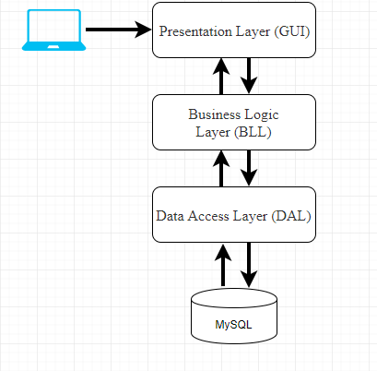

Hình 2-1: Mô hình kiến trúc hệ thống.

**Mô hình 3-layer gồm có 3 phần chính:**

* Presentation Layer (GUI): Lớp này có nhiệm vụ chính giao tiếp với người dùng. Nó gồm các thành phần giao diện (win form, web form, …) và thực hiện các công việc như nhập liệu, hiển thị dữ liêu, kiểm tra tính đúng đắn dữ liệu trước khi gọi lớp Business Logic Layer (BLL).
* Business Logic Layer (BLL): Layer này phân ra 2 thành nhiệm vụ:
* Đây là nơi đáp ứng các yêu cầu thao tác dữ liệu của GUI layer, xử lý chính nguồn dữ liệu từ Presentation Layer trước khi truyền xuống Data Access Layer và lưu xuống hệ quản trị CSDL.
* Đây còn là nơi kiểm tra các ràng buộc, tính toàn vẹn và hợp lệ dữ liệu, thực hiện tính toán và xử lý các yêu cầu nghiệp vụ, trước khi trả kết quả về Presentation Layer.
* Data Access Layer (DAL): Lớp này có chức năng giao tiếp với hệ quản trị CSDL như thực hiện các công việc liên quan đến lưu trữ và truy vấn dữ liệu (tìm kiếm, thêm, xóa, sửa, …).

### Sơ đồ phân rã



Hình 2-2: Sơ đồ phân rã chức năng của khách hàng.



Hình 2-3: Sơ đồ phân rã chức năng của người bán hàng.



Hình 2-4: Sơ đồ phân rã chức năng của quản trị.

## THIẾT KẾ THÀNH PHẦN DỮ LIỆU

### Mô hình dữ liệu mức quan niệm CDM



Hình 2-5: Mô hình dữ liệu CDM.

### Các bảng dữ liệu

* **Danh sách các bảng dữ liệu.**

|  |  |  |
| --- | --- | --- |
| **STT** | **Tên bảng** | **Diễn giải** |
| 1 | users | Tài khoản |
| 2 | role | Quyền |
| 3 | role_user | Quyền của tài khoản |
| 4 | tinh | Tỉnh/thành phố |
| 5 | quan | Quận/huyện |
| 6 | xa | Phường/xã |
| 7 | goi_dich_vu | Gói đăng kí bán hàng |
| 8 | cua_hang | Cửa hàng |
| 9 | cuahang_goidichvu | Cửa hàng đăng kí gói dịch vụ |
| 10 | loai | Loại sản phẩm |
| 11 | vat_lieu | Vật liệu |
| 12 | nha_san_xuat | Nhà sản xuất |
| 13 | xuat_xu | Xuất xứ |
| 14 | san_pham | Sản phẩm |
| 15 | don_gia | Đơn giá |
| 16 | hinh_anh | Hình ảnh |
| 17 | anh360 | Ảnh xoay 360 |
| 18 | phieu_nhap | Phiếu nhập |
| 19 | khuyen_mai | Khuyến mãi |
| 20 | khuyenmai_sanpham | Khuyến mãi của sản phẩm |
| 21 | khach_hang | Khách hàng |
| 22 | danh_gia | Đánh giá |
| 23 | cau_hoi | Câu hỏi |
| 24 | tra_loi | Câu trả lời |
| 25 | tinh_trang_kien_hang | Tình trạng kiện hàng |
| 26 | hinh_thuc_thanh_toan | Hình thức thanh toán |
| 27 | don_hang | Đơn hàng |
| 28 | kien_hang | Kiện hàng |
| 29 | chi_tiet_kien_hang | Chi tiết kiện hàng |

Bảng 2-1: Danh sách các bảng dữ liệu.

## THIẾT KẾ THEO CHỨC NĂNG

### Chức năng đăng nhập

**Mục đích:** khách hàng có thể đăng nhập vào hệ thống với tài khoản đã đăng ký trong hệ thống.

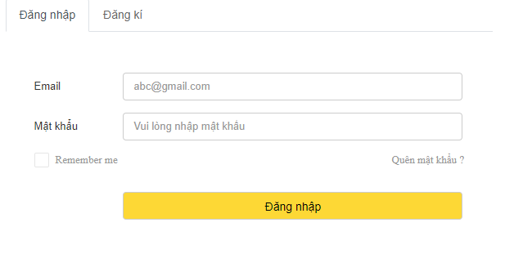

Hình 2-6: Giao diện chức năng đăng nhập.

**Các thành phần trong giao diện:**

|  |  |  |  |  |
| --- | --- | --- | --- | --- |
| **STT** | **Loại điều khiển** | **Tên loại** | **Giá trị mặc định** | **Nội dung thực hiện** |
| 1 | Textbox | email |  | Nhập địa chỉ email |
| 2 | Textbox | password |  | Nhập mật khẩu |
| 3 | Button | login |  | Nút xác nhận đăng nhập |

Bảng 2-2: Các thành phần trong giao diện chức năng đăng nhập.

**Dữ liệu sử dụng:**

|  |  |  |  |  |  |
| --- | --- | --- | --- | --- | --- |
| STT | BẢNG | PHƯƠNG THỨC SỬ DỤNG | | | |
| **Thêm** | **Sửa** | **Xóa** | **Truy vấn** |
| 1 | users |  |  |  | x |

Bảng 2-3: Dữ liệu sử dụng trong chức năng đăng nhập.

**Lưu đồ chức năng:**



Hình 2-7: Lưu đồ chức năng đăng nhập.

### Chức năng đăng ký

**Mục đích:** Khách hàng có thể đăng ký tài khoản trong hệ thống để có thể mua hàng và theo dõi đơn hàng.

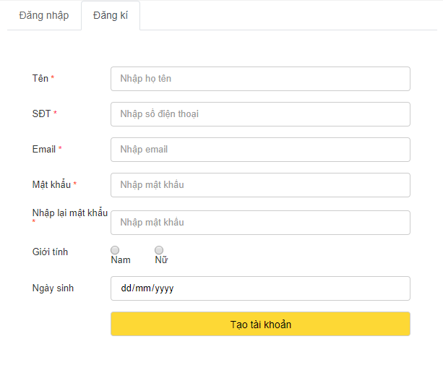

Hình 2-8: Giao diện chức năng đăng ký.

**Các thành phần trong giao diện:**

|  |  |  |  |  |
| --- | --- | --- | --- | --- |
| **STT** | **Loại điều khiển** | **Tên loại** | **Giá trị mặc định** | **Nội dung thực hiện** |
| 1 | Textbox | name |  | Nhập tên |
| 2 | Textbox | phone |  | Nhập số điện thoại |
| 3 | Textbox | email |  | Nhập email |
| 4 | Textbox | password |  | Nhập mật khẩu |
| 5 | Textbox | repassword |  | Nhập lại mật khẩu |
| 6 | Radio button | gender |  | Chọn giới tính |
| 7 | Date | birthday |  | Nhập ngày sinh |
| 8 | Button | save |  | Nút xác nhận đăng nhập |

Bảng 2-4: Các thành phần trong giao diện chức năng đăng ký.

**Dữ liệu sử dụng:**

|  |  |  |  |  |  |
| --- | --- | --- | --- | --- | --- |
| STT | BẢNG | PHƯƠNG THỨC SỬ DỤNG | | | |
| **Thêm** | **Sửa** | **Xóa** | **Truy vấn** |
| 1 | users | x |  |  |  |
| 2 | khach_hang | x |  |  |  |

Bảng 2-5: Dữ liệu sử dụng trong chức năng đăng ký.

**Lưu đồ chức năng:**



Hình 2-9: Lưu đồ chức năng đăng ký.

### Chức năng xem chi tiết sản phẩm

**Mục đích:** Khách hàng có thể xem thông tin chi tiết sản phẩm.

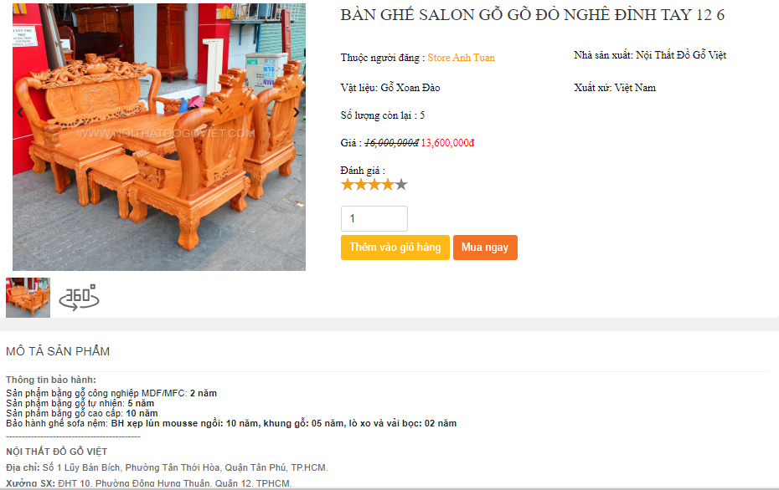

Hình 2-10: Giao diện chức năng xem chi tiết sản phẩm.

**Các thành phần trong giao diện:**

|  |  |  |  |  |
| --- | --- | --- | --- | --- |
| **STT** | **Loại điều khiển** | **Tên loại** | **Giá trị mặc định** | **Nội dung thực hiện** |
| 1 | Textbox | quantity |  | Nhập số lượng |
| 2 | Button | addCart |  | Nút thêm vào giỏ hàng |
| 3 | Button | buy |  | Nút mua ngay đến trang giỏ hàng |

Bảng 2-6: Các thành phần trong giao diện chức năng xem chi tiết sản phẩm.

**Dữ liệu sử dụng:**

|  |  |  |  |  |  |
| --- | --- | --- | --- | --- | --- |
| STT | BẢNG | PHƯƠNG THỨC SỬ DỤNG | | | |
| **Thêm** | **Sửa** | **Xóa** | **Truy vấn** |
| 1 | san_pham |  |  |  | x |
| 2 | hinh_anh |  |  |  | x |
| 3 | don_gia |  |  |  | x |
| 4 | khuyenmai_sanpham |  |  |  | x |
| 5 | cua_hang |  |  |  | x |
| 6 | vat_lieu |  |  |  | x |
| 7 | nha_san_xuat |  |  |  | x |

Bảng 2-7: Dữ liệu sử dụng trong chức năng xem chi tiết sản phẩm.

**Lưu đồ chức năng:**



Hình 2-11: Lưu đồ chức năng xem chi tiết sản phẩm.

### Chức năng thêm giỏ hàng

**Mục đích:** Khách hàng có thể thêm sản phẩm vào giỏ hàng.

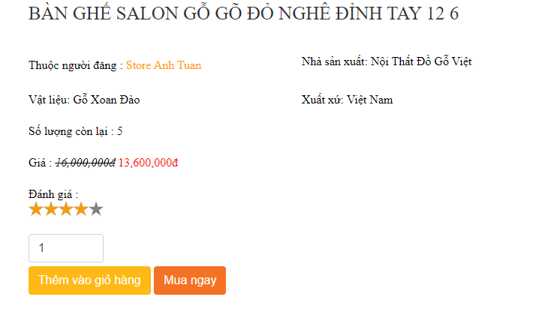

Hình 2-12: Giao diện chức năng thêm giỏ hàng.

**Các thành phần trong giao diện:**

|  |  |  |  |  |
| --- | --- | --- | --- | --- |
| **STT** | **Loại điều khiển** | **Tên loại** | **Giá trị mặc định** | **Nội dung thực hiện** |
| 1 | Textbox | quantity |  | Nhập số lượng |
| 2 | Button | addCart |  | Nút thêm vào giỏ hàng |
| 3 | Button | buy |  | Nút mua ngay đến trang giỏ hàng |

Bảng 2-8: Các thành phần trong giao diện chức năng thêm giỏ hàng.

**Dữ liệu sử dụng:**

|  |  |  |  |  |  |
| --- | --- | --- | --- | --- | --- |
| STT | BẢNG | PHƯƠNG THỨC SỬ DỤNG | | | |
| **Thêm** | **Sửa** | **Xóa** | **Truy vấn** |
| 1 | san_pham |  |  |  | x |
| 2 | hinh_anh |  |  |  | x |
| 3 | don_gia |  |  |  | x |
| 4 | khuyenmai_sanpham |  |  |  | x |

Bảng 2-9: Dữ liệu sử dụng trong chức năng thêm giỏ hàng.

**Lưu đồ chức năng:**



Hình 2-13: Lưu đồ chức năng thêm giỏ hàng.

### Chức năng đặt hàng

**Mục đích:** Khách hàng có thể đặt hàng tại hệ thống.

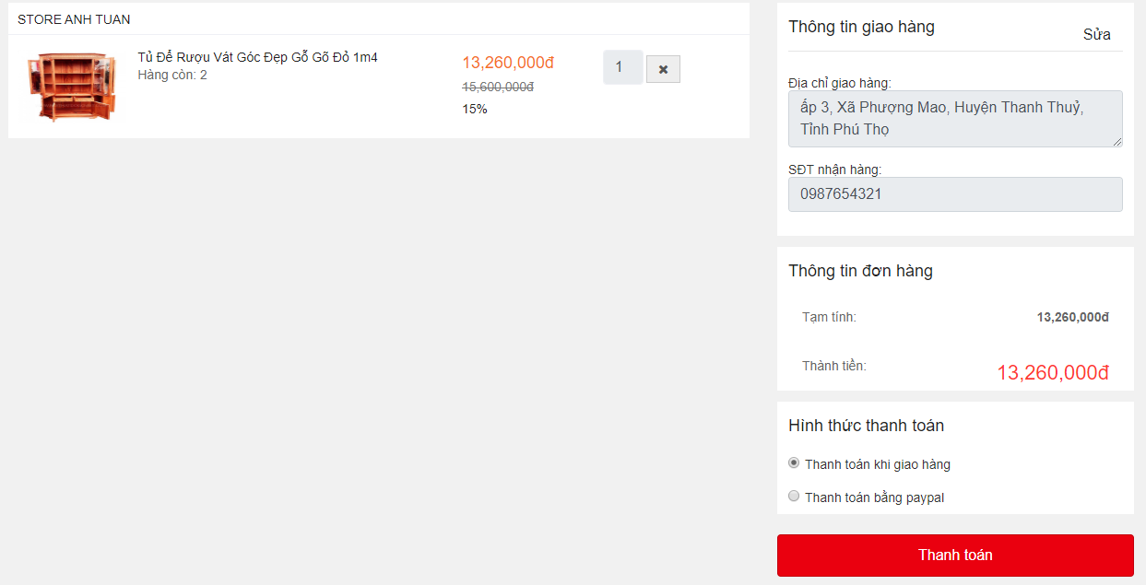

Hình 2-14: Giao diện chức năng đặt hàng.

**Các thành phần trong giao diện:**

|  |  |  |  |  |
| --- | --- | --- | --- | --- |
| **STT** | **Loại điều khiển** | **Tên loại** | **Giá trị mặc định** | **Nội dung thực hiện** |
| 1 | Textbox | address |  | Hiển thị địa chỉ nhận hàng |
| 2 | Textbox | phone |  | Hiển thị số điện thoại nhận hàng |
| 3 | Radio button | paymenttype |  | Nút chọn hình thức thanh toán |
| 4 | Button | paypal |  | Nút thanh toán bằng paypal |
| 5 | Button | buy |  | Nút thanh toán khi giao hàng |

Bảng 2-10: Các thành phần trong giao diện chức năng đặt hàng.

**Dữ liệu sử dụng:**

|  |  |  |  |  |  |
| --- | --- | --- | --- | --- | --- |
| STT | BẢNG | PHƯƠNG THỨC SỬ DỤNG | | | |
| **Thêm** | **Sửa** | **Xóa** | **Truy vấn** |
| 1 | san_pham |  |  |  | x |
| 2 | hinh_anh |  |  |  | x |
| 3 | don_gia |  |  |  | x |
| 4 | khuyenmai_sanpham |  |  |  | x |
| 5 | tinh_trang_kien_hang |  |  |  | x |
| 6 | hinh_thuc_thanh_toan |  |  |  | x |
| 7 | don_hang | x |  |  |  |
| 8 | kien_hang | x |  |  |  |
| 9 | chi_tiet_kien_hang | x |  |  |  |

Bảng 2-11: Dữ liệu sử dụng trong chức năng đặt hàng.

**Lưu đồ chức năng:**



Hình 2-15: Lưu đồ chức năng đặt hàng.

### Chức năng tìm kiếm sản phẩm

**Mục đích:** Khách hàng có thể tìm kiếm sản phẩm thông qua tên sản phẩm.

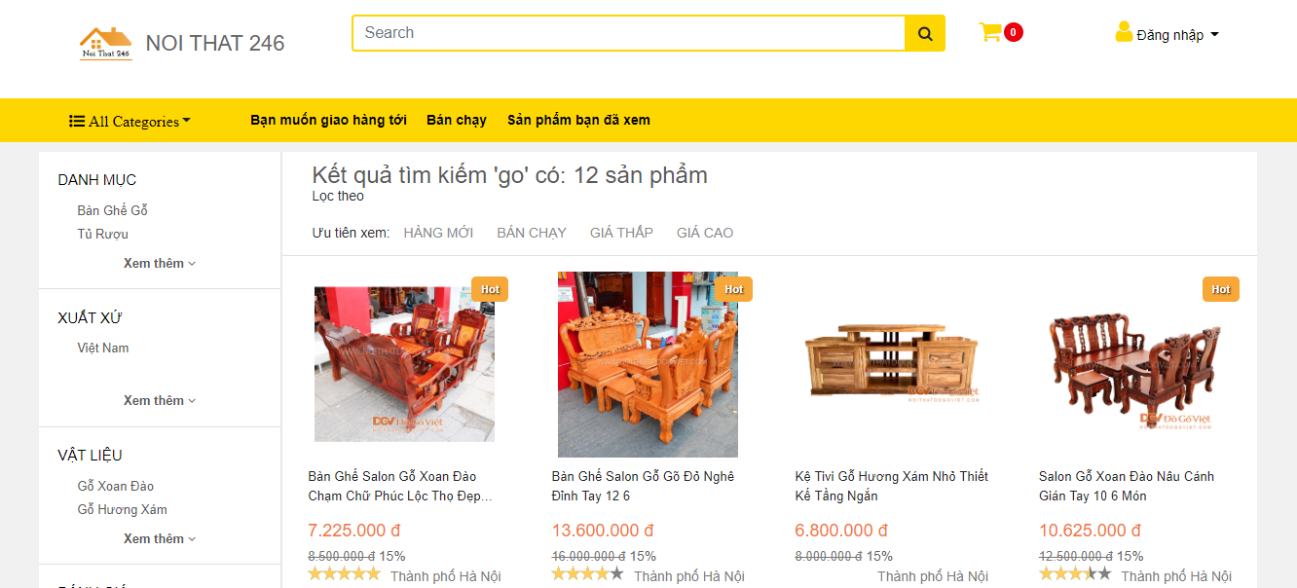

Hình 2-16: Giao diện chức năng tìm kiếm sản phẩm.

**Các thành phần trong giao diện:**

|  |  |  |  |  |
| --- | --- | --- | --- | --- |
| **STT** | **Loại điều khiển** | **Tên loại** | **Giá trị mặc định** | **Nội dung thực hiện** |
| 1 | Textbox | key_word |  | Nhập từ khóa muốn tìm kiếm |
| 2 | Button | search |  | Nút xác nhận tìm kiếm |

Bảng 2-12: Các thành phần trong giao diện chức năng tìm kiếm sản phẩm.

**Dữ liệu sử dụng:**

|  |  |  |  |  |  |
| --- | --- | --- | --- | --- | --- |
| STT | BẢNG | PHƯƠNG THỨC SỬ DỤNG | | | |
| **Thêm** | **Sửa** | **Xóa** | **Truy vấn** |
| 1 | san_pham |  |  |  | x |

Bảng 2-13: Dữ liệu sử dụng trong chức năng tìm kiếm sản phẩm.

**Lưu đồ chức năng:**



Hình 2-17: Lưu đồ chức năng tìm kiếm sản phẩm.

### Chức năng tìm kiếm nâng cao

**Mục đích:** Khách hàng có thể lọc ra sản phẩm theo nhiều tiêu chí khác nhau giúp việc lựa chọn mặt hàng thuận tiện và dễ dàng.

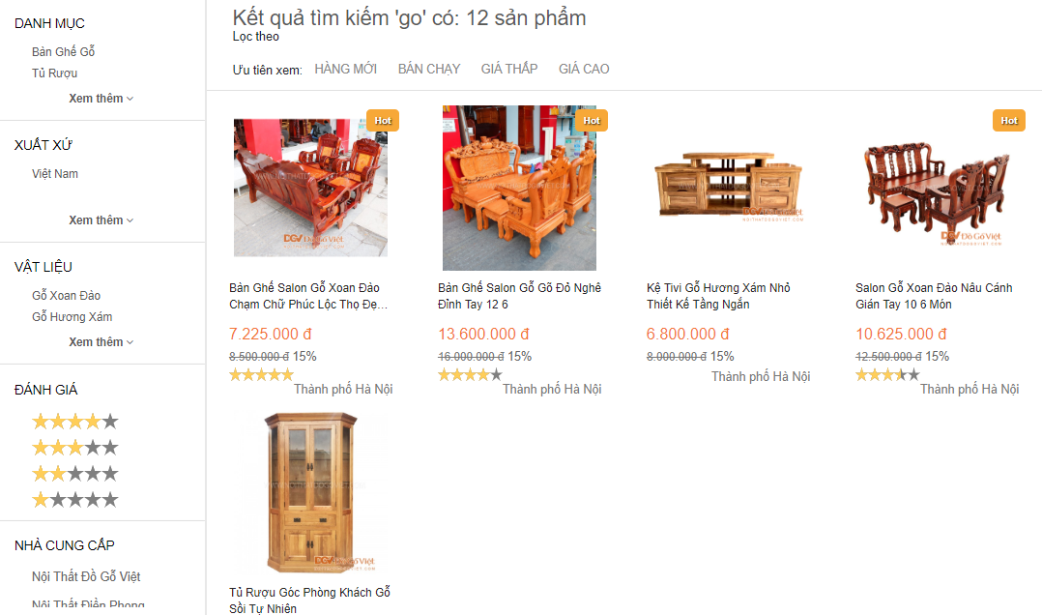

Hình 2-18: Giao diện chức tìm kiếm nâng cao.

**Các thành phần trong giao diện:**

|  |  |  |  |  |
| --- | --- | --- | --- | --- |
| **STT** | **Loại điều khiển** | **Tên loại** | **Giá trị mặc định** | **Nội dung thực hiện** |
| 1 | List | origin |  | Các lựa chọn xuất xứ |
| 2 | List | material |  | Các lựa chọn vật liệu |
| 3 | List | producer |  | Các lựa chọn nhà sản xuất |
| 4 | List | rating |  | Các lựa chọn đánh giá |
| 5 | List | filter |  | Các tiêu chí sắp xếp |

Bảng 2-14: Các thành phần trong giao diện chức năng tìm kiếm nâng cao.

**Dữ liệu sử dụng:**

|  |  |  |  |  |  |
| --- | --- | --- | --- | --- | --- |
| STT | BẢNG | PHƯƠNG THỨC SỬ DỤNG | | | |
| **Thêm** | **Sửa** | **Xóa** | **Truy vấn** |
| 1 | san_pham |  |  |  | x |
| 2 | xuat_xu |  |  |  | x |
| 3 | danh_muc |  |  |  | x |
| 4 | vat_lieu |  |  |  | x |
| 5 | nha_san_xuat |  |  |  | x |

Bảng 2-15: Dữ liệu sử dụng trong chức năng tìm kiếm nâng cao.

**Lưu đồ chức năng:**



Hình 2-19: Lưu đồ chức năng tìm kiếm nâng cao.

### Chức năng cập nhật thông tin cá nhân

**Mục đích:** Khách hàng có thể cập nhật thông tin cá nhân của mình trên trang web.

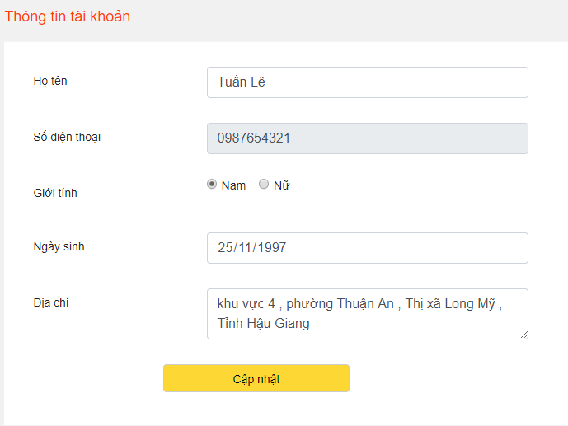

Hình 2-20: Giao diện chức năng cập nhật thông tin cá nhân.

**Các thành phần trong giao diện:**

|  |  |  |  |  |
| --- | --- | --- | --- | --- |
| **STT** | **Loại điều khiển** | **Tên loại** | **Giá trị mặc định** | **Nội dung thực hiện** |
| 1 | Textbox | name |  | Nhập tên của bạn |
| 2 | Textbox | phone |  | Hiển thị số điện thoại |
| 3 | Radio button | gender |  | Chọn giới tính |
| 4 | Date | birthday |  | Nhập ngày sinh |
| 5 | Textarea | address |  | Nhập địa chỉ |
| 6 | Button | update |  | Nút xác nhận cập nhập |

Bảng 2-16: Các thành phần trong giao diện chức năng cập nhật thông tin cá nhân.

**Dữ liệu sử dụng:**

|  |  |  |  |  |  |
| --- | --- | --- | --- | --- | --- |
| STT | BẢNG | PHƯƠNG THỨC SỬ DỤNG | | | |
| **Thêm** | **Sửa** | **Xóa** | **Truy vấn** |
| 1 | users |  |  |  | x |
| 2 | khach_hang |  | x |  | x |

Bảng 2-17: Dữ liệu sử dụng trong chức năng cập nhật thông tin cá nhân.

**Lưu đồ chức năng:**



Hình 2-21: Lưu đồ chức năng cập nhật thông tin cá nhân.

### Chức năng gia hạn bán hàng

**Mục đích**: Cho người bán hàng có thể gia hạn thời gian bán hàng trên trang web.

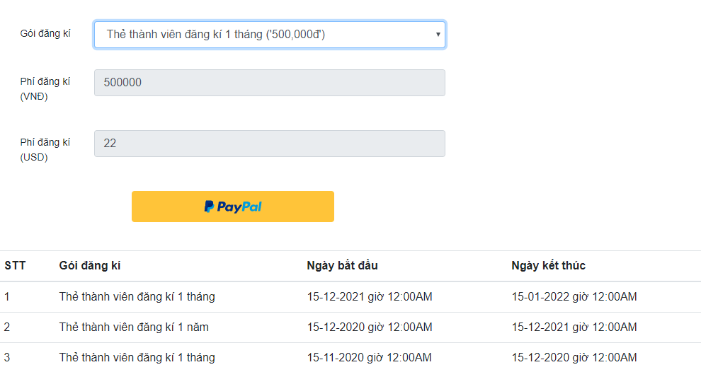

Hình 2-22: Giao diện chức năng gia hạn bán hàng.

**Các thành phần trong giao diện:**

|  |  |  |  |  |
| --- | --- | --- | --- | --- |
| **STT** | **Loại điều khiển** | **Tên loại** | **Giá trị mặc định** | **Nội dung thực hiện** |
| 1 | Option | membertype | Null | Chọn loại thẻ thành viên |
| 2 | Textbox | pricevnd |  | Hiển thị giá theo đơn vị tiền Việt Nam |
| 3 | Textbox | priceusd |  | Hiển thị giá theo đơn vị tiền USD |
| 4 | Button | paypal |  | Nút xác nhận thanh toán |

Bảng 2-18: Các thành phần trong giao diện chức năng gia hạn bán hàng.

**Dữ liệu sử dụng:**

|  |  |  |  |  |  |
| --- | --- | --- | --- | --- | --- |
| STT | BẢNG | PHƯƠNG THỨC SỬ DỤNG | | | |
| **Thêm** | **Sửa** | **Xóa** | **Truy vấn** |
| 1 | users |  |  |  | x |
| 2 | cua_hang |  |  |  | x |
| 3 | cuahang_goidichvu | x |  |  | x |

Bảng 2-19: Dữ liệu sử dụng trong chức năng gia hạn bán hàng.

**Lưu đồ chức năng:**



Hình 2-23: Lưu đồ chức năng gia hạn bán hàng.

### Chức năng cập nhật thông tin vận chuyển

**Mục đích:** Khách hàng có thể cập nhật địa chỉ và thông tin vận chuyển của mình.

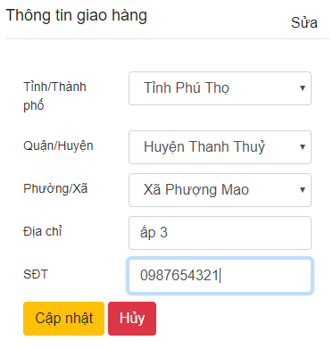

Hình 2-24: Giao diện cập nhật thông tin vận chuyển.

**Các thành phần trong giao diện:**

|  |  |  |  |  |
| --- | --- | --- | --- | --- |
| **STT** | **Loại điều khiển** | **Tên loại** | **Giá trị mặc định** | **Nội dung thực hiện** |
| 1 | Option | province |  | Chọn tỉnh |
| 2 | Option | district |  | Chọn quận/huyện |
| 3 | Option | ward |  | Chọn phường/xã |
| 4 | Textbox | address |  | Nhập địa chỉ |
| 5 | Textbox | phone |  | Nhập số điện thoại |
| 6 | Button | update |  | Nút xác nhận cập nhật |
| 7 | Button | destroy |  | Nút hủy |

Bảng 2-20: Các thành phần trong giao diện cập nhật thông tin vận chuyển.

**Dữ liệu sử dụng:**

|  |  |  |  |  |  |
| --- | --- | --- | --- | --- | --- |
| STT | BẢNG | PHƯƠNG THỨC SỬ DỤNG | | | |
| **Thêm** | **Sửa** | **Xóa** | **Truy vấn** |
| 1 | users |  |  |  | x |
| 2 | cua_hang |  |  |  | x |
| 3 | cuahang_goidichvu | x |  |  | x |

Bảng 2-21: Dữ liệu sử dụng trong chức năng cập nhật thông tin vận chuyển.

**Lưu đồ chức năng:**



Hình 2-25: Lưu đồ chức năng cập nhật thông tin vận chuyển.

### Chức năng thêm sản phẩm

**Mục đích:** Quản trị, người bán hàng có thể thêm thông tin sản phẩm vào hệ thống.

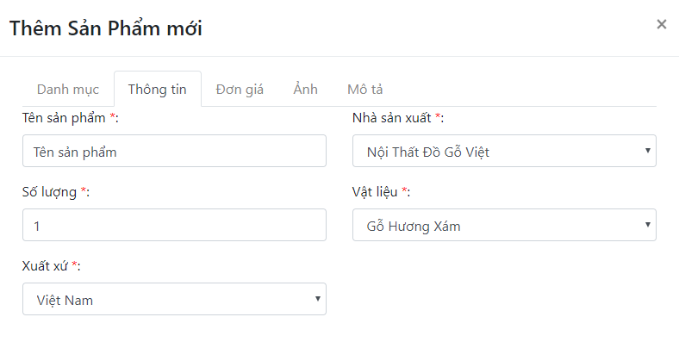

Hình 2-26: Giao diện chức năng thêm sản phẩm tại khung thông tin.

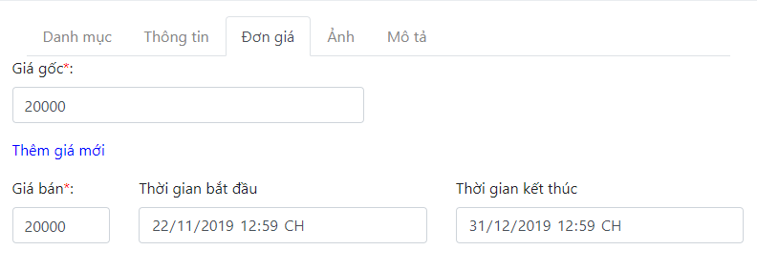

Hình 2-27: Giao diện chức năng thêm sản phẩm tại khung đơn giá.

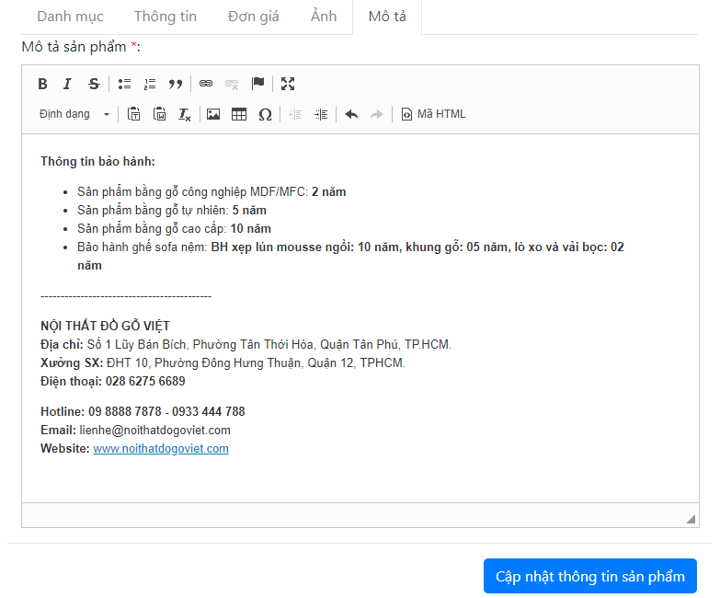

Hình 2-28: Giao diện chức năng thêm sản phẩm tại khung mô tả.

**Các thành phần trong giao diện:**

|  |  |  |  |  |
| --- | --- | --- | --- | --- |
| **STT** | **Loại điều khiển** | **Tên loại** | **Giá trị mặc định** | **Nội dung thực hiện** |
| 1 | Option | category |  | Chọn loại sản phẩm |
| 2 | Textbox | name |  | Nhập tên sản phẩm |
| 3 | Textbox | quantity |  | Nhập số lượng |
| 4 | Option | origin |  | Chọn xuất xứ |
| 5 | Option | material |  | Chọn vật liệu |
| 6 | Option | producer |  | Chọn nhà sản xuất |
| 7 | Textbox | price_root |  | Nhập giá bán mặc định |
| 8 | Textbox | price |  | Nhập giá áp dụng theo thời điểm |
| 9 | Date | start_time |  | Nhập thời điểm bắt đầu áp dụng giá |
| 10 | Date | end_time |  | Nhập thời điểm kết thúc áp dụng giá |
| 11 | Ckeditor | description |  | Nhập thông tin chi tiết sản phẩm |
| 12 | File | avatar |  | Chọn ảnh đại diện sản phẩm |
| 13 | Button | submit |  | Nút xác nhận thêm sản phẩm |

Bảng 2-22: Các thành phần trong giao diện chức năng thêm sản phẩm.

**Dữ liệu sử dụng:**

|  |  |  |  |  |  |
| --- | --- | --- | --- | --- | --- |
| STT | BẢNG | PHƯƠNG THỨC SỬ DỤNG | | | |
| **Thêm** | **Sửa** | **Xóa** | **Truy vấn** |
| 1 | san_pham | x |  |  |  |
| 2 | phieu_nhap | x |  |  |  |
| 3 | don_gia | x |  |  |  |
| 4 | cua_hang |  |  |  | x |
| 5 | nha_san_xuat |  |  |  | x |
| 6 | vat_lieu |  |  |  | x |
| 7 | xuat_xu |  |  |  | x |
| 8 | danh_muc |  |  |  | x |

Bảng 2-23: Dữ liệu sử dụng trong chức năng thêm sản phẩm.

**Lưu đồ chức năng:**



Hình 2-29: Lưu đồ chức năng thêm sản phẩm.

### Chức năng cập nhật sản phẩm

**Mục đích:** Quản trị, người bán hàng có thể cập nhật thông tin sản phẩm.

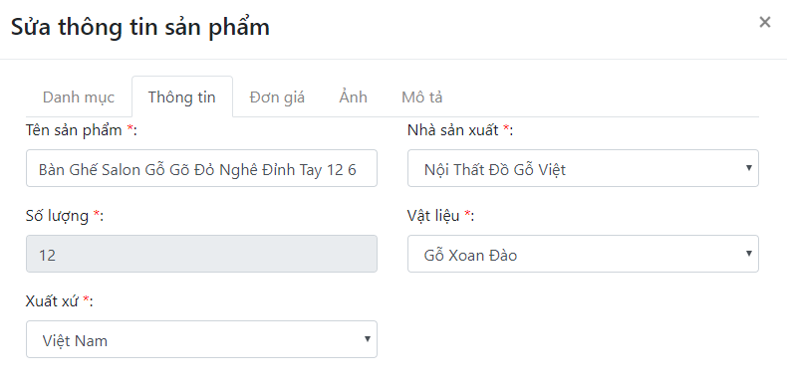

Hình 2-30: Giao diện chức năng cập nhật sản phẩm tại khung thông tin.

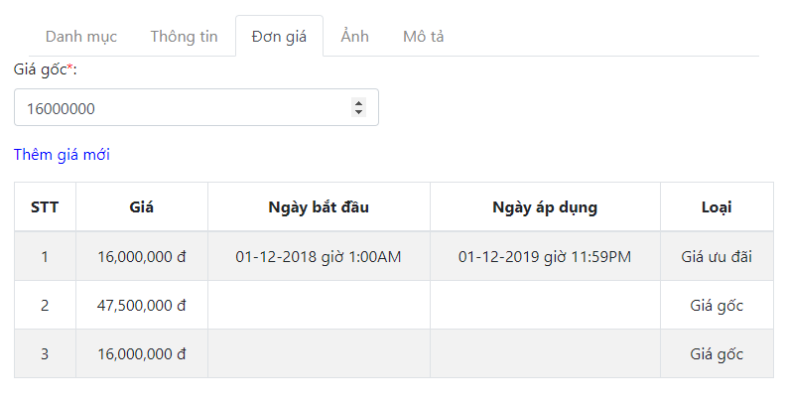

Hình 2-31: Giao diện chức năng cập nhật sản phẩm tại khung đơn giá.



Hình 2-32: Giao diện chức năng cập nhật sản phẩm tại khung mô tả.

**Các thành phần trong giao diện:**

|  |  |  |  |  |
| --- | --- | --- | --- | --- |
| **STT** | **Loại điều khiển** | **Tên loại** | **Giá trị mặc định** | **Nội dung thực hiện** |
| 1 | Option | category |  | Chọn loại sản phẩm |
| 2 | Textbox | name |  | Nhập tên sản phẩm |
| 3 | Textbox | quantity |  | Hiển thị số lượng |
| 4 | Option | origin |  | Chọn xuất xứ |
| 5 | Option | material |  | Chọn vật liệu |
| 6 | Option | producer |  | Chọn nhà sản xuất |
| 7 | Textbox | price_root |  | Nhập giá bán mặc định |
| 8 | Textbox | price |  | Nhập giá áp dụng theo thời điểm |
| 9 | Date | start_time |  | Nhập thời điểm bắt đầu áp dụng giá |
| 10 | Date | end_time |  | Nhập thời điểm kết thúc áp dụng giá |
| 11 | Ckeditor | description |  | Nhập thông tin chi tiết sản phẩm |
| 12 | File | avatar |  | Chọn ảnh đại diện sản phẩm |
| 13 | Button | submit |  | Nút xác nhận thêm sản phẩm |

Bảng 2-24: Các thành phần trong giao diện chức năng cập nhật sản phẩm.

**Dữ liệu sử dụng:**

|  |  |  |  |  |  |
| --- | --- | --- | --- | --- | --- |
| STT | BẢNG | PHƯƠNG THỨC SỬ DỤNG | | | |
| **Thêm** | **Sửa** | **Xóa** | **Truy vấn** |
| 1 | san_pham |  | x |  | x |
| 2 | don_gia | x |  |  | x |
| 3 | cua_hang |  |  |  | x |
| 4 | nha_san_xuat |  |  |  | x |
| 5 | vat_lieu |  |  |  | x |
| 6 | xuat_xu |  |  |  | x |
| 7 | danh_muc |  |  |  | x |

Bảng 2-25: Dữ liệu sử dụng trong chức năng cập nhật sản phẩm.

**Lưu đồ chức năng:**



Hình 2-33: Lưu đồ chức năng cập nhật sản phẩm.

### Chức năng quản lý hình ảnh

**Mục đích:** Quản trị, người bán hàng có thể thêm hình ảnh chi tiết cho sản phẩm.

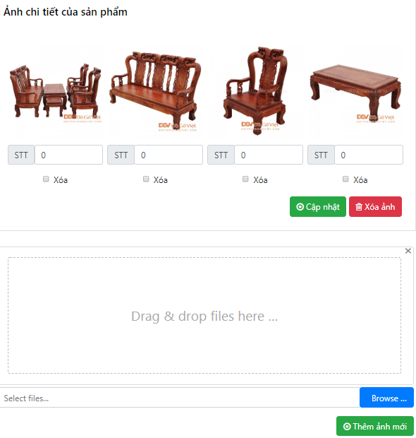

Hình 2-34: Giao diện chức năng quản lý hình ảnh.

**Các thành phần trong giao diện:**

|  |  |  |  |  |
| --- | --- | --- | --- | --- |
| **STT** | **Loại điều khiển** | **Tên loại** | **Giá trị mặc định** | **Nội dung thực hiện** |
| 1 | Textbox | sttimg |  | Nhập thứ tự hiển thị |
| 2 | Radio button | selectimg |  | Chọn hình ảnh để xóa |
| 3 | Button | updateimg |  | Cập nhật thứ tự hình |
| 4 | Button | deleteimg |  | Xóa tất cả hình đã chọn |
| 5 | Button | browser |  | Chọn hình ảnh mới |
| 6 | Button | addimg |  | Xác nhận thêm hình ảnh |

Bảng 2-26: Các thành phần trong giao diện quản lý hình ảnh.

**Dữ liệu sử dụng:**

|  |  |  |  |  |  |
| --- | --- | --- | --- | --- | --- |
| STT | BẢNG | PHƯƠNG THỨC SỬ DỤNG | | | |
| **Thêm** | **Sửa** | **Xóa** | **Truy vấn** |
| 1 | hinh_anh | x | x | x | x |
| 2 | san_pham |  |  |  | x |

Bảng 2-27: Dữ liệu sử dụng trong chức năng quản lý hình ảnh.

**Lưu đồ chức năng:**



Hình 2-35: Lưu đồ chức năng quản lý hình ảnh.

### Chức năng quản lý ảnh 360

**Mục đích:** Quản trị, người bán hàng có thể thêm hình ảnh chi tiết cho sản phẩm.

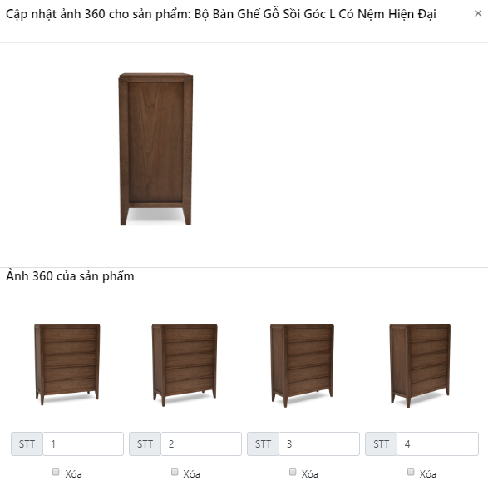

Hình 2-36: Giao diện chức năng quản lý ảnh 360.

**Các thành phần trong giao diện:**

|  |  |  |  |  |
| --- | --- | --- | --- | --- |
| **STT** | **Loại điều khiển** | **Tên loại** | **Giá trị mặc định** | **Nội dung thực hiện** |
| 1 | Textbox | sttimg |  | Nhập thứ tự hiển thị |
| 2 | Radio button | selectimg |  | Chọn hình ảnh để xóa |
| 3 | Button | updateimg |  | Cập nhật thứ tự hình |
| 4 | Button | deleteimg |  | Xóa tất cả hình đã chọn |
| 5 | Button | browser |  | Chọn hình ảnh mới |
| 6 | Button | addimg |  | Xác nhận thêm hình ảnh |

Bảng 2-28: Các thành phần trong giao diện chức năng quản lý ảnh 360.

**Dữ liệu sử dụng:**

|  |  |  |  |  |  |
| --- | --- | --- | --- | --- | --- |
| STT | BẢNG | PHƯƠNG THỨC SỬ DỤNG | | | |
| **Thêm** | **Sửa** | **Xóa** | **Truy vấn** |
| 1 | anh360 | x | x | x | x |
| 2 | san_pham |  |  |  | x |

Bảng 2-29: Dữ liệu sử dụng trong chức năng quản lý ảnh 360.

**Lưu đồ chức năng:**



Hình 2-37: Lưu đồ chức năng quản lý ảnh 360.

### Chức năng xóa sản phẩm

**Mục đích:** Người bán hàng có thể xóa sản phẩm khi sản phẩm chưa được quản trị duyệt.

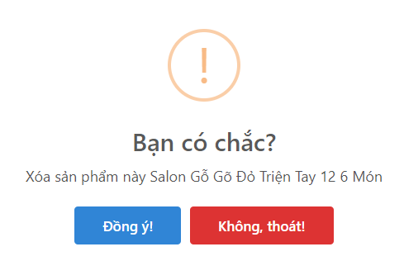

Hình 2-38: Giao diện chức năng xóa sản phẩm.

**Các thành phần trong giao diện:**

|  |  |  |  |  |
| --- | --- | --- | --- | --- |
| **STT** | **Loại điều khiển** | **Tên loại** | **Giá trị mặc định** | **Nội dung thực hiện** |
| 1 | Button | yes |  | Xác nhận xóa sản phẩm |
| 2 | Button | no |  | Hủy xóa sản phẩm |

Bảng 2-30: Các thành phần trong giao diện chức năng xóa sản phẩm.

**Dữ liệu sử dụng:**

|  |  |  |  |  |  |
| --- | --- | --- | --- | --- | --- |
| STT | BẢNG | PHƯƠNG THỨC SỬ DỤNG | | | |
| **Thêm** | **Sửa** | **Xóa** | **Truy vấn** |
| 1 | san_pham |  |  | x |  |

Bảng 2-31: Dữ liệu sử dụng trong chức năng xóa sản phẩm.

**Lưu đồ chức năng:**



Hình 2-39: Lưu đồ chức năng xóa sản phẩm.

### Chức năng thêm và cập nhật khuyến mãi

**Mục đích:** Quản trị và người bán hàng có thể thêm mới và cập nhật thông tin khuyến mãi cho webiste.

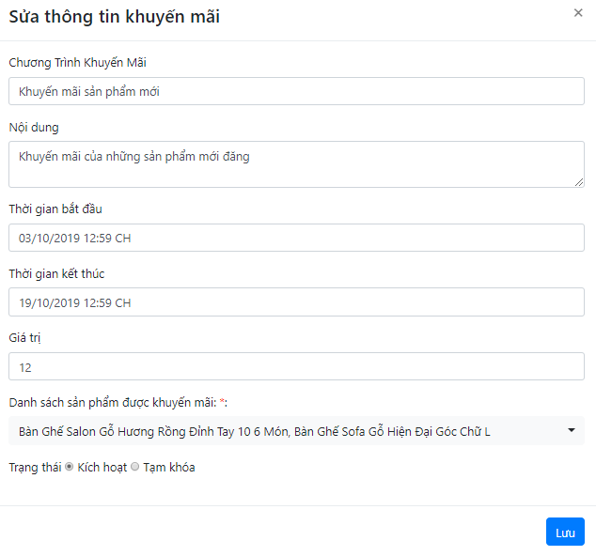

Hình 2-40: Giao diện chức năng thêm và cập nhật khuyến mãi.

**Các thành phần trong giao diện:**

|  |  |  |  |  |
| --- | --- | --- | --- | --- |
| **STT** | **Loại điều khiển** | **Tên loại** | **Giá trị mặc định** | **Nội dung thực hiện** |
| 1 | Textbox | name |  | Tên khuyến mãi |
| 2 | Textbox | description |  | Mô tả khuyến mãi |
| 3 | Date | start_time |  | Ngày bắt đầu khuyến mãi |
| 4 | Date | end_time |  | Ngày kết thúc khuyến mãi |
| 5 | Number | value | 0 | Giá trị khuyến mãi (%) |
| 6 | Option | product |  | Danh sách sản phẩm |
| 7 | Radio button | status | “kích hoạt” | Trạng thái khuyến mãi |
| 8 | Button | submit |  | Xác nhận thêm khuyến mãi |

Bảng 2-32: Các thành phần trong giao diện chức năng thêm và cập nhật khuyến mãi.

**Dữ liệu sử dụng:**

|  |  |  |  |  |  |
| --- | --- | --- | --- | --- | --- |
| STT | BẢNG | PHƯƠNG THỨC SỬ DỤNG | | | |
| **Thêm** | **Sửa** | **Xóa** | **Truy vấn** |
| 1 | khuyen_mai | x | x |  | x |
| 2 | khuyenmai_sanpham | x |  | x | x |
| 3 | san_pham |  |  |  | x |

Bảng 2-33: Dữ liệu sử dụng trong chức năng thêm và cập nhật khuyến mãi.

**Lưu đồ chức năng:**



Hình 2-41: Lưu đồ chức năng thêm và cập nhật khuyến mãi.

### Chức năng duyệt hóa đơn

**Mục đích:** Quản trị, người bán hàng có thể duyệt đơn hàng trên hệ thống.

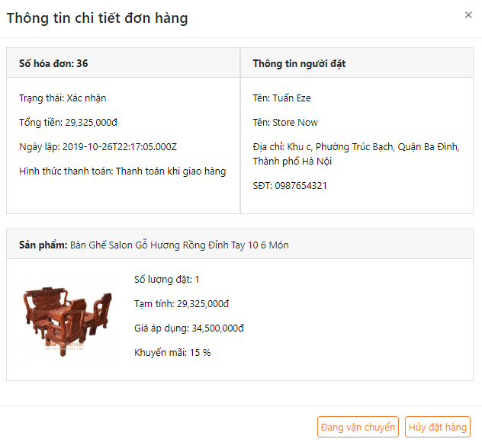

Hình 2-42: Giao diện chức năng duyệt hóa đơn.

**Các thành phần trong giao diện:**

|  |  |  |  |  |
| --- | --- | --- | --- | --- |
| **STT** | **Loại điều khiển** | **Tên loại** | **Giá trị mặc định** | **Nội dung thực hiện** |
| 1 | Button | shipping |  | Xác nhận trạng thái đang vận chuyển |
| 2 | Button | cancel |  | Hủy đơn đặt hàng |

Bảng 2-34: Các thành phần trong giao diện chức năng duyệt hóa đơn.

**Dữ liệu sử dụng:**

|  |  |  |  |  |  |
| --- | --- | --- | --- | --- | --- |
| STT | BẢNG | PHƯƠNG THỨC SỬ DỤNG | | | |
| **Thêm** | **Sửa** | **Xóa** | **Truy vấn** |
| 1 | hoa_don |  |  |  | x |
| 2 | kien_hang |  | x |  | x |
| 3 | chi_tiet_kien_hang |  |  |  | x |
| 4 | trang_thai_kien_hang |  |  |  | x |

Bảng 2-35: Dữ liệu sử dụng trong chức năng duyệt hóa đơn.

**Lưu đồ chức năng:**



Hình 2-43: Lưu đồ chức năng duyệt hóa đơn.

### Chức năng xem chi tiết câu hỏi

**Mục đích:** Quản trị và người bán hàng có thể thêm câu trả lời và cho phép ẩn hiện câu hỏi.

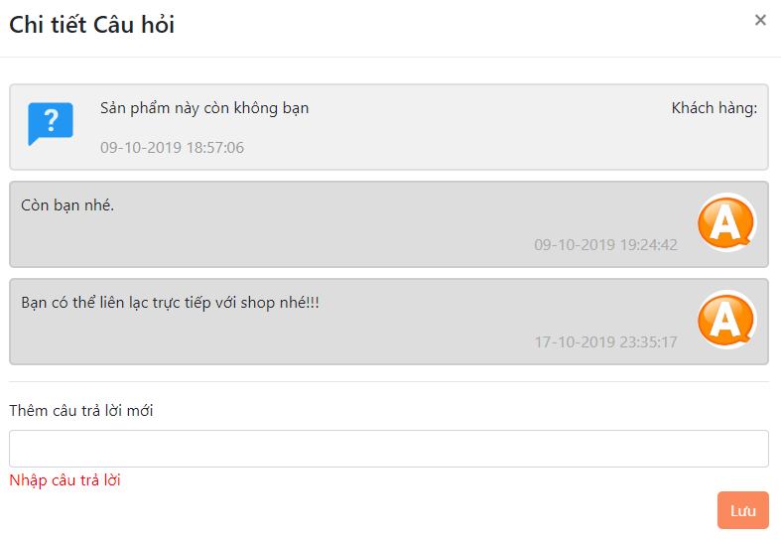

Hình 2-44: Giao diện chức năng xem chi tiết câu hỏi.

**Các thành phần trong giao diện:**

|  |  |  |  |  |
| --- | --- | --- | --- | --- |
| **STT** | **Loại điều khiển** | **Tên loại** | **Giá trị mặc định** | **Nội dung thực hiện** |
| 1 | Textbox | content |  | Nhập câu trả lời |
| 2 | Button | submit |  | Lưu câu trả lời |

Bảng 2-36: Các thành phần trong giao diện chức năng xem chi tiết câu hỏi.

**Dữ liệu sử dụng:**

|  |  |  |  |  |  |
| --- | --- | --- | --- | --- | --- |
| STT | BẢNG | PHƯƠNG THỨC SỬ DỤNG | | | |
| **Thêm** | **Sửa** | **Xóa** | **Truy vấn** |
| 1 | cau_hoi | x |  |  | x |
| 2 | tra_loi | x | x |  | x |

Bảng 2-37: Dữ liệu sử dụng chức năng xem chi tiết câu hỏi.

**Lưu đồ chức năng:**



Hình 2-45: Lưu đồ chức năng xem chi tiết câu hỏi.

### Chức năng thống kê cửa hàng

**Mục đích:** Quản trị và người bán hàng có thể xem thống kê doanh số bán hàng và trạng thái đơn hàng của mình.

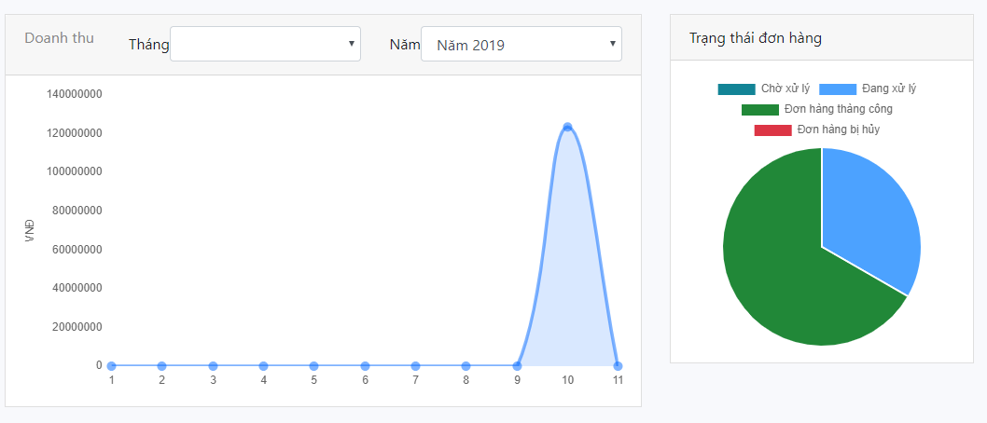

Hình 2-46: Giao diện chức năng thống kê cửa hàng.

**Các thành phần trong giao diện:**

|  |  |  |  |  |
| --- | --- | --- | --- | --- |
| **STT** | **Loại điều khiển** | **Tên loại** | **Giá trị mặc định** | **Nội dung thực hiện** |
| 1 | Chartjs | chart | Dữ liệu thống kê doanh số năm hiện tại | Hiển thị thống kê doanh số bán hàng theo năm, tháng |
| 2 | Chartjs | chartstatus | Dữ liệu thống kê trạng thái đơn hàng | Hiển thị thống kê trạng thái đơn hàng |

Bảng 2-38: Các thành phần trong giao diện chức năng thống kê cửa hàng.

**Dữ liệu sử dụng:**

|  |  |  |  |  |  |
| --- | --- | --- | --- | --- | --- |
| STT | BẢNG | PHƯƠNG THỨC SỬ DỤNG | | | |
| **Thêm** | **Sửa** | **Xóa** | **Truy vấn** |
| 1 | kien_hang |  |  |  | x |
| 2 | chi_tiet_kien_hang |  |  |  | x |

Bảng 2-39: Dữ liệu sử dụng trong chức năng thống kê cửa hàng.

**Lưu đồ chức năng:**



Hình 2-47: Lưu đồ chức năng thống kế cửa hàng.

### Chức năng quản lý nhập kho

**Mục đích:** Quản trị và người bán hàng có thể cập nhật tồn kho của sản phẩm của mình.

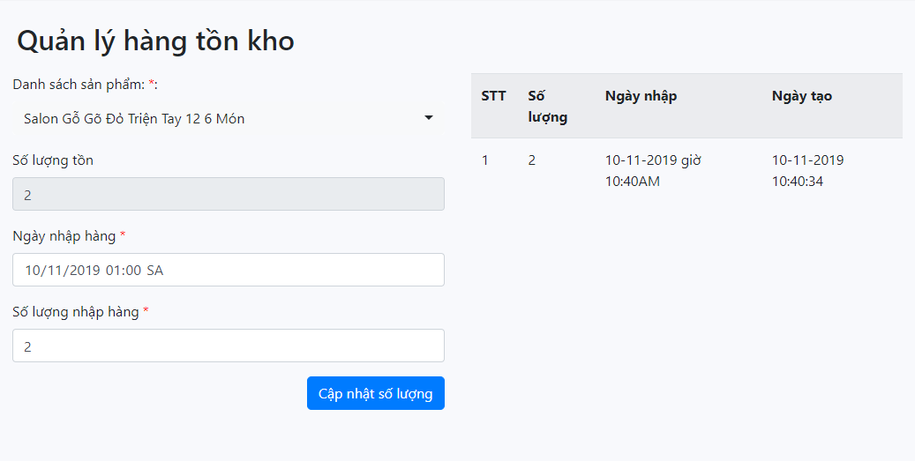

Hình 2-48: Giao diện chức năng quản lý tồn kho.

**Các thành phần trong giao diện:**

|  |  |  |  |  |
| --- | --- | --- | --- | --- |
| **STT** | **Loại điều khiển** | **Tên loại** | **Giá trị mặc định** | **Nội dung thực hiện** |
| 1 | Option | product |  | Danh sách sản phẩm |
| 2 | Textbox | qty_inventory |  | Số lượng tồn kho |
| 3 | Date | date |  | Ngày nhập hàng |
| 4 | Textbox | qty |  | Số lượng nhập |
| 5 | Button | submit |  | Xác nhận nhập hàng |

Bảng 2-40: Các thành phần trong giao diện chức năng quản lý tồn kho.

**Dữ liệu sử dụng:**

|  |  |  |  |  |  |
| --- | --- | --- | --- | --- | --- |
| STT | BẢNG | PHƯƠNG THỨC SỬ DỤNG | | | |
| **Thêm** | **Sửa** | **Xóa** | **Truy vấn** |
| 1 | phieu_nhap | x |  |  | x |
| 2 | san_pham |  | x |  | x |

Bảng 2-41: Dữ liệu sử dụng trong chức năng quản lý tồn kho.

**Lưu đồ chức năng:**



Hình 2-49: Lưu đồ chức năng quản lý tồn kho.

### Chức năng duyệt sản phẩm

**Mục đích:** Quản trị xét duyệt sản phẩm của người bán hàng được phép bán trên hệ thống.

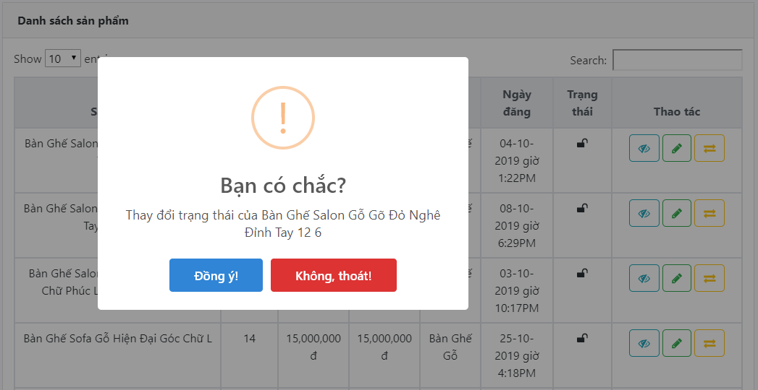

Hình 2-50: Giao diện chức năng duyệt sản phẩm.

**Các thành phần trong giao diện:**

|  |  |  |  |  |
| --- | --- | --- | --- | --- |
| **STT** | **Loại điều khiển** | **Tên loại** | **Giá trị mặc định** | **Nội dung thực hiện** |
| 1 | Button | yes |  | Xác nhận thay đổi trạng thái xét duyệt |
| 2 | Button | no |  | Hủy thay đổi |

Bảng 2-42: Các thành phần trong giao diện chức năng duyệt sản phẩm.

**Dữ liệu sử dụng:**

|  |  |  |  |  |  |
| --- | --- | --- | --- | --- | --- |
| STT | BẢNG | PHƯƠNG THỨC SỬ DỤNG | | | |
| **Thêm** | **Sửa** | **Xóa** | **Truy vấn** |
| 1 | san_pham |  | x |  | x |

Bảng 2-43: Dữ liệu sử dụng trong chức năng duyệt sản phẩm.

**Lưu đồ chức năng:**



Hình 2-51: Lưu đồ chức năng duyệt sản phẩm.

### Chức năng quản lý tài khoản người bán hàng

**Mục đích:** Quản trị có thể xét duyệt tài khoản người bán hàng có thể đăng bán trên hệ thống.

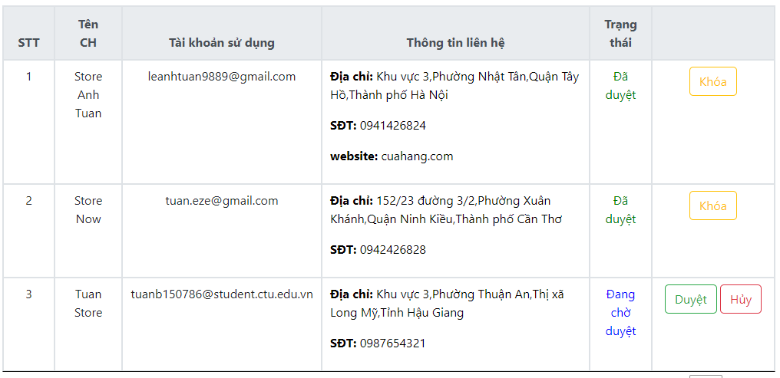

Hình 2-52: Giao diện chức năng quản lý tài khoản bán hàng.

**Các thành phần trong giao diện:**

|  |  |  |  |  |
| --- | --- | --- | --- | --- |
| **STT** | **Loại điều khiển** | **Tên loại** | **Giá trị mặc định** | **Nội dung thực hiện** |
| 1 | Button | yes |  | Xác nhận duyệt đăng kí bán hàng |
| 2 | Button | cancel |  | Từ chối đăng kí bán hàng |
| 3 | Button | clock |  | Tạm khóa bán hàng |
| 4 | Button | unclock |  | Mở khóa bán hàng |

Bảng 2-44: Các thành phần trong giao diện chức năng quản lý tài khoản bán hàng.

**Dữ liệu sử dụng:**

|  |  |  |  |  |  |
| --- | --- | --- | --- | --- | --- |
| STT | BẢNG | PHƯƠNG THỨC SỬ DỤNG | | | |
| **Thêm** | **Sửa** | **Xóa** | **Truy vấn** |
| 1 | cua_hang |  | x |  | x |

Bảng 2-45: Dữ liệu sử dụng trong chức năng quản lý tài khoản bán hàng.

**Lưu đồ chức năng:**



Hình 2-53: Lưu đồ chức năng quản lý tài khoản bán hàng.

### Chức năng quản lý loại sản phẩm

**Mục đích:** Quản trị có thể quản lý loại sản phẩm hiển thị trên hệ thống.

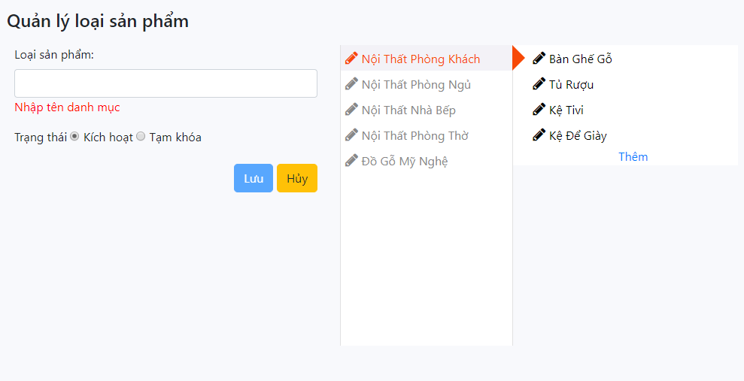

Hình 2-54: Giao diện chức năng quản lý loại sản phẩm.

**Các thành phần trong giao diện:**

|  |  |  |  |  |
| --- | --- | --- | --- | --- |
| **STT** | **Loại điều khiển** | **Tên loại** | **Giá trị mặc định** | **Nội dung thực hiện** |
| 1 | Textbox | Name |  | Nhập tên loại sản phẩm |
| 2 | Radio button | status |  | Chọn trạng thái hiển thị loại sản phảm |
| 3 | Button | add |  | Xác nhận thêm loại sản phẩm mới |
| 4 | Button | save |  | Xác nhận lưu loại sản phẩm |
| 5 | Button | cancel |  | Hủy thêm mới loại sản phẩm |

Bảng 2-46: Các thành phần trong giao diện chức năng quản lý loại sản phẩm.

**Dữ liệu sử dụng:**

|  |  |  |  |  |  |
| --- | --- | --- | --- | --- | --- |
| STT | BẢNG | PHƯƠNG THỨC SỬ DỤNG | | | |
| **Thêm** | **Sửa** | **Xóa** | **Truy vấn** |
| 1 | loai | x | x |  | x |

Bảng 2-47: Dữ liệu sử dụng trong chức năng quản lý loại sản phẩm.

**Lưu đồ chức năng:**



Hình 2-55: Lưu đồ chức năng quản lý loại sản phẩm.

# CHƯƠNG 3: KIỂM THỬ VÀ ĐÁNH GIÁ KẾT QUẢ

## GIỚI THIỆU

### Mục tiêu

Kiểm thử trang thương mại điện tử NoiThat246 nhằm mục đích đánh giá lại tính chính xác của từng chức năng trong trang web và mức độ hoàn thiện của phần mềm khi hoàn thành, bên cạnh đó việc kiểm thử cũng nhằm mục đích phát hiện các lỗi trong chương trình, các lỗi phát sinh trong quá trình hoạt động để có biện pháp, kế hoạch ngăn chặn kịp thời, góp phần đảm bảo trang web được đưa vào hoạt động đúng tiến độ và cho kết quả hoạt động chính xác nhất, kiểm thử bao gồm các mục tiêu sau:

* Xác định các lỗi xảy ra của hệ thống.
* Đảm bảo các chức năng của hệ thống thực hiện tốt và đúng yêu cầu được đặc tả và của người sử dụng.
* Đảm bảo hoàn thiện của trang web trước khi báo cáo trước hội đồng. Nhằm xác minh và thẩm định các hoạt động đúng yêu cầu đặt ra.
* Phát hiện các lỗi, những rủi ro trong quá trình thực thi kiểm thử, đễ khắc phục và sữa chữa kịp thời.
* Trải nghiệm lại các tính năng của trang web cung cấp cái nhìn tổng quan và toàn diện hơn.

### Phạm vi kiểm thử

Các trường kiểm thử sẽ tương ứng với các chức năng trong mô tả trong tài liệu. Kịch bản kiểm thử sẽ kiểm tra các chức năng sau:

* Đăng nhập.
* Đăng ký.
* Đặt hàng.
* Thêm sản phẩm mới.
* Thêm khuyến mãi mới.
* Thống kê doanh thu.
* Duyệt đơn hàng.
* Duyệt tài khoản bán hàng.
* Duyệt sản phẩm.

## NỘI DUNG KIỂM THỬ

### Cách tiếp cận

Trước khi bắt đầu kiểm thử, cần tìm hiểu kỹ và nắm rõ cơ cấu họat động của trang web, thực thi chạy thử nghiệm trang web trước khi đưa vào kiểm thử và đảm bảo ghi nhận đầy đủ kết quả và không bỏ sót chức năng nào trong quá trình kiểm thử.

### Tiêu chí kiểm thử

* Hoàn thành tất cả các chức năng đã được định nghĩa qua nhiều lần kiểm thử.
* Hệ thống chạy ổn định trong kiểm nghiệm giả định thực tế, trên nhiều máy tính khác nhau và thực hiện mua hàng với lượt truy cập nhiều người trong cùng lúc.
* Tiêu chí kiểm thử thành công đặt ra là hệ thống có 95% các chức năng (Test Case) vượt qua quá trình kiểm thử mà không xảy ra lỗi hoặc đã được sửa lỗi thành công (mức độ hoàn thành của Test Case cao).
* Dự kiến kiểm thử lần 2 với 5% các Test Case có thể thất bại nhưng ở mức độ ưu tiên thấp và sẽ được sửa lỗi trong thời gian còn lại của kiểm thử.
* Tỷ lệ chạy được (Run) của phần mềm bắt buộc là 100% trừ khi có lý do rõ ràng được đưa ra.
* Mục tiêu là đạt được tỷ lệ chạy cao trong quá trình kiểm thử toàn bộ chức năng của phần mềm.

### Tiêu chí đình chỉ và yêu cầu đánh giá lại

Nếu trong quá trình kiểm thử có 40% trường hợp kiểm thử không thành công, thì quá trình kiểm thử sẽ được tạm ngưng cho đến khi phần mềm khắc phục được tất cả các trường hợp không thành công thì quá trình kiểm thử sẽ được tiếp tục.

Quá trình kiểm thử sẽ được dừng lại khi hầu hết các mục tiêu sau đây được hoàn thành:

* Tất cả các trường hợp kiểm thử được thực hiện ít nhất một lần.
* Xác định mức độ hoàn thiện của tất cả test case.
* Xác định số lỗi có đạt được như dự kiến không.
* Tất cả các Fault đều được kiểm tra và khắc phục.
* Cạn kiệt ngân sách dự đoán.
* Thời gian cho kiểm thử đã hết.
* Các tài liệu kiểm thử được xem xét và lưu hành.

## QUẢN LÝ KIỂM THỬ

### Các công việc được lập kế hoạch, sự tiến hành kiểm thử

Các công việc được lập kế hoạch và tiến hành trong quá trình kiểm thử bao gồm:

* Lập kế hoạch kiểm thử.
* Xem lại các tài liệu kiểm thử.
* Thiết kế Test Case.
* Thực thi Test Case.
* Ghi nhận đánh giá kết quả kiểm thử.
* Viết tài liệu báo cáo kết quả kiểm thử, tài liệu ghi nhận lỗi và cách khắc phục.

### Môi trường kiểm thử

Máy tính cá nhân đã được cài đặt hệ thống “Sàn giao dịch mặt hàng đồ gỗ nội thất NoiThat246” có kết nối với internet.

Các chức năng của trang web được kiểm thử trực tiếp trên giao diện trang web.

**Yêu cầu phần cứng:**

|  |  |
| --- | --- |
| **Yêu cầu cấu hình** | **Cấu hình** |
| CPU | Bộ xử lý 2.2 GHz trở lên. |
| RAM | 2 GB |
| Card màn hình | Không yêu cầu |
| Dung lượng trống ổ cứng | Còn trống ít nhất 5 GB. |

Bảng 3-1: Yêu cầu phần cứng.

**Yêu cầu phần mềm:**

|  |  |  |
| --- | --- | --- |
| **Yêu cầu** | **Yêu cầu tối thiểu** | **Phiên bản đề nghị** |
| Xampp | Phiên bản 7.0 trở lên | Phiên bản mới nhất hiện tại |
| Mysql | Phiên bản 5.7 trở lên | Phiên bản mới nhất hiện tại |

Bảng 3-2: Yêu cầu phần mềm.

### Kiến thức kiểm thử

* Có kiến thức cơ bản về kiểm thử phần mềm, cách viết Test Case và Test Script.
* Có kỹ năng thiết kế, phân tích và hiểu biết về các thành phần khác nhau của phần mềm, có kỹ năng thực thi kiểm thử và viết báo cáo ghi nhận lỗi.
* Tự học cách sử dụng trang web và cách kiểm thử trang web.

## CÁC TRƯỜNG HỢP KIỂM THỬ

### Chức năng đăng nhập

**Điều kiện:** Khách hàng, người bán hàng, quản trị sử dụng.

**Mô tả:** Khách hàng, người bán hàng, quản trị đăng nhập hệ thống website thông qua trang giao diện dành cho khách hàng.

|  |  |  |  |  |
| --- | --- | --- | --- | --- |
| **Kiểm tra chức năng đăng nhập** | | | | |
| **TestCase Id** | **Kịch bản** | **Kết quả mong đợi** | **Kết quả thực thi** | **Tình trạng** |
| TC001 | Để trống email và mật khẩu sau đó nhấn nút đăng nhập | Thông báo: không được để trống email và mật khẩu. | Thông báo: không được để trống email và mật khẩu. | Đạt |
| TC002 | Điền email và mật khẩu nhưng một trong hai sai dữ liệu sau đó nhấn button “Đăng nhập” | Thông báo email hoặc mật khẩu không đúng | Thông báo email hoặc mật khẩu không đúng | Đạt |
| TC003 | Điền email và mật khẩu với dữ liệu đúng sau đó nhấn button Đăng nhập | Đăng nhập thành công, chuyến đến trang chủ. | Đăng nhập thành công, chuyển đến trang chủ. | Đạt |

Bảng 3-3: Kiểm thử chức năng đăng nhập.

### Chức năng đăng ký tài khoản

**Điều kiện:** Khách hàng muốn tham gia vào hệ thống.

**Mô tả:** Khách hàng truy cập vào trang dành cho khách hàng và chọn đăng ký tài khoản.

|  |  |  |  |  |
| --- | --- | --- | --- | --- |
| **Kiểm tra chức năng đăng ký** | | | | |
| **TestCase Id** | **Kịch bản** | **Kết quả mong đợi** | **Kết quả thực thi** | **Tình trạng** |
| TC001 | Để trống tất cả các input nhập thông tin | Hiển thị thông báo yêu cầu nhập đầy đủ các thông tin | Hiển thị thông báo yêu cầu nhập đầy đủ các thông tin | Đạt |
| TC002 | Điền đầy đủ các thông tin nhưng input nhập sai dữ liệu. | Hiển thị thông báo input bị lỗi và không cho nhấn nút đăng kí. | Hiển thị thông báo input bị lỗi và không cho nhấn nút đăng kí. | Đạt |
| TC003 | Điền đầy đủ các thông tin đúng yêu cầu hệ thống | Hiển thị thông báo đăng ký thành công và tải lại trang. | Hiển thị thông báo đăng ký thành công và tải lại trang. | Đạt |

Bảng 3-4: Kiểm thử chức năng đăng ký.

### Chức năng đặt hàng

**Điều kiện:** Khách hàng phải đăng nhập bằng tài khoản của hệ thống.

**Mô tả**: Khách hàng chọn hình thức thanh toán và nhấn nút thanh toán.

|  |  |  |  |  |
| --- | --- | --- | --- | --- |
| **Kiểm tra chức năng đặt hàng** | | | | |
| **TestCase Id** | **Kịch bản** | **Kết quả mong đợi** | **Kết quả thực thi** | **Tình trạng** |
| TC001 | Khách hàng nhấn thanh toán sau đó chọn hình thức thanh toán khi nhận hàng và nhấn nút đặt hàng. | Hiện thông tin sản phẩm trong giỏ hàng và chọn hình thức thanh toán sau khi nhận hàng. Sau khi nhấn nút thanh toán sẽ thông báo đặt hàng thành công và tải lại trang. | Hiện thông tin sản phẩm trong giỏ hàng và chọn hình thức thanh toán sau khi nhận hàng. Sau khi nhấn nút thanh toán sẽ thông báo đặt hàng thành công và tải lại trang. | Đạt |
| TC002 | Khách hàng nhấn thanh toán sau đó chọn hình thức thanh toán Paypal và nhấn nút đặt hàng. | Hiện thông tin sản phẩm. Sau khi nhấn nút thanh toán Paypal mở giao diện đăng nhập và khi nhấn nút “Tiếp tục” hiển thị thông báo đặt hàng thành công. | Hiện thông tin sản phẩm. Sau khi nhấn nút thanh toán Paypal mở giao diện đăng nhập và khi nhấn nút “Tiếp tục” hiển thị thông báo đặt hàng thành công. | Đạt |

Bảng 3-5: Kiểm thử chức năng đặt hàng.

### Chức năng thêm sản phẩm mới

**Điều kiện:** Người bán hàng, quản trị phải đăng nhập vào hệ thống.

**Mô tả:** Quản trị và người bán hàng mở trang quản lý sản phẩm và nhấn thêm mới sản phẩm.

|  |  |  |  |  |
| --- | --- | --- | --- | --- |
| **Kiểm tra chức năng thêm sản phẩm** | | | | |
| **TestCase Id** | **Kịch bản** | **Kết quả mong đợi** | **Kết quả thực thi** | **Tình trạng** |
| TC001 | Để trống tất cả các input nhập thông tin sản phẩm | Hiển thị thông báo yêu cầu nhập đầy đủ các thông tin | Hiển thị thông báo yêu cầu nhập đầy đủ các thông tin | Đạt |
| TC002 | Điền đầy đủ các thông tin input điền sai dữ liệu. | Hiển thị thông báo input đó sai thông tin cần nhập và không cho nhấn nút thêm sản phẩm mới. | Hiển thị thông báo input đó sai thông tin cần nhập và không cho nhấn nút thêm sản phẩm mới. | Đạt |
| TC003 | Điền đúng dữ liệu các input và nhấn nút thêm sản phảm mơi. | Hiển thị thông báo thêm thành công và tải lại dữ liệu trang. | Hiển thị thông báo thêm thành công và tải lại dữ liệu trang. | Đạt |

Bảng 3-6: Kiểm thử chức năng thêm sản phẩm mới.

### Chức năng thêm khuyến mãi mới

**Điều kiện:** Quản trị, người bán hàng phải đăng nhập vào hệ thống.

**Mô tả:** Quản trị, người bán hàng mở trang quản lý khuyến mãi và nhấn vào nút thêm khuyến mãi mới.

|  |  |  |  |  |
| --- | --- | --- | --- | --- |
| **Kiểm tra chức năng thêm khuyến mãi** | | | | |
| **TestCase Id** | **Kịch bản** | **Kết quả mong đợi** | **Kết quả thực thi** | **Tình trạng** |
| TC001 | Để trống tất cả các input nhập thông tin sản phẩm | Hiển thị thông báo yêu cầu nhập đầy đủ các thông tin | Hiển thị thông báo yêu cầu nhập đầy đủ các thông tin | Đạt |
| TC002 | Điền đầy đủ các thông tin nhưng có thông tin bị sai. | Thông báo dữ liệu input nhập sai hoặc không để trống và không cho phép nhấn nút thêm khuyến mãi. | Thông báo dữ liệu input nhập sai hoặc không để trống và không cho phép nhấn nút thêm khuyến mãi. | Đạt |
| TC003 | Điền dữ liệu input đúng và nhấn nút thêm khuyến mãi. | Hiển thị thông báo thêm thành công và tải lại dữ liệu trang. | Hiển thị thông báo thêm thành công và tải lại dữ liệu trang. | Đạt |

Bảng 3-7: Kiểm thử chức năng thêm khuyến mãi.

### Chức năng thống kê doanh thu

**Điều kiện:** Quản trị, người bán hàng phải đăng nhập vào hệ thống.

**Mô tả:** Quản trị, người bán hàng mở trang thống kê doanh thu bán hàng.

|  |  |  |  |  |
| --- | --- | --- | --- | --- |
| **Kiểm tra chức năng thống kê doanh thu** | | | | |
| **TestCase Id** | **Kịch bản** | **Kết quả mong đợi** | **Kết quả thực thi** | **Tình trạng** |
| TC001 | Nhấn chọn thống kê doanh thu cửa hàng | Hiển thị biểu đồ thống kê doanh thu cửa hàng. | Hiển thị biểu đồ thống kê doanh thu cửa hàng. | Đạt |

Bảng 3-8: Kiểm thử chức năng thống kê doanh thu.

### Chức năng duyệt đơn hàng

**Điều kiện:** Quản trị, người bán hàng phải đăng nhập vào hệ thống.

**Mô tả:** Quản trị, người bán hàng mở trang duyệt đơn hàng và nhấn nút xem chi tiết đơn hàng.

|  |  |  |  |  |
| --- | --- | --- | --- | --- |
| **Kiểm tra chức năng duyệt đơn hàng** | | | | |
| **TestCase Id** | **Kịch bản** | **Kết quả mong đợi** | **Kết quả thực thi** | **Tình trạng** |
| TC001 | Nhấn chọn xem chi tiết đơn hàng với trạng thái đang chờ duyệt và nhấn nút duyệt đơn hàng. | Hiện nút duyệt đơn hàng và sau khi nhấn nút hiện thông báo duyệt đơn hàng thành công và tải lại dữ liệu. | Hiện nút duyệt đơn hàng và sau khi nhấn nút hiện thông báo duyệt đơn hàng thành công và tải lại dữ liệu. | Đạt |
| TC002 | Nhấn chọn xem chi tiết đơn hàng nhấn nút hủy đơn hàng. | Hiện nút hủy đơn hàng, sau khi nhấn hủy đơn hàng hiện thông báo đơn hàng đã hủy và tải lại dữ liệu. | Hiện nút hủy đơn hàng, sau khi nhấn hủy đơn hàng hiện thông báo đơn hàng đã hủy và tải lại dữ liệu. | Đạt |

Bảng 3-9: Kiểm thử chức năng duyệt đơn hàng.

### Chức năng duyệt tài khoản bán hàng

**Điều kiện:** Quản trị phải đăng nhập vào hệ thống.

**Mô tả:** Quản trị mở trang quản lý tài khoản bán hàng và nhấn nút duyệt tài khoàn bán hàng.

|  |  |  |  |  |
| --- | --- | --- | --- | --- |
| **Kiểm tra chức năng duyệt tài khoản bán hàng** | | | | |
| **TestCase Id** | **Kịch bản** | **Kết quả mong đợi** | **Kết quả thực thi** | **Tình trạng** |
| TC001 | Nhấn chọn duyệt tài khoản bán hàng. | Hiện xác nhận duyệt tài khoản này. Nếu xác nhận thì thông báo thành công, gửi mail tới tài khoản và tải lại dữ liệu. | Hiện xác nhận duyệt tài khoản này. Nếu xác nhận thì thông báo thành công và tải lại dữ liệu. | Đạt |
| TC002 | Nhấn chọn từ chối tài khoản bán hàng. | Hiện xác nhận từ chối tài khoản này. Nếu xác nhận thì thông báo thành công, gửi mail và tải lại dữ liệu. | Hiện xác nhận từ chối tài khoản này. Nếu xác nhận thì thông báo thành công, gửi mail và tải lại dữ liệu. | Đạt |
| TC003 | Nhận chọn khóa tài khoản bán hàng. | Hiện xác nhận khóa tài khoản này. Nếu xác nhận thì thông báo thành công, gửi mail và tải lại dữ liệu. | Hiện xác nhận từ khóa tài khoản này. Nếu xác nhận thì thông báo thành công, gửi mail và tải lại dữ liệu. | Đạt |

Bảng 3-10: Kiểm thử chức năng duyệt tài khoản bán hàng.

### Chức năng duyệt sản phẩm

**Điều kiện:** Quản trị phải đăng nhập vào hệ thống.

**Mô tả:** Quản trị mở trang quản lý sản phẩm admin và nhấn nút duyệt sản phẩm.

|  |  |  |  |  |
| --- | --- | --- | --- | --- |
| **Kiểm tra chức năng duyệt sản phẩm** | | | | |
| **TestCase Id** | **Kịch bản** | **Kết quả mong đợi** | **Kết quả thực thi** | **Tình trạng** |
| TC001 | Nhấn chọn duyệt sản phẩm. | Hiện xác nhận duyệt sản phẩm này. Nếu xác nhận thì thông báo thành công và tải lại dữ liệu. | Hiện xác nhận duyệt sản phẩm này. Nếu xác nhận thì thông báo thành công và tải lại dữ liệu. | Đạt |

Bảng 3-11: Kiểm thử chức năng duyệt sản phẩm.

## ĐÁNH GIÁ KẾT QUẢ KIỂM THỬ

Sau khi tiến hành kiểm thử một số chức năng của hệ thống, ta thu được kết quả như sau:

|  |  |  |  |  |  |
| --- | --- | --- | --- | --- | --- |
| **STT** | **Tên chức năng** | **Số lần kiểm thử** | **Số lần thành công** | **Số lần thất bại** | **Ngày kiểm thử** |
| 1 | Chức năng đăng nhập | 10 | 10 | 0 | 10/05/2019 |
| 2 | Chức năng đăng ký | 10 | 10 | 0 | 10/11/2019 |
| 3 | Chức năng đặt hàng | 10 | 10 | 0 | 10/11/2019 |
| 4 | Chức năng thêm sản phẩm | 10 | 9 | 0 | 10/11/2019 |
| 5 | Chức năng thêm khuyến mãi | 10 | 10 | 0 | 10/11/2019 |
| 6 | Chức năng thêm vật liệu | 10 | 10 | 0 | 10/11/2019 |
| 7 | Chức năng thống kê doanh thu | 10 | 10 | 0 | 11/11/2019 |
| 8 | Chức năng duyệt đơn hàng | 10 | 10 | 0 | 11/11/2019 |
| 9 | Chức năng duyệt tài khoản bán hàng | 10 | 10 | 0 | 11/11/2019 |
| 10 | Chức năng duyệt sản phẩm. | 10 | 10 | 0 | 11/11/2019 |

Bảng 3-12: Kết quả kiểm thử.

Sau quá trình kiểm thử cho thấy, các chức năng của hệ thống được kiểm thử hoạt động ổn định, quá trình sử dụng các chức năng không bị gián đoạn, hệ thống hoạt động tốt.

# PHẦN 3: KẾT LUẬN

## KẾT LUẬN

### Kết quả đạt được

#### Về lý thuyết

Giúp bản thân hiểu thêm quy trình, cách thức hoạt động của hệ thống thương mại điện tử, biết được thêm về Framework Spring Boot cũng như biết thêm ngôn ngữ lập trình java. Giúp bản thân tìm hiểu thêm được mốt số thư viện hỗ trợ thiết kế và phát triển trang web như Bootstap 4, CSS, HTML 5, zoom ảnh, xoay ảnh, …

Nâng cao kinh nghiệm lập trình, tư duy sáng tạo, khả năng phân tích vấn đề, phân tích hệ thống, tìm hiểu và học hỏi thêm những công nghệ mới.

Biết cách thức xây dựng trang web bằng Framework Spring Boot và cách xử lý single page với Angularjs, thiết kế được giao diện tương thích mọi thiết bị.

#### Về chương trình

Về cơ bản hệ thống thương mại điện tử NoiThat246 được xây dựng tương đối hoàn chỉnh, hoàn thành tốt các yêu cầu đặt ra, xây dựng được đầy đủ chức năng cho từng người dùng khác nhau.

Xây dựng được trang web với thiết kế giao diện đẹp mắt, thu hút và khả năng tương thích tốt với nhiều loại thiết bị kích thước khác nhau giúp khách hàng có thể dễ dàng theo dõi và mua sắm trên website.

Trang web cũng được tích hợp thanh toán Paypal giúp việc thanh toán trở nên dễ dàng và nhanh chóng. Ngoài ra, hệ thống còn tích hợp zoom ảnh, xoay ảnh 360° giúp khách hàng có thể dễ dàng quan sát, hình dung sản phẩm.

Xây dựng trang quản lý với single page giúp việc quản lý dễ dàng và tránh việc tải lại cùng 1 trang quá nhiều lần mà luôn đảm bảo dữ liệu được cập nhật sau mỗi thao tác của người dùng. Giúp cho người dùng có trải nghiệm quản lý việc mua bán dễ dàng hơn, tăng khả năng tương tác và tạo cảm giác thoải mái.

Hệ thống còn tích hợp việc thống kê bằng biểu đồ một cách trực quan và dễ dàng theo dõi tình hình kinh doanh, buôn bán trên trang web cho người bán hàng với các sự lựa chọn như theo từng năm, theo từng tháng và theo trạng thái đơn hàng.

### Hạn chế

Hệ thống còn hạn chế về việc thanh toán Paypal, chưa tích hợp đầy đủ các loại thanh toán trực tuyến như: thanh toán bằng bảo kim, ngân lượng, thanh toán bằng thẻ visa hay master card.

Hệ thống không có chức năng tư vấn trực tuyến cho khách hàng, đây cũng là xu hướng của một số website thương mại điện tử.

Hình thức khuyến mãi chưa được linh động, chỉ có thể giảm giá sản phẩm, chưa có các chương trình khuyến mãi như tặng quà, giảm giá khi nhập mã code, tích điểm thành viên.

## HƯỚNG PHÁT TRIỂN

Phát triển thêm tính năng hỗ trợ trực tuyến tư vấn giải đáp thắc mắc cho khách hàng, có những phản hồi cần thiết như: tư vấn quy trình mua hàng, quy trình thanh toán, tư vấn đơn hàng giao chậm hoặc chưa giao, …

Phát triển hệ thống trên nền tảng Anroid và IOS, giúp người sử dụng không cần truy cập vào website, mà chỉ cần truy cập vào ứng dụng trên điện thoại, giúp dễ dàng mua sắm hơn.

Gửi mail cho khách hàng khi có chương trình khuyến mãi mới, tăng khả năng tương tác giữa khách hàng và hệ thống nhiều hơn.

Trong tương lai để đưa vào sử dụng, cần phát triển thêm chức năng Back-up và khôi phục dữ liệu người dùng, dữ liệu hệ thống nếu không may hệ thống xảy ra sự cố.

Phát triển thêm chức năng bảo mật trang web, vì website thương mại điện tử có số lượng truy cập lớn thường rất dễ bị hack nếu đem vào sử dụng.

# TÀI LIỆU THAM KHẢO

[1] **Ths.GVC. Võ Huỳnh Trâm**, bài giảng Phân tích yêu cầu phần mềm, Khoa Công Nghệ Thông Tin và Truyền Thông, Đại Học Cần Thơ, 2009.

[2] **PGS.TS. Huỳnh Xuân Hiệp, Ths. Phan Phương Lan**, giáo trình Nhập môn công nghệ phần mềm, NXB Đại Học Cần Thơ, 2011.

[3] **PGS.TS. Trần Cao Đệ, TS. Đỗ Thanh Nghị**, giáo trình Kiểm thử phần mềm, NXB Đại Học Cần Thơ, 2012.

[4] **PGS.TS. Trần Cao Đệ, Ths. Nguyễn Công Danh**, giáo trình Đảm bảo chất lượng phần mềm, NXB Đại Học Cần Thơ, 2014.

[5] **PGS.TS. Huỳnh Xuân Hiệp, Ths. Phan Phương Lan**, giáo trình Bảo trì phần mềm, NXB Đại Học Cần Thơ, 2014.

[6] **PGS.TS. Huỳnh Xuân Hiệp, Ths.GVC. Võ Huỳnh Trâm, Ths. Phan Phương Lan**,giáo trình Kiến trúc và Thiết kế phần mềm, Khoa Công Nghệ Thông Tin và Truyền Thông, Đại Học Cần Thơ, 2015.

[7] **Website hướng dẫn tự học làm website**: <https://www.w3schools.com>/

[8] Website Paypal Developer: <https://developer.paypal.com/>

[9] Website hướng dẫn học Spring Boot: <https://loda.me/>

[10] Website tài liệu hướng dấn Spring Boot: <https://spring.io/projects/spring-boot>

[11] Website nội thất Hoàn Mỹ: <https://www.noithathoanmy.com.vn/>

[12] Website nội thất Đồ Gỗ Việt: <https://noithatdogoviet.com/>

[13] Website Tiki: <https://tiki.vn/>

[14] Website Lazada: <https://www.lazada.vn/>

# PHỤ LỤC: HƯỚNG DẪN CÀI ĐẶT

## Cài đặt Xampp

Đầu tiên bạn truy cập vào địa chỉ trang chủ Xampp với đường dẫn https://www.apachefriends.org/download.html và chọn phiên bản XAMPP 7.3.2

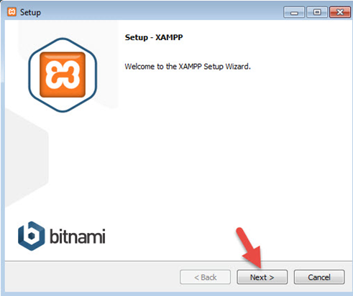

Phụ lục - Hình 1: Cài đặt Xampp bước 1.

Chọn địa chỉ cài đặt, mặc định là c:\xampp. Tiếp tục ấn Next.

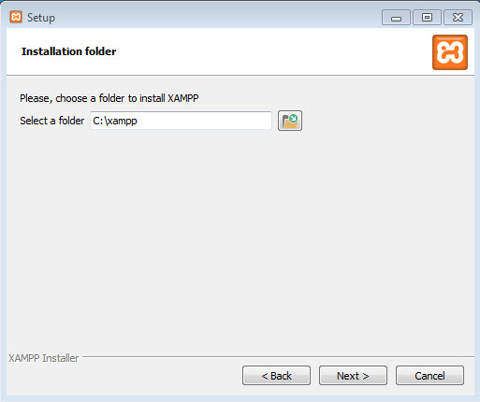

Phụ lục - Hình 2: Cài đặt xamp bước 2.

Sau khi cài xong, ấn nút Finish để kết thúc cài đặt và mở bảng điều khiển của XAMPP. Tuy nhiên, hãy khởi động lại máy sau khi cài đặt xong để tránh tình trạng không khởi động được localhost.

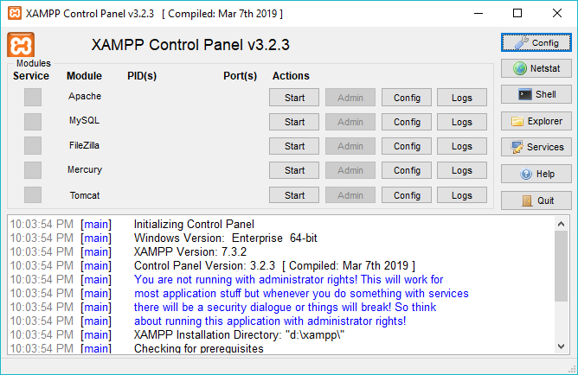

Phụ lục - Hình 3: Khởi động Xampp.

## Cài đặt Eclipse và cài đặt môi trường chạy.

**Cài đặt Eclipse:**

Đầu tiên chúng ta truy cập vào trang chủ để tải về Eclipse tương thích với phiên bản hệ thống 32 bit hay 64 bit: https://www.eclipse.org/downloads/. Bạn chọn Download Packages để vào màn hình download Eclipse.

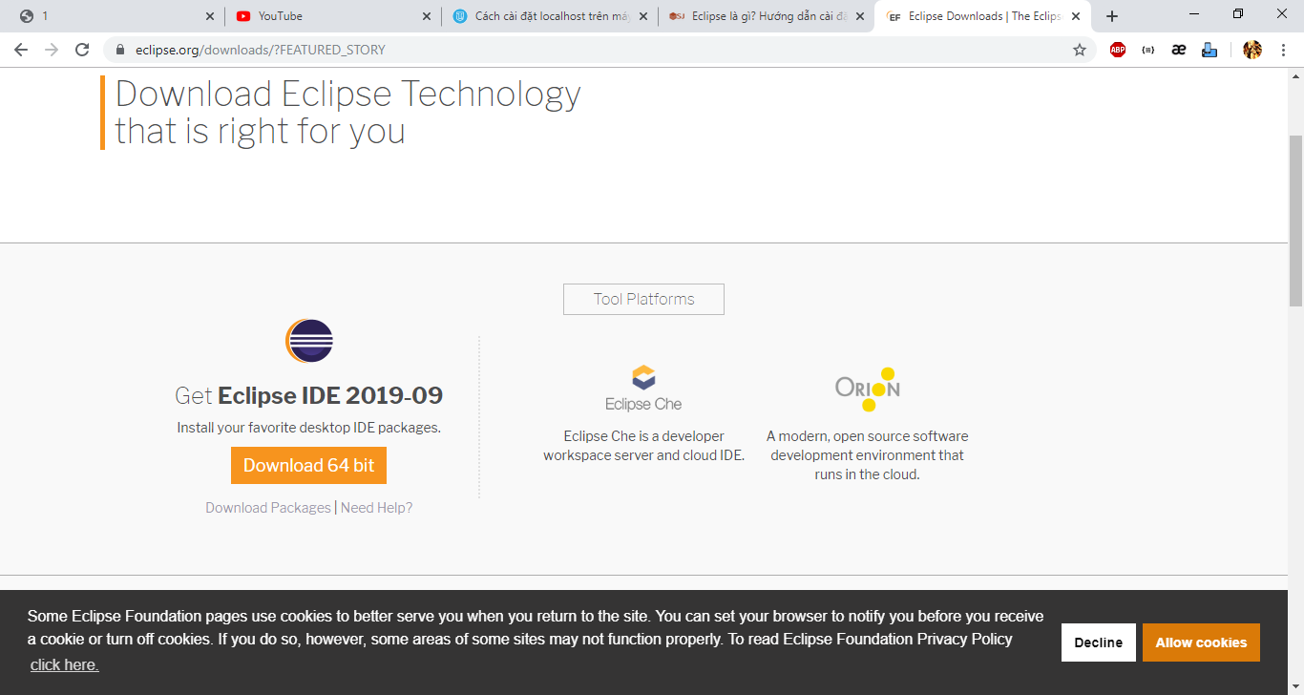

Phụ lục - Hình 4: Trang chủ tải Eclipse.

Sau đó tiến hành giải nén Eclipse vừa tải về. Kết quả giải nén sẽ thu được như sau:

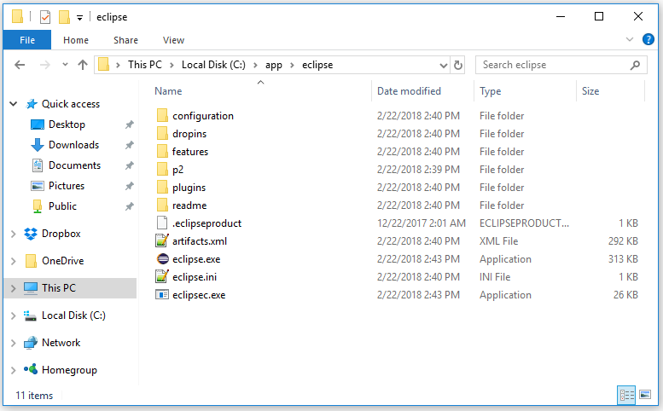

Phụ lục - Hình 5: Giải nén tệp tin Eclipse vừa tải.

Kích chuột phải vào eclipse.exe và chọn Open hoặc chúng ta có thể nhấp đôi chuột vào file này để mở file cài đặt lên.



Phụ lục - Hình 6: Cài đặt Eclipse bước 1.

Chọn Launch để tiến hành cài đặt Eclipse.Quá trình cài đặt đang diễn ra:

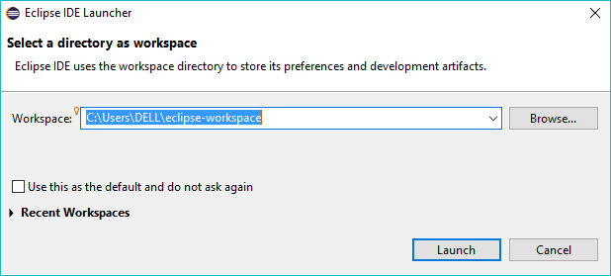

Phụ lục - Hình 7: Cài đặt Eclipse bước 2.

Khi quá trình cài đặt hoàn tất thì chúng ta sẽ thấy giao diện ban đầu của Eclipse như sau:

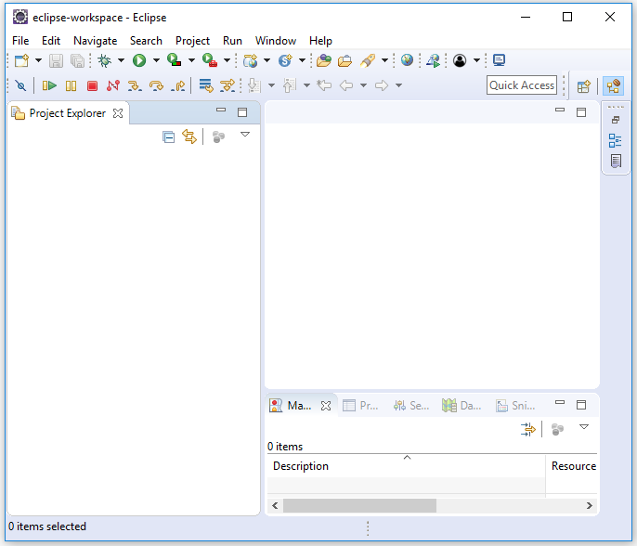

Phụ lục - Hình 8: Khởi động Eclipse.

**Cài đặt môi trường chạy bằng cách:**

Sau khi mở Eclipse chọn Help -> Eclipse Marketplace.

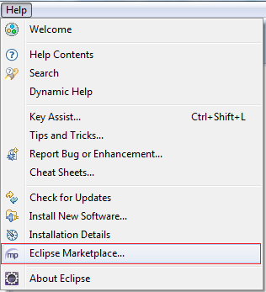

Phụ lục - Hình 9: Cài đặt Sping Tool Suite bước 1.

Nhập vào STS để tìm kiếm. Cài đặt **Spring Tool Suite** cho Eclipse.

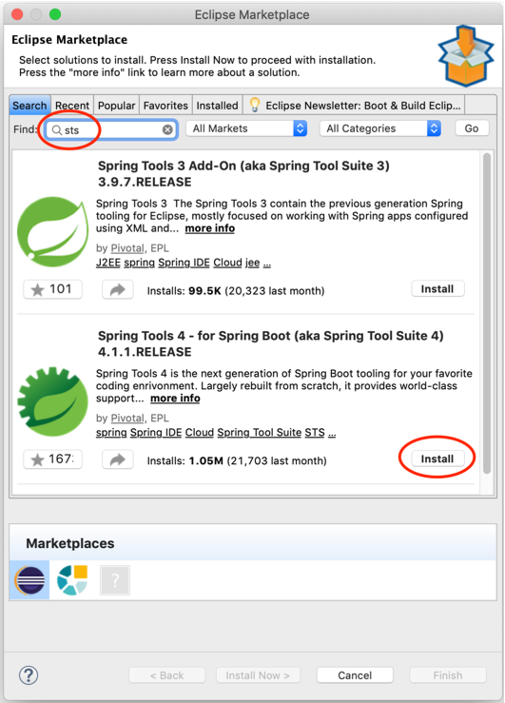

Phụ lục - Hình 10: Cài đặt Spring Tool Suite bước 2.

Sau đó nhấn nút “Confirm” -> nhấn nút “Finish”, tiếp tục chọn “Install anyway” sau đó chọn “Restart Now” để quá trình cài đặt hoàn tất. Sau khi khởi động lại Eclipse ta sẽ có giao diện như sau:

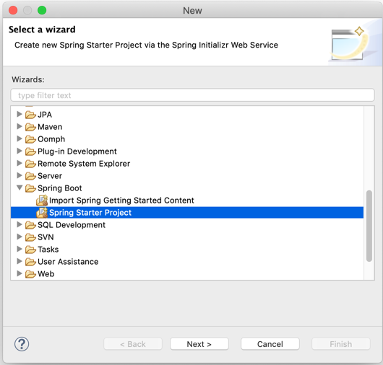

Phụ lục - Hình 11: Giao diện sau khi cài đặt Eclipse Tool Suite.

Sau đó mở thư mục đồ án và đợi chương trình tải hết tài nguyên và nhấn nút “Start” để khởi động đồ án.

# PHỤ LỤC BẢNG

* **Tài khoản: users.**

|  |  |  |  |  |  |  |  |
| --- | --- | --- | --- | --- | --- | --- | --- |
| **STT** | **Tên thuộc tính** | **Kiểu** | **Kích thước** | **Khóa chính** | **Not Null** | **Khóa ngoại** | **Diễn giải** |
| 1 | tk_id | integer | 10 | x | x |  | Mã tài khoản |
| 2 | tk_email | varchar | 255 |  | x |  | Email của tài khoản |
| 3 | tk_password | varchar | 255 |  | x |  | Mật khẩu của tài khoản |

Phụ lục - Bảng 1: Bảng dữ liệu tài khoản.

* **Quyền: role.**

|  |  |  |  |  |  |  |  |
| --- | --- | --- | --- | --- | --- | --- | --- |
| **STT** | **Tên thuộc tính** | **Kiểu** | **Kích thước** | **Khóa chính** | **Not Null** | **Khóa ngoại** | **Diễn giải** |
| 1 | q_id | integer | 10 | x | x |  | Mã quyền |
| 2 | q_ten | varchar | 255 |  | x |  | Tên quyền |

Phụ lục - Bảng 2: Bảng dữ liệu quyền.

* **Quyền của tài khoản: role_user.**

|  |  |  |  |  |  |  |  |
| --- | --- | --- | --- | --- | --- | --- | --- |
| **STT** | **Tên thuộc tính** | **Kiểu** | **Kích thước** | **Khóa chính** | **Not Null** | **Khóa ngoại** | **Diễn giải** |
| 1 | tk_id | integer | 10 | x | x | x | Mã tài khoản |
| 2 | q_id | integer | 10 | x | x | x | Mã quyền |

Phụ lục - Bảng 3: Bảng dữ liệu quyền của tài khoản.

* **Tỉnh/thành phố: tinh.**

|  |  |  |  |  |  |  |  |
| --- | --- | --- | --- | --- | --- | --- | --- |
| **STT** | **Tên thuộc tính** | **Kiểu** | **Kích thước** | **Khóa chính** | **Not Null** | **Khóa ngoại** | **Diễn giải** |
| 1 | tinh_id | varchar | 5 | x | x |  | Mã tỉnh |
| 2 | tinh_ten | varchar | 255 |  | x |  | Tên tỉnh |

Phụ lục - Bảng 4: Bảng dữ liệu tỉnh/thành phố.

* **Quận/huyện: quan.**

|  |  |  |  |  |  |  |  |
| --- | --- | --- | --- | --- | --- | --- | --- |
| **STT** | **Tên thuộc tính** | **Kiểu** | **Kích thước** | **Khóa chính** | **Not Null** | **Khóa ngoại** | **Diễn giải** |
| 1 | quan_id | varchar | 5 | x | x |  | Mã quận/huyện |
| 2 | quan_ten | varchar | 255 |  | x |  | Tên quận/huyện |
| 3 | tinh_id | varchar | 5 |  | x | x | Mã tỉnh |

Phụ lục - Bảng 5: Bảng dữ liệu quận/huyện.

* **Phường/xã: xa.**

|  |  |  |  |  |  |  |  |
| --- | --- | --- | --- | --- | --- | --- | --- |
| **STT** | **Tên thuộc tính** | **Kiểu** | **Kích thước** | **Khóa chính** | **Not Null** | **Khóa ngoại** | **Diễn giải** |
| 1 | xa_id | varchar | 5 | x | x |  | Mã xã |
| 2 | xa_ten | varchar | 255 |  | x |  | Tên xã |
| 3 | quan_id | varchar | 5 |  | x | x | Mã quận |

Phụ lục - Bảng 6: Bảng dữ liệu phường/xã.

* **Gói dịch vụ: goi_dich_vu.**

|  |  |  |  |  |  |  |  |
| --- | --- | --- | --- | --- | --- | --- | --- |
| **STT** | **Tên thuộc tính** | **Kiểu** | **Kích thước** | **Khóa chính** | **Not Null** | **Khóa ngoại** | **Diễn giải** |
| 1 | gdv_id | integer | 5 | x | x |  | Mã gói dịch vụ |
| 2 | gdv_ten | varchar | 255 |  | x |  | Tên gói dịch vụ |
| 3 | gdv_giagoi | integer |  |  | x |  | Giá gói dịch vụ |
| 4 | gdv_mota | text |  |  |  |  | Mô tả gói dịch vụ |

Phụ lục - Bảng 7: Bảng dữ liệu gói dịch vụ.

* **Cửa hàng: cua_hang.**

|  |  |  |  |  |  |  |  |
| --- | --- | --- | --- | --- | --- | --- | --- |
| **STT** | **Tên thuộc tính** | **Kiểu** | **Kích thước** | **Khóa chính** | **Not Null** | **Khóa ngoại** | **Diễn giải** |
| 1 | ch_id | integer | 10 | x | x |  | Mã cửa hàng |
| 2 | ch_ten | varchar | 255 |  | x |  | Tên cửa hàng |
| 3 | ch_sđt | varchar | 10 |  | x |  | Số điện thoại của hàng |
| 4 | ch_diachi | varchar | 255 |  | x |  | Địa chỉ cửa hàng |
| 5 | ch_gioithieu | text |  |  |  |  | Thông tin cửa hàng |
| 6 | ch_website | varchar | 255 |  |  |  | Website cửa hàng |
| 7 | xa_id | varchar | 5 |  | x | x | Mã xã |
| 8 | tk_id | integer | 10 |  | x | x | Mã tài khoản |

Phụ lục - Bảng 8: Bảng dữ liệu cửa hàng.

* **Cửa hàng đăng kí gói dịch vụ: cuahang_goidichvu.**

|  |  |  |  |  |  |  |  |
| --- | --- | --- | --- | --- | --- | --- | --- |
| **STT** | **Tên thuộc tính** | **Kiểu** | **Kích thước** | **Khóa chính** | **Not Null** | **Khóa ngoại** | **Diễn giải** |
| 1 | ch_id | integer | 10 | x | x | x | Mã cửa hàng |
| 2 | gdv_id | integer | 10 | x | x | x | Mã gói dịch vụ |
| 3 | dvch_ngayBD | datetime |  |  | x |  | Ngày bắt đầu dịch vụ |
| 4 | dvch_ngayKT | datetime |  |  | x |  | Ngày kết thúc dịch vụ |

Phụ lục - Bảng 9: Bảng dữ liệu cửa hàng đăng kí gói dịch vụ.

* **Loại sản phẩm: loai.**

|  |  |  |  |  |  |  |  |
| --- | --- | --- | --- | --- | --- | --- | --- |
| **STT** | **Tên thuộc tính** | **Kiểu** | **Kích thước** | **Khóa chính** | **Not Null** | **Khóa ngoại** | **Diễn giải** |
| 1 | loai_id | integer | 10 | x | x |  | Mã loại |
| 2 | loai_ten | varchar | 255 |  | x |  | Tên loại sản phẩm |
| 3 | loai_cha | integer | 10 |  |  | x | Loại sản phẩm cha |

Phụ lục - Bảng 10: Bảng dữ liệu loại sản phẩm.

* **Vật liệu: vat_lieu.**

|  |  |  |  |  |  |  |  |
| --- | --- | --- | --- | --- | --- | --- | --- |
| **STT** | **Tên thuộc tính** | **Kiểu** | **Kích thước** | **Khóa chính** | **Not Null** | **Khóa ngoại** | **Diễn giải** |
| 1 | vl_id | integer | 10 | x | x |  | Mã vật liệu |
| 2 | vl_ten | varchar | 255 |  | x |  | Tên vật liệu |
| 3 | vl_trangthai | tiny int | 1 |  |  |  | Trạng thái |

Phụ lục - Bảng 11: Bảng dữ liệu vật liệu.

* **Nhà sản xuất: nha_san_xuat.**

|  |  |  |  |  |  |  |  |
| --- | --- | --- | --- | --- | --- | --- | --- |
| **STT** | **Tên thuộc tính** | **Kiểu** | **Kích thước** | **Khóa chính** | **Not Null** | **Khóa ngoại** | **Diễn giải** |
| 1 | nsx_id | integer | 10 | x | x |  | Mã nhà sản xuất |
| 2 | nsx_ten | varchar | 255 |  | x |  | Tên nhà sản xuất |
| 3 | nsx_trangthai | tiny int | 1 |  |  |  | Trạng thái |

Phụ lục - Bảng 12: Bảng dữ liệu nhà sản xuất.

* **Xuất xứ: xuat_xu.**

|  |  |  |  |  |  |  |  |
| --- | --- | --- | --- | --- | --- | --- | --- |
| **STT** | **Tên thuộc tính** | **Kiểu** | **Kích thước** | **Khóa chính** | **Not Null** | **Khóa ngoại** | **Diễn giải** |
| 1 | xx_id | integer | 10 | x | x |  | Mã xuất xứ |
| 2 | xx_ten | varchar | 255 |  | x |  | Tên xuất xứ |

Phụ lục - Bảng 13: Bảng dữ liệu xuất xứ.

* **Sản phẩm: san_pham.**

|  |  |  |  |  |  |  |  |
| --- | --- | --- | --- | --- | --- | --- | --- |
| **STT** | **Tên thuộc tính** | **Kiểu** | **Kích thước** | **Khóa chính** | **Not Null** | **Khóa ngoại** | **Diễn giải** |
| 1 | sp_id | integer | 10 | x | x |  | Mã sản phẩm |
| 2 | sp_ten | varchar | 255 |  | x |  | Tên sản phẩm |
| 3 | sp_mota | text |  |  | x |  | Mô tả sản phẩm |
| 4 | sp_soluong | integer | 10 |  | x |  | Số lượng sản phẩm |
| 5 | sp_anhdaidien | varchar | 255 |  | x |  | Ảnh đại điện sản phẩm |
| 6 | sp_ngaytao | timestamp |  |  |  |  | Ngày tạo sản phẩm |
| 7 | sp_ngaycapnhat | timestamp |  |  |  |  | Ngày cập nhật sản phẩm |
| 8 | sp_tinhtrang | tiny int | 1 |  |  |  | Tình trạng sản phẩm |
| 9 | loai_id | integer | 10 |  | x | x | Mã loại sản phẩm |
| 10 | ch_id | integer | 10 |  | x | x | Mã cửa hàng đăng bán |
| 11 | nsx_id | integer | 10 |  | x | x | Mã nhà sản xuất |
| 12 | xx_id | integer | 10 |  | x | x | Mã xuất xứ |
| 13 | vl_id | integer | 10 |  | x | x | Mã vật liệu |

Phụ lục - Bảng 14: Bảng dữ liệu sản phẩm.

* **Đơn giá: don_gia.**

|  |  |  |  |  |  |  |  |
| --- | --- | --- | --- | --- | --- | --- | --- |
| **STT** | **Tên thuộc tính** | **Kiểu** | **Kích thước** | **Khóa chính** | **Not Null** | **Khóa ngoại** | **Diễn giải** |
| 1 | dg_id | integer | 10 | x | x |  | Mã giá |
| 2 | dg_gia | integer |  |  | x |  | Đơn giá |
| 3 | dg_ngayAD | datetime |  |  |  |  | Ngày áp dụng giá |
| 4 | dg_ngayKT | datetime |  |  |  |  |  |
| 5 | dg_ngaytao | timestamp |  |  | x |  | Ngày kết thúc giá |
| 6 | dg_loai | tiny int | 1 |  |  |  | Loại giá |
| 7 | sp_id | integer | 10 |  | x | x | Mã sản phẩm |

Phụ lục - Bảng 15: Bảng dữ liệu đơn giá.

* **Hình ảnh: hinh_anh.**

|  |  |  |  |  |  |  |  |
| --- | --- | --- | --- | --- | --- | --- | --- |
| **STT** | **Tên thuộc tính** | **Kiểu** | **Kích thước** | **Khóa chính** | **Not Null** | **Khóa ngoại** | **Diễn giải** |
| 1 | ha_id | integer | 10 | x | x |  | Mã hình ảnh |
| 2 | ha_duongdan | varchar | 255 |  | x |  | Đường dẫn hình ảnh |
| 3 | sp_id | integer | 10 |  | x | x | Mã sản phẩm |

Phụ lục - Bảng 16: Bảng dữ liệu hình ảnh.

* **Hình ảnh 360: anh360.**

|  |  |  |  |  |  |  |  |
| --- | --- | --- | --- | --- | --- | --- | --- |
| **STT** | **Tên thuộc tính** | **Kiểu** | **Kích thước** | **Khóa chính** | **Not Null** | **Khóa ngoại** | **Diễn giải** |
| 1 | ha360_id | integer | 10 | x | x |  | Mã hình 360 |
| 2 | ha360_duongdan | varchar | 255 |  | x |  | Đường dẫn hình 360° |
| 3 | ha360_stt | integer | 2 |  | x |  | Thứ tự hiển thị hình 360° |
| 4 | sp_id | integer | 10 |  | x | x | Mã sản phẩm |

Phụ lục - Bảng 17: Bảng dữ liệu ảnh 360°.

* **Khuyến mãi: khuyen_mai.**

|  |  |  |  |  |  |  |  |
| --- | --- | --- | --- | --- | --- | --- | --- |
| **STT** | **Tên thuộc tính** | **Kiểu** | **Kích thước** | **Khóa chính** | **Not Null** | **Khóa ngoại** | **Diễn giải** |
| 1 | km_id | integer | 10 | x | x |  | Mã khuyến mãi |
| 2 | km_ten | varchar | 255 |  | x |  | Tên khuyến mãi |
| 3 | km_mota | text |  |  |  |  | Mô tả |
| 4 | km_ngaytao | timestamp |  |  |  |  | Ngày tạo |
| 5 | km_ngayBD | datetime |  |  | x |  | Ngày bắt đầu |
| 6 | km_ngayKT | datetime |  |  | x |  | Ngày kết thúc |
| 7 | km_giatri | integer | 5 |  | x |  | Giá trị (%) |

Phụ lục - Bảng 18: Bảng dữ liệu khuyến mãi.

* **Khuyến mãi sản phẩm: khuyenmai_sanpham.**

|  |  |  |  |  |  |  |  |
| --- | --- | --- | --- | --- | --- | --- | --- |
| **STT** | **Tên thuộc tính** | **Kiểu** | **Kích thước** | **Khóa chính** | **Not Null** | **Khóa ngoại** | **Diễn giải** |
| 1 | km_id | integer | 10 | x | x |  | Mã khuyến mãi |
| 2 | sp_id | integer | 10 | x | x |  | Mã sản phẩm |

Phụ lục - Bảng 19: Bảng dữ liệu khuyến mãi sản phẩm.

**Phiếu nhập: phieu_nhap.**

|  |  |  |  |  |  |  |  |
| --- | --- | --- | --- | --- | --- | --- | --- |
| **STT** | **Tên thuộc tính** | **Kiểu** | **Kích thước** | **Khóa chính** | **Not Null** | **Khóa ngoại** | **Diễn giải** |
| 1 | pn_id | integer | 10 | x | x |  | Mã phiếu nhập |
| 2 | pn_ngaynhap | datetime |  |  | x |  | Ngày nhập hàng |
| 3 | pn_ngaytao | timestamp |  |  |  |  | Ngày tạo phiếu nhập |
| 4 | pn_soluong | integer | 10 |  | x |  | Số lượng nhập hàng |
| 5 | sp_id | integer | 10 |  | x | x | Mã sản phẩm |

Phụ lục - Bảng 20: Bảng dữ liệu phiếu nhập.

* **Khách hàng: khach_hang.**

|  |  |  |  |  |  |  |  |
| --- | --- | --- | --- | --- | --- | --- | --- |
| **STT** | **Tên thuộc tính** | **Kiểu** | **Kích thước** | **Khóa chính** | **Not Null** | **Khóa ngoại** | **Diễn giải** |
| 1 | kh_id | integer | 10 | x | x |  | Mã khách hàng |
| 2 | kh_ten | varchar | 255 |  | x |  | Tên khách hàng |
| 3 | kh_sdt | varchar | 10 |  | x |  | Số điện thoại khách hàng |
| 4 | kh_gioitinh | varchar | 3 |  |  |  | Giới tính khách hàng |
| 5 | kh_ngaysinh | date |  |  |  |  | Ngày sinh của khách hàng |
| 6 | tk_id | integer | 10 |  | x | x | Mã tài khoản |

Phụ lục - Bảng 21: Bảng dữ liệu khách hàng.

* **Đánh giá: danh_gia.**

|  |  |  |  |  |  |  |  |
| --- | --- | --- | --- | --- | --- | --- | --- |
| **STT** | **Tên thuộc tính** | **Kiểu** | **Kích thước** | **Khóa chính** | **Not Null** | **Khóa ngoại** | **Diễn giải** |
| 1 | dg_id | integer | 10 | x |  |  | Mã đánh giá |
| 2 | dg_noidung | text |  |  | x |  | Nội dung đánh giá |
| 3 | dg_diem | tiny int | 1 |  | x |  | Điểm đánh giá |
| 4 | dg_ngaytao | timestamp |  |  |  |  | Ngày tạo đánh giá |
| 5 | dg_trangthai | tiny int | 1 |  |  |  | Trạng thái đánh giá |
| 6 | tk_id | integer | 10 |  | x | x | Mã tài khoản |
| 7 | sp_id | integer | 10 |  | x | x | Mã sản phẩm |

Phụ lục - Bảng 22: Bảng dữ liệu đánh giá.

* **Câu hỏi: cau_hoi.**

|  |  |  |  |  |  |  |  |
| --- | --- | --- | --- | --- | --- | --- | --- |
| **STT** | **Tên thuộc tính** | **Kiểu** | **Kích thước** | **Khóa chính** | **Not Null** | **Khóa ngoại** | **Diễn giải** |
| 1 | cauhoi_id | integer | 10 | x | x |  | Mã câu hỏi |
| 2 | cauhoi_noidung | text |  |  | x |  | Nội dung câu hỏi |
| 3 | cauhoi_trangthai | tiny int | 1 |  |  |  | Trạng thái câu hỏi |
| 4 | sp_id | integer | 10 |  | x | x | Mã sản phẩm |
| 5 | tk_id | integer | 10 |  | x | x | Mã tài khoản |

Phụ lục - Bảng 23: Bảng dữ liệu câu hỏi.

* **Trả lời: traloi.**

|  |  |  |  |  |  |  |  |
| --- | --- | --- | --- | --- | --- | --- | --- |
| **STT** | **Tên thuộc tính** | **Kiểu** | **Kích thước** | **Khóa chính** | **Not Null** | **Khóa ngoại** | **Diễn giải** |
| 1 | tl_id | integer | 10 | x | x |  | Mã câu trả lời |
| 2 | tl_noidung | text |  |  | x |  | Nội dung câu trả lời |
| 3 | cauhoi_id | integer | 10 |  | x | x | Mã sản phẩm |
| 4 | ch_id | integer | 10 |  | x | x | Mã cửa hàng |

Phụ lục - Bảng 24: Bảng dữ liệu câu trả lời.

* **Tình trạng đơn hàng: tinh_trang_don_hang.**

|  |  |  |  |  |  |  |  |
| --- | --- | --- | --- | --- | --- | --- | --- |
| **STT** | **Tên thuộc tính** | **Kiểu** | **Kích thước** | **Khóa chính** | **Not Null** | **Khóa ngoại** | **Diễn giải** |
| 1 | ttr_id | integer | 10 | x | x |  | Mã câu tình trạng |
| 2 | ttr_ten | varchar | 255 |  | x |  | Tên tình trạng |
| 3 | ttr_trangthai | tiny int | 1 |  |  |  | Trạng thái |

Phụ lục - Bảng 25: Bảng dữ liệu tình trạng thái đơn hàng.

* **Hình thức thanh toán: hinh_thuc_thanh_toan.**

|  |  |  |  |  |  |  |  |
| --- | --- | --- | --- | --- | --- | --- | --- |
| **STT** | **Tên thuộc tính** | **Kiểu** | **Kích thước** | **Khóa chính** | **Not Null** | **Khóa ngoại** | **Diễn giải** |
| 1 | Httt_id | integer | 10 | x | x |  | Mã hình thức thanh toán |
| 2 | httt_ten | varchar | 255 |  | x |  | Tên hình thức thanh toán |

Phụ lục - Bảng 26: Bảng dữ liệu hình thức thành toán.

* **Đơn hàng: don_hang.**

|  |  |  |  |  |  |  |  |
| --- | --- | --- | --- | --- | --- | --- | --- |
| **STT** | **Tên thuộc tính** | **Kiểu** | **Kích thước** | **Khóa chính** | **Not Null** | **Khóa ngoại** | **Diễn giải** |
| 1 | dh_id | integer | 10 | x | x |  | Mã đơn hàng |
| 2 | dh_ngaytao | timestamp |  |  | x |  | Ngày tạo đơn hàng |
| 3 | dh_diachi | varchar | 255 |  | x |  | Địa chỉ giao hàng |
| 4 | dh_sdt | varchar | 10 |  | x |  | Số điện thoại giao hàng |
| 5 | tk_id | integer | 10 |  | x | x | Tài khoản đặt hàng |

Phụ lục - Bảng 27: Bảng dữ liệu đơn hàng.

* **Kiện hàng: kien_hang.**

|  |  |  |  |  |  |  |  |
| --- | --- | --- | --- | --- | --- | --- | --- |
| **STT** | **Tên thuộc tính** | **Kiểu** | **Kích thước** | **Khóa chính** | **Not Null** | **Khóa ngoại** | **Diễn giải** |
| 1 | kienhang_id | integer | 10 | x | x |  | Mã kiện hàng |
| 2 | kienhang_diachi | varchar | 255 |  | x |  | Địa chỉ giao hàng |
| 3 | kienhang_sdt | varchar | 10 |  | x |  | Số điện thoại giao hàng |
| 4 | kienhang_ngaytao | date |  |  | x |  | Ngày tạo kiện hàng |
| 5 | kienhang_thanhtien | integer |  |  | x |  | Tổng giá trị kiện hàng |
| 6 | dh_id | integer | 10 |  | x | x | Mã đơn hàng |

Phụ lục - Bảng 28: Bảng dữ liệu kiện hàng.

* **Chi tiết kiện hàng: chi_tiet_kien_hang.**

|  |  |  |  |  |  |  |  |
| --- | --- | --- | --- | --- | --- | --- | --- |
| **STT** | **Tên thuộc tính** | **Kiểu** | **Kích thước** | **Khóa chính** | **Not Null** | **Khóa ngoại** | **Diễn giải** |
| 1 | kh_id | integer | 10 | x | x | x | Mã khách hàng |
| 2 | sp_id | integer |  | x | x | x | Mã sản phẩm |
| 3 | ctkh_soluong | integer | 10 |  | x |  | Số lượng |
| 4 | ctkh_thanhtien | integer |  |  | x |  | Thành tiền |
| 5 | dg_id | integer |  |  | x | x | Mã đơn giá |
| 6 | km_id | integer |  |  |  | x | Mã khuyến mãi |

Phụ lục - Bảng 29: Bảng dữ liệu chi tiết kiện hàng.